ניהול אזורי תיירות בירושלים ותחזוקתם
דוח מעקב מורחב
מבקר המדינה, דוח על הביקורת בשלטון המקומי (2009)
(פורסם בשנת 2010), עמ' 221 - 290

תקציר

רקע כללי
ירושלים היא בירת ישראל ומרכז דתי בעל חשיבות עולמית לשלוש הדתות המונותיאיסטיות ועיני העולם נשואות אליה. בתחומה אתרים היסטוריים רבים, אתרי מורשת ומשאבי טבע ונוף לצד מבני ממשל, מרכזים אקדמיים ומוסדות תרבות. מכאן הפוטנציאל הגדול לפיתוח תיירותי של העיר, ומכאן אף הצורך לספק לתיירים הבאים בשעריה שירותים ברמה נאותה, שיסייעו להעצים את חוויית הביקור בה.
בשנת 2017 נכנסו לישראל כ-3.6 מיליוני תיירים, מהם ביקרו בירושלים כ-2.7 מיליונים (כ-74%). פילוח הנתונים מראה כי בירושלים ביקרו כ-70% מהתיירים היהודים שביקרו בארץ, כ-82% מהתיירים הנוצרים וכ-73% מהתיירים המוסלמים, וכן תיירים בודהיסטים, הינדואיסטים ואחרים. נתון זה מלמד על מרכזיותה של ירושלים כעיר תיירות, לפיכך קיימת חשיבות לניהול אזורי התיירות בה ולתחזוקתם הנאותה. התיירות היא משאב חשוב לשיפור מצבה הכלכלי של העיר ורווחת תושביה ולחיזוק מעמדה הבין-לאומי. אזורי תיירות מטופחים, מתוחזקים ומשולטים הם חלק בלתי נפרד מהתשתית הפיזית של התיירות, והם עשויים לתרום לפיתוח התיירות ולרווחת כלל תושבי ירושלים. ביקור תיירים בירושלים מפתח תיירות גם במקומות הקדושים בסביבתה ועשוי לתרום לפיתוח הכלכלה האזורית.

פעולות הביקורת
בשנת 2010 פרסם מבקר המדינה דוח המפרט את ממצאי הביקורת בנושא אתרי תיירות בתחומי השיפוט של הרשויות המקומיות, ובהן ירושלים (להלן - הביקורת הקודמת). בחודשים ינואר עד נובמבר 2018 שב ובדק משרד מבקר המדינה היבטים שונים הקשורים בניהול אזורי התיירות בירושלים ותחזוקתם, כדי לעקוב אחר תיקון הליקויים שנמצאו בביקורת הקודמת ולבדוק היבטים נוספים של הנושא שלא נבדקו בה. הנושאים שנבדקו הם ניהול התיירות, המידע הניתן לתיירים, שילוט אזורי התיירות ומצב תחזוקתם של אזורי תיירות ושל בתי שימוש ציבוריים (להלן - שירותים ציבוריים או בש"צים) הנמצאים באזורים אלה. הבדיקה נערכה בעיריית ירושלים, ברשות לפיתוח ירושלים (להלן - הרל"י) ובמשרד התיירות.

הליקויים העיקריים

היעדר גוף מתכלל לניהול התיירות בירושלים
עד מועד סיום הביקורת לא יישם משרד ראש הממשלה את חוק הרשות לפיתוח ולקידום התרבות, התיירות וקשרי החוץ של ירושלים, התשס"ו-2005 (להלן - חוק הרשות) והרשות לא קמה. לפיכך בירושלים אין עדיין גוף מתכלל לניהול התיירות בעיר, וניהולה מבוזר בין גופים רבים בתוך העירייה ומחוצה לה. יצוין כי מדובר בליקוי מתמשך שהועלה גם בביקורת הקודמת.

ליקויים בהנגשת מידע לתיירים
באתר המרשתת (האינטרנט) הרשמי לתיירות בירושלים שהקימה הרל"י, ששמו iTravelJerusalem (להלן - האתר), נמצאו מידע לא מעודכן וערבוב של שפות שונות באותו הדף.
הרל"י אינה מקפידה די הצורך על עדכניות המידע התיירותי המחולק לתייר ועל איכות הצגתו. בחוברות שמחולקות לתיירים נמצאו בין השאר מידע לא מעודכן, טעויות בכתובות של אתרים ואף טעויות כתיב בולטות מאוד לעין, בעיקר בחוברת בשפה האנגלית.
בדומה לליקויים שנמצאו בביקורת הקודמת, גם בביקורת הנוכחית נמצאו בעיר העתיקה שלטים חד-לשוניים, בלתי אחידים, מוזנחים ומאולתרים וכאלה שעיצובם מנוגד לעקרונות שקבעה העירייה בעצמה. הדבר יוצר לעיתים עומס, פוגע בחזות העיר ובנוף ומותיר רושם של היעדר יד מכוונת וחוסר תיאום בין כל הגורמים הנוגעים בדבר. זאת ועוד, בחלק ניכר מרחובות שוק מחנה יהודה אין שלט המציין את שם הרחוב, וחלק מהשלטים שישנם נמצאו דהויים, עקומים ולא אחידים בעיצובם. כמו כן לא נמצאו שלטים המציינים את מספרי הבניינים בשוק. גם באזורי התיירות הנוספים בעיר נמצאו מקרים רבים שבהם השילוט שהוצב היה פגום, עקום, שבור ומוכתם.

תחזוקה בלתי נאותה של אתרי תיירות
העיר העתיקה והר ציון: העיר העתיקה בירושלים מוכרת כאתר מורשת עולמית של אונסק"ו ויש לה ערכים היסטוריים, דתיים, תרבותיים ואדריכליים מגוונים. בשנים 2014 עד 2017 ביצעה הרל"י פרויקטים בעלות כוללת של
כ-128 מיליון ש"ח בעיר העתיקה ובסביבותיה. אולם כפי שיפורט להלן, מצב הניקיון והתחזוקה של חלקים רבים באזור, לרבות כאלה שהושקעו בהם כספים רבים כאמור, בכי רע.
מהממצאים עלה כי אזורים רבים בעיר העתיקה מוזנחים ומלוכלכים ויש בהם מפגעים חזותיים בולטים, המעיבים על חוויית הביקור בעיר העתיקה. באזורי התיירות המרכזיים, כגון רחוב הנוצרים, רחוב הגיא והסמטאות הסמוכות לו, סביבות שער שכם ושער האריות והר ציון נמצאו ערימות אשפה ופסולת, שקיות אשפה תלויות על הגדרות, פחי אשפה העולים על גדותיהם ואשפה צפה בתוך בריכות של מזרקות. ליד מגדל דוד ובהר ציון נמצאו גם כלי אצירת אשפה פתוחים ומלוכלכים שסביבתם גם היא מוזנחת ומלוכלכת.
המדרגות המחברות בין המפלסים שעליהם בנויה העיר העתיקה נמצאו שחוקות, שקועות ומחליקות - הדבר בולט במיוחד במדרגות של ויה דולורוזה המחברות בין רחוב בית הבד לרחוב הגיא. ברחוב בית הבד עצמו חסרו אבני ריצוף. ליקויים אלו עלולים לפגוע בבטיחותם של הולכי הרגל בעיר העתיקה, בשל סכנת החלקה או מעידה.
רבים מהמעברים המקומרים, שבהם משופעת העיר העתיקה, נמצאו במצב תחזוקה ירוד ועם סימני רטיבות. בחלק מהקמרונות מתקלפות שכבות הצבע והטיח ותשתיות חשמל, תאורה ומיזוג אוויר מותקנות באופן מאולתר. בין האזורים העיקריים שבהם נמצאו המפגעים האלה - הר ציון, שוק מוכרי הכותנה, רחוב הגיא, ויה דולורוזה ורחוב שער השלשלת. בוויה דולורוזה אף מתעורר חשש לשלום הציבור ובטיחותו. ליקויים דומים פורטו בביקורת הקודמת.
בדומה לליקויים שנמצאו בביקורת הקודמת כך גם בביקורת הנוכחית נמצאו מתקני שתייה במצב תחזוקה ירוד, ובחלק מהמקרים ללא מים זורמים. זאת ועוד, בחלקים נרחבים בעיר העתיקה תלויים בגלוי חוטי חשמל או צנרת במעברים וברחובות, ממש מעל ראשיהם של עוברי האורח, וכן על חזיתות המבנים, באופן הפוגע בחזות הרחוב ומהווה סכנה של ממש.
טיילות ואזורי תצפית: בדומה לממצאי הביקורת הקודמת, בטיילת ארמון הנציב נמצאו מפגעים של כתמי שתן וצחנה, בעיקר בגומחות המקורות שלאורכה, וכן נמצאה אשפה פזורה בטיילת הר הצופים ובטיילת עמק צורים שמתחתיה.
בטיילת הר הצופים הוצבו רק כלי אצירה גדולים, ואשפה גלשה מהם. פחי האשפה שהוצבו לאורך טיילת ארמון הנציב היו בחלקם במצב תחזוקה ירוד ולא היה ביניהם תיאום עיצובי.
בטיילות ארמון הנציב והר הצופים ובעלייה לתצפית הר הזיתים נמצאו מפגעי ריצוף. מפגעי ריצוף רבים וחמורים במיוחד נמצאו לאורכה של טיילת הר הצופים. בחלקים מהטיילת האספלט התפורר לגמרי, ערוגות עצים נמצאו ריקות, אבנים משתלבות נעקרו ממקומן ונפערו בורות המסכנים את המבקרים.
הן בביקורת הקודמת והן בביקורת הנוכחית מצאו עובדי משרד מבקר המדינה מפגעים בקירוי של פרגולות בטיילת ארמון הנציב. בביקורים של עובדי משרד מבקר המדינה בטיילת, בינואר ובמאי 2018, נמצא כי קורת הפרגולה ששקעה מעומס נתמכה על ידי עמוד עץ מאולתר. בביקור ביולי 2018 נמצאה הפרגולה אומנם ללא עמוד התמך, אולם הקורות עודן שקועות ומתעורר חשש ליציבות הפרגולה ולבטיחותם של המבקרים בטיילת. פרגולה נוספת נמצאה הרוסה כמעט לגמרי.
באזור טיילת שרובר (שהיא חלק מטיילת ארמון הנציב) נמצאו כמה קופסאות חשמל ובתי מנורה פתוחים או שבורים. הדבר מהווה סכנת התחשמלות לכלל המבקרים באתר, בייחוד לילדים, והוא גם מפגע חזותי. גם בטיילת הר הצופים אותר כשל בבטיחות - בכמה שבילים נמצאו כבלי חשמל משתלשלים באופן העלול לגרום לעוברי האורח למעוד או להתחשמל.
בטיילת ארמון הנציב יזמה העירייה, ללא נימוק, הקמת פרגולה ששטחה
כ-400 מ"ר בשטח ציבורי פתוח, מתחת לנקודת תצפית אל הנוף, בסמוך לאולם אירועים שמפעיל יזם פרטי. ועדת המשנה של הוועדה המקומית לתכנון ולבנייה אישרה את הקמתה ללא דיון, ולא השתמשה בסמכותה לבחון את השתלבותה של הפרגולה בסביבה ואת השפעתה על הנוף. כמו כן נמצאו מפגעים בשטח הציבורי הפתוח לצד אולם האירועים: בשטח הונחו מבנים וחפצים, נבנה גגון ללא היתר בנייה וחלק מהשטח כוסה ביריעות דשא מלאכותי והונחו עליו כיסאות ושולחנות. העירייה לא פעלה להסרתם למרות תלונות מהציבור בנושא. יתר על כן, שירותים שנועדו לשימוש הציבור משמשים בפועל את אולם האירועים ובחלק ניכר מהזמן נמנעת כניסת הציבור הרחב אליהם בהסכמת העירייה.
אזורי תיירות נוספים בירושלים: בביקורת נבדקו מצב התחזוקה והניקיון של אזורי תיירות נוספים בירושלים, כגון במרכז העיר, ברחוב יפו ובאזורים מרכזיים במזרח העיר (לאורך דרך שכם ובאזור התחנה המרכזית) ובשכונת עין כרם. בדומה לממצאי הביקורת הקודמת, במקומות רבים נמצאו כתמים על המדרכות; פסולת במרחב הציבורי; כלי אצירה שעלו על גדותיהם, חלקם שרופים, חלודים ומוזנחים, וכן מפגעי ריח בסביבתם.
כמו כן, נמצאו מדרכות רבות משובשות ומוזנחות עד כדי סכנה להולכי הרגל ומניעת המעבר מהאנשים עם מוגבלות בניידות ומהמתקשים בהליכה באופן כללי.
עוד נמצא ריהוט רחוב מטונף, מוזנח ושחוק ומתקן שתייה המנציח את זכרה של קורבן פיגוע טרור מוזנח מאוד, ללא מים זורמים.
בביקורת נמצאו מקרים של מפגעים חזותיים ובטיחותיים בשל ביצוע עבודות בנייה באזורי תיירות. למשל, ברחוב שמאי במרכז העיר נאלצו הולכי הרגל ללכת על הכביש משום שגידור אתר הבנייה חסם את המדרכה. בשכונת עין כרם עומדים זה שנים שני אתרי בנייה כאבן שאין לה הופכין ופוגעים בחזות המרחב. גם ביציאה משער האריות לכיוון דרך יריחו, למרגלות חומות העיר העתיקה, אזור בעל חשיבות תיירותית גבוהה, נמצא אתר בנייה שגידורו פוגע בחזות הסביבה ובסמוך לגדר הונחו שקי פסולת וחומרי בנייה.

תחזוקה לקויה של בתי שימוש ציבוריים
בניגוד לחוזה שחתמה העירייה עם קבלן המספק שירותי ניקיון ותחזוקה של שירותים ציבוריים, ברבים ממבני הבש"צים שנבדקו לא היה מידע על שעות הפתיחה והיה חסר מספר הטלפון לפניות ובירורים, ובמבנים אחרים המספר נמחק או נשרט. חלק מהשלטים שהותקנו על הבש"צים היו בלויים. במקומות רבים לא נמצאו שלטי הכוונה כלשהם אל המבנים.
רמת הניקיון בבש"צים הייתה לרוב סבירה, אם כי היו לא מעט בש"צים, בעיקר בעיר העתיקה ובהר ציון, שבהם נמצאו מפגעי ניקיון כמו רצפות וכלים סניטריים מלוכלכים וכן מפגעי ריח.
רמת התחזוקה של בש"צים רבים טעונה שיפור. במבנים רבים היה חסר ציוד הנדרש לפי חוזה שעליו חתמה העירייה עם הקבלן המתחזק (כגון ווי תלייה, נייר טואלט, סבון ומתקן לייבוש ידיים), או שהציוד נמצא פגום. כמו כן, היו מקרים שבהם חסרו ידיות או נמצאו ידיות שבורות, וכן נמצאו ברזים וכלים סניטריים שבורים או סדוקים, סבוניות עקורות, מראות שרוטות או חלודות, גרפיטי על דלתות התאים ומבנים מוזנחים. מחסור קשה במיוחד בנייר טואלט היה בבש"צים ברחבי העיר העתיקה.
עיריית ירושלים מבצעת מעקב ופיקוח אחר טיפול הקבלן בבש"צים, והיא אף רשאית להנחות את הקבלן כיצד לפעול בכל הנוגע למתן שירותיו. נמצא כי בטופס דוח הפיקוח לא יוחד מקום לציון ליקויים פיזיים, אלא רק למידת הניקיון, לעצם פתיחתם של השירותים ולנוכחות עובד הניקיון במקום. כמו כן, תדירות הפיקוח בעיר העתיקה נמוכה. בדוחות שנבדקו לא דווח על ממצאים שמצא צוות הביקורת של משרד מבקר המדינה, הן בתחום התחזוקה והן בתחום הניקיון.

ההמלצות העיקריות
לנוכח הצורך שהעלו מומחים בתחום התיירות, ראוי שהעירייה תשקול את הקמתו של גוף לניהול כולל של התיירות בעיר ותבטיח את שילובו בתהליכי קבלת החלטות הנוגעות לאזורי התיירות, פיתוחם ותחזוקתם.
על עיריית ירושלים ועל הרל"י להקפיד על העדכניות של המידע הדיגיטלי והמודפס המוגש לתייר ועל בהירותו.
על עיריית ירושלים, הנושאת באחריות לעיצובו של המרחב העירוני ולשמירת הסדר בו, להבטיח ששלטים יוצבו באופן מושכל ומתוכנן ויתוחזקו כראוי. עליה לפעול בהתאם לעקרונות המקצועיים ולמדיניות שהיא עצמה גיבשה בנושא, הבאה לידי ביטוי במדריכים לעיצוב שפרסם אדריכל העיר ובתוכנית האב לשילוט.
על העירייה לפעול לתיקון ליקויי התחזוקה הרבים באזורי התיירות שהועלו לעיל. עליה לדאוג לניקיונם של אזורי התיירות, להסרת מפגעים חזותיים ומפגעי ריח, לחידוש כלי אצירה ולעיצובם הנאות, לתיקון שטחי הגינון, לסלילתן ולתיקונן של מדרכות, לתיקון השלטים ומתקני המים הפגומים, לשיפוץ המעברים המקורים בעיר העתיקה, לשיקום הפרגולות ההרוסות ולסילוק המדבקות והגרפיטי מהמרחב הציבורי.
על העירייה להפיק לקחים מהליכי הרישוי של הפרגולה בטיילת ארמון הנציב, לפעול להסרת המפגעים ולנקוט הליכי אכיפה.
על העירייה לפעול במסגרת חובותיה על פי חוק כדי להסיר את חוטי החשמל והצנרת מרחובות העיר העתיקה ומחזיתות המבנים.
על העירייה להקפיד שהגידור באתרי בנייה לא יפגע בבטיחותם של הולכי הרגל, ושבסביבת האתרים לא תושלך פסולת בנייה. עוד עליה לבחון את האפשרות לטפל באתרי בנייה עזובים ולדאוג לטיפוח סביבתם.
על העירייה להבטיח את תיקון הליקויים הפיזיים בבש"צים. כמו כן, עליה לשפר את רמת הפיקוח על ניקיון השירותים ותחזוקתם, להגביר את תדירותו של פיקוח זה באזורי תיירות מרכזיים ולוודא כי הליקויים שיימצאו יתוקנו.

סיכום
ירושלים היא בירת ישראל ומרכז דתי בעל חשיבות עולמית לשלוש הדתות המונותיאיסטיות ועיני העולם נשואות אליה. בתחומה אתרים היסטוריים רבים, אתרי מורשת ומשאבי טבע ונוף לצד מבני ממשל, מרכזים אקדמיים ומוסדות תרבות.
בדוח זה הוצגו ליקויים רבים בניהולם ובתחזוקתם של אזורי התיירות בירושלים. נמצא כי רבים מהליקויים שהועלו בביקורת הקודמת לא תוקנו. לא מן הנמנע שאחת הסיבות לליקויים הרבים שנמצאו בביקורת זו נעוצה בכך שאין גוף הנושא באחריות לניהול הכולל של התיירות בעיר ולייצוג ההיבט התיירותי בתהליכי קבלת ההחלטות בעירייה.
תחזוקתם הלקויה של אזורי התיירות והיעדר הניהול הכולל שלהם עלולים לפגוע בענף התיירות וכן בתדמיתה של ירושלים ושל המדינה כולה, והם אינם הולמים את מעמדה של ירושלים כעיר בין-לאומית. בהיעדר ניהול ותחזוקה יורדים לטמיון הכספים הרבים המושקעים בפיתוחם של אזורי התיירות. מצבם הירוד של אזורי התיירות משקף הזנחה כוללת של המרחב הציבורי בירושלים, דבר הפוגע גם ברווחת תושבי העיר, במעמדה ובכוח המשיכה שלה לתושבים ולבתי עסק.
על ראש עיריית ירושלים ועל משרד התיירות לפעול נמרצות לשיפור הניהול של אזורי התיירות בירושלים, פיתוחם, ניקיונם ותחזוקתם לרווחת התיירים והתושבים. יש לציין כי תיקון חלק מהליקויים אינו מחייב השקעה כספית ניכרת, אלא ניהול נכון ונכונות לפעול. הדבר עשוי לשפר את מצבה הכלכלי של העיר ולתרום לחיזוק מעמדן הבין-לאומי של העיר והמדינה.

מבוא
ירושלים היא בירת ישראל ומרכז דתי בעל חשיבות עולמית לשלוש הדתות המונותיאיסטיות ועיני העולם נשואות אליה. בתחומה אתרים היסטוריים רבים, אתרי מורשת ומשאבי טבע ונוף לצד מבני ממשל, מרכזים אקדמיים ומוסדות תרבות. מכאן הפוטנציאל הגדול לפיתוח תיירותי של העיר, ומכאן אף הצורך לספק לתיירים הבאים בשעריה שירותים ברמה נאותה, שיסייעו להעצים את חוויית הביקור בה.
בשנת 2017 נכנסו לישראל כ-3.6 מיליוני תיירים, מהם ביקרו בירושלים כ-2.7 מיליונים (כ-74%). פילוח הנתונים מראה כי בירושלים ביקרו כ-70% מהתיירים היהודים שביקרו בארץ, כ-82% מהתיירים הנוצרים וכ-73% מהתיירים המוסלמים, וכן תיירים בודהיסטים, הינדואיסטים ואחרים. נתון זה מלמד על מרכזיותה של ירושלים כעיר תיירות, לפיכך קיימת חשיבות לניהול אזורי התיירות בה ולתחזוקתם הנאותה. התיירות היא משאב חשוב לשיפור מצבה הכלכלי של העיר, לרווחת תושביה ולחיזוק מעמדה הבין-לאומי. אזורי תיירות מטופחים, מתוחזקים ומשולטים הם חלק בלתי נפרד מהתשתית הפיזית של התיירות, והם עשויים לתרום לפיתוח התיירות ולרווחת כלל תושבי ירושלים. ביקור תיירים בירושלים מפתח תיירות גם במקומות הקדושים בסביבתה ועשוי לתרום לפיתוח הכלכלה האזורית.

פעולות הביקורת
בשנת 2010 פרסם מבקר המדינה דוח בנושא אתרי תיירות בתחומי השיפוט של הרשויות המקומיות ובהן ירושלים (להלן - הביקורת הקודמת). בחודשים ינואר עד נובמבר 2018 שב ובדק משרד מבקר המדינה היבטים שונים הקשורים בניהול אזורי התיירות בירושלים ותחזוקתם, כדי לעקוב אחר תיקון הליקויים שנמצאו בביקורת הקודמת ולבדוק היבטים נוספים של הנושא שלא נבדקו בה. הנושאים שנבדקו הם ניהול התיירות, המידע הניתן לתיירים, שילוט אזורי התיירות ומצב תחזוקתם של אזורי תיירות ושל בתי שימוש ציבוריים (להלן - בש"צים) הנמצאים באזורים אלה. הבדיקה נערכה בעיריית ירושלים, ברשות לפיתוח ירושלים (להלן - הרל"י) ובמשרד התיירות.

מסד נורמטיבי
חובותיה וסמכויותיה של רשות מקומית לתחזוקת אתרי תיירות ביישוב אינן מוסדרות במפורש, אולם הן מהוות חלק מכלל חובותיה וסמכויותיה על פי פקודת העיריות [נוסח חדש] (להלן - פקודת העיריות) למנוע מפגעים ומטרדים במרחב הציבורי, לנקותו, לפנות ממנו אשפה ולפתח גנים ותשתיות וכן להורות על "שמירת המראה של חזיתות הבתים". כמו כן, לפי הפקודה מוטלת על העירייה האחריות לקביעת שמות הרחובות במקומות בולטים "ולסימון הבניינים במקומות אלה במספרים", וכן האחריות לפקח על הצגת מודעות ושלטים. חוק שמירת הניקיון, התשמ"ד-1984 (להלן - חוק שמירת הניקיון), קובע אף הוא את חובותיהן של רשויות מקומיות בתחום זה ומעניק להן, בין השאר, סמכויות לאכיפת שמירת הניקיון במרחב הציבורי בתחומי השיפוט של הרשות.
בפקודת העיריות מעוגנת סמכות העירייה לחוקק חוקי עזר שונים. עיריית ירושלים חוקקה כמה חוקי עזר לשמירה על ניקיון המרחב הציבורי וחזותו. כך למשל, חוק העזר לירושלים (שמירת הסדר והנקיון), התשל"ח-1978 (להלן - חוק העזר לניקיון), מעניק לעירייה סמכויות אכיפה למניעת מפגעים במרחב הציבורי ולשמירת ניקיונו וחזותו של המרחב; וחוק העזר לירושלים (שילוט), התש"ם-1980, קובע הוראות בדבר הצבת מודעות ושלטים ותחזוקתם (להלן - חוק העזר לשילוט).

ניהול התיירות בירושלים
ארגון התיירות העולמי מפרסם מדריכים העוסקים בסוגיות של ניהול אזורי תיירות. כך, למשל, פרסם הארגון מדריך לניהול יעדי התיירות (להלן - מדריך הניהול). מדריך הניהול ממליץ לממונים על יעדי התיירות להשקיע מאמצים ביצירת סביבה שתאפשר לתיירים להפיק הנאה מרבית מביקוריהם, תוך הבטחת רווחים לקהילה המקומית ופיתוח בר-קיימא. השגת מטרה זו דורשת טיפול מתוכלל בביקור, ממועד הגעת התיירים ליעד ועד עזיבתם. על פי מדריך הניהול, וגם על פי מומחים בתחום, מומלץ להקים ארגון לניהול היעד (להלן - ארגון הניהול) שיתאם בין הגורמים האחראים לטיפול בכל המרכיבים הנוגעים לתיירות ביעד וינהיג אותם באסטרטגיה עקבית למען מטרה אחידה.
בין המרכיבים שמדריך הניהול ממליץ לרכז תחת קורת גג אחת של ארגון הניהול: שירותי מידע לתייר, ניהול של יעדי התיירות, טיפול בתשתיות בסיסיות, פיתוח וניהול של אטרקציות, מיתוג ושיווק של היעד, פיתוח אסטרטגיה ומחקר ופיתוח.
על פי מדריך הניהול, הארגון יכול להיות מופעל הן על ידי הרשות המקומית עצמה והן בשיתוף פעולה שלה עם המגזר הפרטי. מדריך הניהול מדגיש במיוחד כי יצירת סביבה חברתית, כלכלית ופיזית המתאימה לביקור התיירים ביעד היא שלב הכרחי וחשוב ביותר ואף קודמת לשיווקו. יצירת הסביבה המתאימה כוללת, בין השאר, תכנון וטיפול בתשתיות, פיתוח משאבי אנוש ופיתוח מוצר תיירותי.
הקמת רשות ממשלתית: בשנת 2005 נחקק חוק הרשות לפיתוח ולקידום התרבות, התיירות וקשרי החוץ של ירושלים, התשס"ו-2005 (להלן - חוק הרשות), שלפיו מוקמת רשות שתפקידיה: ייזום תוכניות ופעילויות לפיתוח ולקידום התרבות, התיירות וקשרי החוץ של ירושלים; עידוד היזמות בתחומים האמורים; תיאום בין משרדי ממשלה, רשויות וגופים העוסקים בתחומים אלה; אספקת מידע, סיוע וייעוץ בכל הקשור לכך. לפי החוק, מינוי מועצת הרשות מוטל על ראש הממשלה או על השר שהממשלה הסמיכה אותו לעניין חוק זה.
בביקורת הקודמת נמצא כי חוק הרשות לא יושם והרשות לפיתוח ולקידום התרבות, התיירות וקשרי החוץ של ירושלים לא הוקמה. גם בביקורת הנוכחית נמצא כי עד מועד סיום הביקורת, נובמבר 2018, חוק הרשות לא יושם והרשות לא הוקמה.
על משרד ראש הממשלה להבטיח את יישום חוק הרשות כדי להביא לניהול איכותי של התיירות בירושלים.
ניהול מוניציפלי של אתרי תיירות: בדוח הוועדה הציבורית לבחינת טיב השירות והמוצר התיירותי בישראל מאפריל 2008 (להלן - דוח הוועדה הציבורית) נקבע כי בירושלים אין אסטרטגיה מגובשת לניהול אתרי תיירות ואין מודעות לחשיבות העניין, וצוין כי אחת מנקודות התורפה בעניין היא היעדר רשות עירונית האחראית למכלול השירותים לתייר (ניקיון, תאורה, שילוט, תחבורה, תנועה וחניה ועוד).

בירושלים אין עדיין גוף מתכלל לניהול התיירות בעיר, והטיפול בתיירות נותר מבוזר בין גופים רבים בתוך העירייה ומחוצה לה
בביקורת נמצא כי מאז הביקורת הקודמת הועברו אל הרל"י חלק מהסמכויות לניהול התיירות בירושלים. עם זאת, בירושלים אין עדיין גוף מתכלל לניהול התיירות בעיר, והטיפול בתיירות נותר מבוזר בין גופים רבים בתוך העירייה ומחוצה לה. למשל, חסר גורם המרכז תחתיו סמכויות שיבטיחו כי שיקולים הנוגעים לאיכות המרחב התיירותי, תחזוקתו ופיתוחו יובאו בחשבון במסגרת תהליכי קבלת ההחלטות בעירייה, כגון בענייני תכנון ובנייה, בנוגע לעיצוב המרחב העירוני (בהיבטי תאורה, שילוט, ריהוט רחוב, פיסול במרחב העירוני ובעניינים אחרים הנוגעים לחזות המרחב) ובנוגע לפיתוח המרחב העירוני ותחזוקתו.
נוכח המלצת מדריך הניהול של ארגון התיירות העולמי ומהמלצות מומחים בתחום התיירות לאורך השנים, ראוי שהעירייה תשקול את הקמתו של גוף לניהול כולל של התיירות בעיר ותבטיח את שילובו בתהליכי קבלת ההחלטות הנוגעות לאזורי התיירות, פיתוחם ותחזוקתם. פעילותו של גוף כזה הייתה מאפשרת למנוע מראש חלק ניכר מהליקויים שיוצגו להלן בנוגע למצב תחזוקתם של אתרי התיירות בירושלים.
בתשובתה למשרד מבקר המדינה מינואר 2019 הודיעה העירייה כי בעקבות הביקורת הבינה את הצורך לסנכרן בין הגורמים המטפלים באזורי התיירות ולוודא כי האזורים הללו מטופלים בהתמדה. על כן, מינהל התפעול בעירייה מינה מנהל מטעמו שמשימתו לרכז את כלל "הפעילות הפיזית במתחמי התיירות" ולדאוג לניקיון ותחזוקה שוטפים.
על העירייה לשקול לרכז תחת גוף אחד את מכלול הנושאים הנוגעים לניהול התיירות בעיר, ולא רק את פעולות הניקיון והתחזוקה.

מידע לתיירים

לשכות מידע
לשכות מידע במרחב הפיזי נדרשות גם בעידן המרשתת (האינטרנט), משום שהן מאפשרות מתן יחס אישי לתייר וקבלת מידע באופן בלתי אמצעי מגורם מקומי מוסמך. ואומנם, בערי תיירות מרכזיות בעולם, למשל ברצלונה, ברלין, בואנוס-איירס, מילאנו ופראג, יש כמה מרכזי מידע. מרכזים אלה ממוקמים במגוון אתרים שבהם מתרכזים התיירים וסמוך למסופי התחבורה המרכזיים ולאתרים החשובים בכל עיר.
בביקורת הקודמת נמצא כי בירושלים הייתה לשכת מידע ממשלתית אחת בלבד, בשער יפו, שמומנה והופעלה על ידי משרד התיירות, והיא לא סיפקה את הצרכים למתן מידע באזורי תיירות מרכזיים המרוחקים מהעיר העתיקה. במהלך הביקורת הנוכחית נוספו לה לשכת מידע עירונית בתחנת הרכבת על שם יצחק נבון שנחנכה בספטמבר 2018 ושלוש "משאיות מידע" המוצבות בסמוך לשוק מחנה יהודה, כיכר צה"ל ומוזיאון ישראל.
שדרוג מבנה לשכת התיירות: בביקורת נמצא כי בשנים 2016 עד 2017 ניהלו הרל"י ומשרד התיירות מגעים לשדרוג מבנה לשכת התיירות הממשלתית בשער יפו. זאת לנוכח צורך שהעלתה הרל"י להרחבה ניכרת של לשכת התיירות, הוספת ספרייה, שינוי אמצעי התצוגה ושיפוץ כולל של החזית ומבנה השירותים. אולם המגעים לא נשאו פרי ולא חל שינוי של ממש בשטח המבנה, בתפקודו, בתצוגת המידע ובחזותו החיצונית.
בתשובתה למשרד מבקר המדינה מדצמבר 2018 מסרה הרל"י כי היא רואה חשיבות עליונה בנושא אספקת מידע לתייר. היא ציינה כי בעקבות אי-התקדמות פרויקט שדרוג הלשכה בשער יפו היא פעלה לקידום תוכנית אלטרנטיבית - הצבת שלוש תחנות מידע ניידות ("משאיות מידע") שבהן ניתן, בין השאר, להתחבר חינם לרשת ה-"WIFI", לקנות כרטיס Jerusalem City Pass ולקבל מידע על אירועים בעיר. במקביל, הרל"י מספקת פרסומים בנושאי התיירות בירושלים למרכז מידע שמפעילה רכבת ישראל בתחנת הרכבת החדשה על שם יצחק נבון והיא אף בוחנת את האפשרות להציב דיילי מידע בתחנת הרכבת בנמל התעופה.
על משרד התיירות ועל הרל"י לקדם את המגעים שניהלו בעבר בעניין הצורך בשדרוג הלשכה - הרחבתה והתאמתה לצורכי התיירים.
מידע על לשכת המידע באמצעות האתר במרשתת: נמצא כי באתר במרשתת שהקימה הרל"י (ראו להלן) יש קישורית המיועדת לקבלת מידע על לשכת המידע אך ורק באתר בגרסה העברית; בגרסת האתר בשפה הגרמנית לא ניתן למצוא כלל מידע על לשכת המידע בירושלים ואילו בגרסאות האתר באנגלית, ברוסית, באיטלקית ובצרפתית המידע מופיע רק אם רושמים את שם הלשכה באופן יזום בחלונית החיפוש.
על הרל"י להבטיח שהמידע על הלשכה בשער יפו, שהיא הלשכה העיקרית למתן מידע לתיירים בירושלים, יהיה נגיש באתר במרשתת בגרסאותיו בשפות השונות.

אתר המרשתת הרשמי לתיירות בירושלים
בעולם שבו השימוש במרשתת הפך לנחלת הציבור הרחב, המרשתת משמשת כלי חשוב ומרכזי מאוד בידי גופים האחראים על הפצת מידע בנושא יעדי תיירות ושירותי תיירות. האתר במרשתת מאפשר חשיפה רחבה מאוד של קהלים שונים למידע עדכני לפני בואם ליעד ובמהלך שהותם בו. כמו כן, שימוש ברשתות חברתיות מאפשר לתיירים לחלוק עם חבריהם ברחבי העולם חוויות מביקורם באתר. המלצות מחבר לא אחת זוכות לאמון רב יותר מהמלצות של גוף רשמי כזה או אחר.
הרל"י הקימה את האתר הרשמי לתיירות במרשתת ששמו iTravelJerusalem (להלן - האתר) והיא מפעילה אותו. האתר מספק מידע רב במגוון שפות על שירותי הסעדה ותיירות, קניות, אתרי ביקור, אירועים ועוד. האתר מקושר לרשתות חברתיות ומכיל תצלומים ומפות של אזורים שונים בעיר עם יעדים נבחרים בהם.
מידע לא מעודכן: בין פרטי המידע שהאתר מספק אפשר למצוא את תעריפי הנסיעות ברכבת הקלה ואת תדירות הרכבות. בגלישה באתר באוגוסט 2018 נמצא כי תעריפים לא מעודכנים מצוינים בגרסאותיו ברוסית ובאיטלקית, ותדירויות לא מעודכנות - בגרסאות בגרמנית, ברוסית, בצרפתית ובאיטלקית. כמו כן, נמצאו אי-דיוקים נוספים - הוזכרו מסעדה שנסגרה ומסעדה הסגורה לרגל שיפוצים, לא עודכנו כתובות של מסעדות שמיקומן השתנה ועוד.
ערבוב שפות: פעמים לא מעטות נמצא כי חל ערבוב בין השפות באותו הדף. כך, למשל, באתר ברוסית מופיע תיאור מגרש הרוסים ובית רוטשילד בשפה האנגלית. בדומה לכך, באתר בשפה הצרפתית תואר שער יפו בשפה הרוסית, וכן החומה הדרומית והר הזיתים תוארו בשפה האנגלית. השתרבבות האנגלית לתוך האתר באיטלקית שכיחה במיוחד: כך למשל תיאוריהם של בית המשפט העליון, טיילת גולדמן - פסל הסבלנות, בית רוטשילד וכנסיית אנדרו הקדוש, וכן כתובות של אתרים רבים - כולם מופיעים בשפה האנגלית. באתר בגרמנית לא תורגמו כתובות האתרים לגרמנית.
עדכון שוטף של האתר ומתן מידע מהימן בשפות הזרות חיוני למתן שירות לקהל המבקרים בעיר, כראוי לעיר המשמשת יעד חשוב לתיירות בין-לאומית. על הרל"י לתקן את המידע השגוי באתר ולקבוע הנחיות לעדכונו השוטף. כמו כן, עליה לבדוק את הגרסאות של האתר בשפות השונות ולהתאים את המידע לשפה הנדרשת.
בתשובתה למשרד מבקר המדינה מדצמבר 2018 מסרה הרל"י כי בעקבות הביקורת היא החליטה "להפעיל נוהל בקרת איכות באופן תדיר יותר", פעלה לתיקון הליקויים שהתגלו ותמשיך לקיים בקרה מדגמית מעת לעת ולהקפיד על הנגשת מידע מעודכן ומהימן.

מידע תיירותי מודפס
על גוף ממלכתי המפרסם ומפיץ מידע כלשהו לציבור לדאוג לנכונותו ולעדכניותו, שכן מידע לא מהימן עלול להטעות את הציבור ולפגוע בתדמית השירות הציבורי.
עובדי משרד מבקר המדינה אספו בשניים מסיוריהם כמה חוברות מאותו סוג שלiTravel Jerusalem בגרמנית, באיטלקית ובפורטוגזית. באתר צוין כי קיימים מדריכים באנגלית, עברית, רוסית, ספרדית, איטלקית, גרמנית וצרפתית, אך קיום המדריך בשפה הפורטוגזית לא צוין באתר. עוד צוין כי המדריכים מתעדכנים כל שלושה חודשים, ולכן, לפי האתר, כל המידע אמור להיות מעודכן לשלושת החודשים האחרונים.
מהממצאים שיוצגו להלן עולה כי בחוברות יש ליקויים ומידע לא מעודכן.
ראשית, יצוין כי המהדורות שחולקו באוגוסט 2018 ונבדקו (בגרמנית, באיטלקית ובפורטוגזית) לא נשאו תאריך הוצאה לאור, ולכן לא ניתן לדעת אם הן היו מעודכנות במועד חלוקתן.
תוכן החוברות מחולק, בין היתר, לפי אזורים שונים בירושלים. לכל אזור יש מפה משלו, לצד תיאור מילולי של אתרים שונים שנמצאים בו. כל המפות שנכללו בחוברות אלה לא תורגמו לשפת החוברת אלא נותרו עם כיתובים באנגלית, דבר העלול להקשות מאוד על מי שאינו דובר אנגלית להתמצא במפה.
כמו כן, נמצא כי בחלק מהמקרים שמות האתרים בחלק התיאורי מצוינים בשפת החוברת, ואילו על גבי המפה הם מצוינים בשמם העברי הרשום באותיות לטיניות. זאת ועוד, נמצא חוסר התאמה בין האופן שבו צוינו שמות האתרים במקרא למפה ובין הסימון במפה עצמה - האתרים צוינו במפה בשפה האנגלית, ואילו המקרא למפות אלה הופיע בשפת החוברת (למעט בחוברת בגרמנית), דבר המחייב את המשתמש לתרגם את שמות האתרים במקרא לשפה האנגלית. במדריך בגרמנית חלק משמות האתרים בחלק התיאורי צוינו באנגלית. תמוה לא פחות שהאזהרות על אי-עדכניות המידע בחוברת בגרמנית הופיעו באנגלית.
נוסף על כך, בחלק התיאורי במדריכים אין הפניות ממוקדות למיקום האתרים המתוארים בכל קטע במפה המצורפת.
עוד נמצא כי לא אחת המספרים לסימון האתרים על המפות או הסמלילים שהוצמדו לאתרים מכסים חלק מהכיתוב במפה (שם של רחוב או אתר) ומקשים על קריאת המפה. כמו כן, בכמה מקרים ספרות האתרים המציינות את מיקום האתר המופיע במקרא נמצאות רחוק מדי מהאתר עצמו במפה ומקשות על איתורו.
יתר על כן, הכתובות של חלק מהאתרים בחלק התיאורי נמצאו שגויות, וכן נמצא כי צוין על גבי המפות מיקום שגוי של חלק מהאתרים, בהם בית ראש הממשלה ברחוב בלפור. יתרה מזו, המדריך בפורטוגזית מכיל מסעדות שאינן קיימות עוד או ששמן שונה - דבר העלול לגרום עוגמת נפש לתייר המכתת את רגליו אל המסעדות האמורות ומגלה כי אלו נסגרו. בכל המדריכים הופיע בחלק התיאורי מועדון מסוים, אך על המפה הופיע במקומו שם של תיאטרון שנסגר והמועדון החליפו.
זאת ועוד, נמצאו במדריכים גם לא מעט טעויות כתיב הבולטות מאוד לעין. למשל, במדריכים בגרמנית, באיטלקית ובפורטוגזית רשום "Cristian Quarter" במקום "Christian Quarter"; במדריכים בגרמנית, באיטלקית ובפורטוגזית רשום שמה של אכסנייה מסוימת בשגיאות כתיב.
מכלל האמור לעיל עולה כי הרל"י אינה מקפידה מספיק על עדכניות המידע התיירותי המחולק לתייר ועל איכות הצגתו.
הרל"י אינה מקפידה מספיק על עדכניות המידע התיירותי המחולק לתייר ועל איכות הצגתו
משרד מבקר המדינה מעיר לעיריית ירושלים ולהרל"י כי אי-הקפדתה על העדכניות של החומר המחולק לתייר ועל בהירותו עלולה להטעות את התייר ולהקשות עליו להתמצא במרחב. התנהלות זו אינה מכבדת והיא עלולה לפגוע בתדמיתה של ירושלים.
בתשובתה למשרד מבקר המדינה מדצמבר 2018 מסרה הרל"י כי בעקבות הביקורת תציין בפרסומים בכל השפות את מועד הוצאתם ותוסיף משפט המדגיש כי המידע שבפרסום נכון לעת הוצאתו, ולכן כדי לוודא את נכונותו יש לעיין באתר שבמרשתת. עוד מסרה הרל"י כי היא דואגת לעדכניות המידע, אך "יש לקחת בחשבון שבתחום הקולינריה בפרט והתחום התיירותי בכלל, ישנם שינויים תכופים כך שמרגע הורדת המוצר לדפוס, יש קושי בעדכון המידע בחוברת". כמו כן, הרל"י הודיעה כי המדריכים בעברית, באנגלית וברוסית לשנת 2019 הוכנו בפורמט חדש והם עתה חווייתיים יותר, כוללים כתבות עומק בנושאים שונים ומפנים את הקורא גם לרשתות חברתיות.

שילוט מידע ורחובות

הצבת השלטים ועיצובם
שלטי הכוונה הם חלק מהמרחב העירוני ויש חשיבות לאופן הצבתם, לעיצובם ולתחזוקתם הנאותה. בפקודת העיריות נקבעו סמכויותיה וחובותיה של עירייה בדבר הפיקוח על הצבת שלטים ומניעת מטרדים ומפגעים. בחוק העזר לשילוט נקבעו הוראות בדבר הצבת מודעות ושלטים ותחזוקתם. עיריית ירושלים גיבשה מדיניות בנוגע לעיצוב המרחב העירוני. מדיניות זו קיבלה ביטוי בכמה מדריכים שפרסמה העירייה. בשנת 2010 השיקה העירייה את המדריך לתכנון רחובות בירושלים שקבע עקרונות לעיצוב כגון עקביות, בהירות ופשטות. ב-2013 פורסם על יסוד מדריך זה מדריך מיוחד לתכנון רחובות העיר העתיקה (להלן - מדריך רחובות העיר העתיקה), תוך התאמה ופירוט בשל מאפייניה הייחודים של העיר העתיקה. על פי הכתוב במדריך רחובות העיר העתיקה, מטרתו היא "לפשט את מכלול רכיבי המרחב הפתוח בעיר העתיקה, לגבש אותם לשפת רחוב אחידה ומובחנת המותאמת לימינו ולהבטיח שהמרקם הייחודי של העיר העתיקה יהיה נוכח במלוא הדרו".
בתוכנית האב לשילוט שגיבשה העירייה ב-2012 צוין כי ההתמצאות בירושלים מורכבת, כל הכוונה חייבת להיות בשלוש שפות וקיים קושי ליצור היררכיה מסודרת של יעדים. ניתוח המצב הקיים בעיר בידי צוות התכנון של התוכנית העלה כי יש ריבוי של שלטים העונים על צורך דומה, אין תיאום בין הגופים השונים המציבים שלטים, לחלק מהשלטים אין גורם מתחזק לאחר הצבתם ולא קיימת שפה עיצובית המאחדת בין השלטים למיניהם.
בביקורת נמצא כי חלק ניכר מהליקויים שפירט צוות התכנון עדיין נפוצים בחלק מאזורי התיירות המרכזיים בעיר. להלן פירוט:

העיר העתיקה וסביבותיה
בעיר העתיקה נמצא כי לצד שלטים מושקעים ומעוצבים בהקפדה רבה, חלק משלטי ההכוונה הם חד-לשוניים - כתובים בעברית או באנגלית - בלתי-אחידים, שחוקים ומאולתרים. הדבר יוצר לעיתים עומס ופגיעה בחזות העיר ומותיר רושם של היעדר יד מכוונת הקובעת אחידות בשילוט המרחב הציבורי בעיר העתיקה ומתאמת בין כל הגורמים הנוגעים בדבר. ממצאים דומים הוצגו גם בביקורת הקודמת.
בעיר העתיקה נמצא כי לצד שלטים מושקעים ומעוצבים בהקפדה רבה, חלק משלטי ההכוונה הם חד-לשוניים - כתובים בעברית או באנגלית - בלתי-אחידים, שחוקים ומאולתרים
כך למשל, בכניסה לרחבת כנסיית הקבר, אחד האתרים הקדושים ביותר לעולם הנוצרי, יש גיבוב רב של שלטים בצורות שונות שנועדו לתכליות שונות וחלקם שחוקים ומוזנחים.
תמונה 1: גיבוב של שלטים מסוגים שונים בכניסה לרחבת כנסיית הקבר
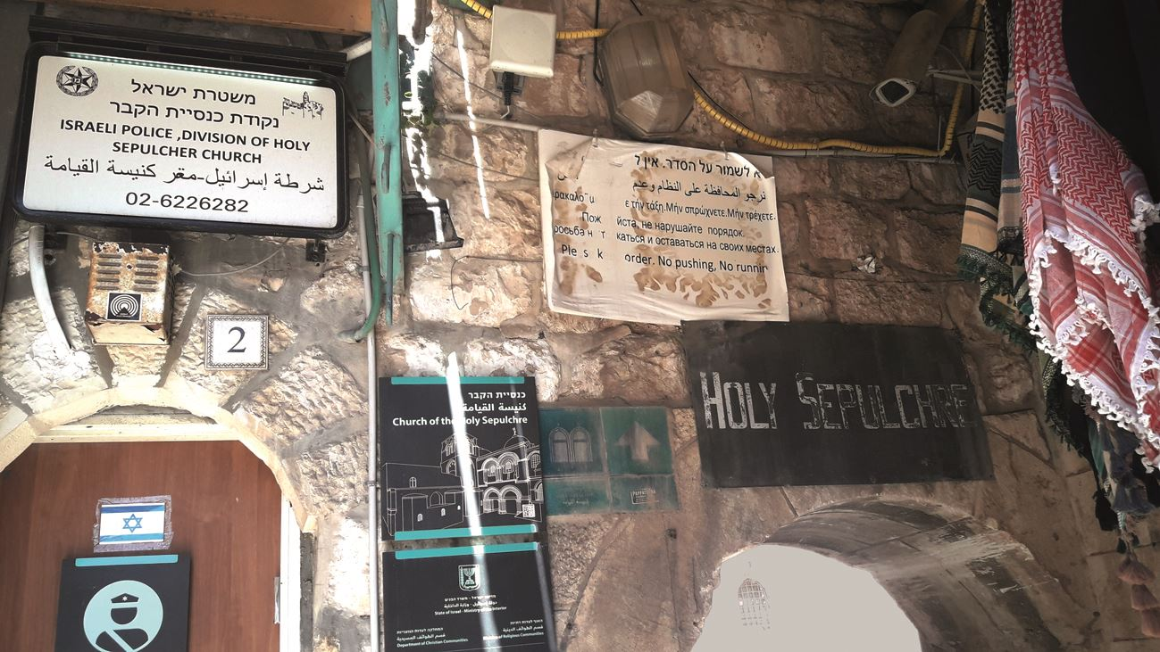
כל התמונות בדוח זה צולמו על ידי צוות הביקורת במהלך הביקורת, בחודשים ינואר, פברואר, אפריל, מאי, יוני, יולי ואוגוסט 2018, למעט התמונות שמתחתיהן צוין אחרת.
סמוך לרחבת הכותל המערבי ובדרך לכותל הקטן ברובע המוסלמי נמצאו, בין השאר, שלטים בעברית בלבד, וחלקם נראים זמניים, מאולתרים ומנוגדים לעקרונות שנקבעו במדריך לתכנון רחובות ירושלים. שלטים דומים נמצאו גם באזור גת שמנים ובאזור כיכר מוריסטן.
תמונה 2: שילוט מאולתר ומוזנח
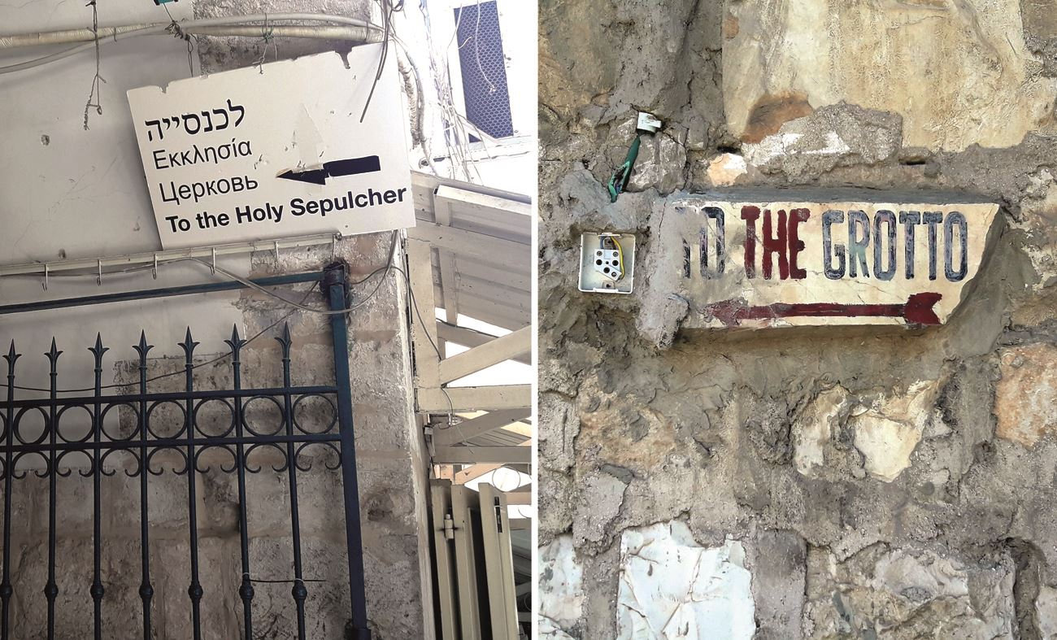
מימין - אזור גת שמנים למרגלות הר הזיתים; משמאל - בעיר העתיקה.
גם בהר ציון, אזור רווי אתרים - קבר דוד המלך, חדר הסעודה האחרונה, כנסיית דורמיציון ועוד - נמצאו שלטים בלתי אחידים, מאולתרים ומוזנחים בשפות שונות.
ליקויים דומים נמצאו גם סמוך למגדל דוד ובדרך אל טיילת החומות - שם נמצא שילוט רב, מגובב ומאולתר.
תמונה 3: שילוט מגובב שמוצב באופן מאולתר ליד מגדל דוד
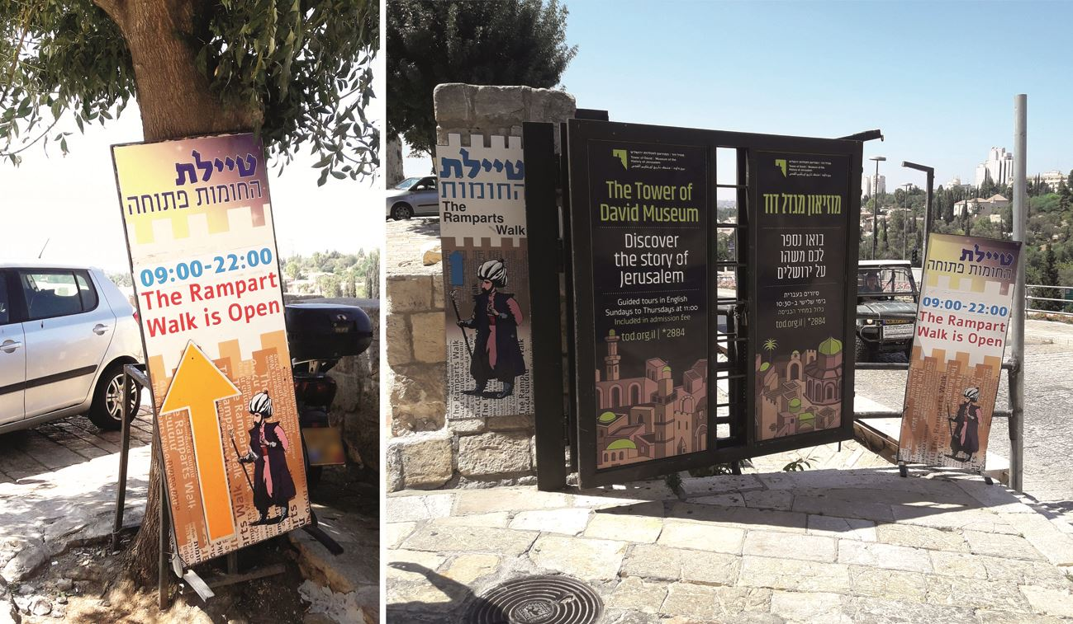
דוגמה בולטת נוספת היא השילוט לאתר "מרתף השואה" בהר ציון. בכניסה לאתר מוצגים שלושה שלטים שונים מאוד בעיצובם שתכליתם אחת. אחד השלטים אף תלוי על עץ ומשחית את הנוף.
משרד מבקר המדינה מעיר לעיריית ירושלים כי העומס בשילוט וחוסר אחידותו פוגעים בחזות המרחב הציבורי ואינם מכבדים את מעמדה של ירושלים כבירת ישראל וכמרכז דתי בין-לאומי הקדוש לשלוש הדתות. על עיריית ירושלים, הנושאת באחריות לשמירת הסדר במרחב העירוני ולעיצובו, להבטיח ששלטים יוצבו באופן מושכל ומתוכנן. עליה לפעול בהתאם לעקרונות המקצועיים ולמדיניות שהיא עצמה גיבשה בנושא, הבאה לידי ביטוי במדריכים לעיצוב שפרסם אדריכל העיר ובתוכנית האב לשילוט.
בתשובתה מדצמבר 2018 הודיעה הרל"י למשרד מבקר המדינה כי היא פועלת בשיתוף עם עיריית ירושלים להרחבת ההנחיות המקצועיות לאחידות בשילוט, זאת כדי לאפשר יותר גמישות בעיצוב השילוט תוך שמירה על אחידותו. כמו כן, לפי הרל"י את השלטים עם הכיתוב החד-לשוני לא היא ולא העירייה הציבו, ואף על פי שנעשו פעולות להסרתם הם נתלים מחדש שוב ושוב.
משרד מבקר המדינה מעיר לעיריית ירושלים כי עליה לפעול ביתר שאת להסרתו ולמניעת הצבתו של שילוט שאינו עומד בכללים שהיא קבעה.

היעדר שמות הרחובות בשוק מחנה יהודה
פקודת העיריות קובעת כי על העירייה מוטלת האחריות לקביעת שמות הרחובות במקומות בולטים "ולסימון הבניינים במקומות אלה במספרים".
שוק מחנה יהודה בנוי בעיקרו כמערך של שני רחובות ראשיים, בין רחוב יפו לרחוב אגריפס, ורחובות קטנים המקשרים ביניהם. זה כמה שנים שהשוק משמש לא רק את הבאים לרכוש בו בעיקר מוצרי מזון אלא גם את התיירים הרבים, הרואים בו אטרקציה תיירותית ופוקדים, בין היתר, את בתי הקפה והמסעדות שנפתחו בו.
בביקורת נמצא כי בחלק ניכר מרחובות השוק אין שלט המציין את שם הרחוב. כך, למשל, בכניסה מרחוב יפו לרחוב עץ החיים, וכן ברחובות התפוח, האפרסק והשקד. זאת ועוד, לא נמצאו מספרים המציינים את מספרו של כל בניין. כל אלו מקשים על ההתמצאות בשוק.
משרד מבקר המדינה מעיר לעיריית ירושלים כי עליה לפעול לשילוט הרחובות בהתאם להוראות הפקודה, על מנת להקל את התמצאות התיירים ותושבי העיר במרחב העירוני. כמו כן, עליה לשפר את שילוט ההכוונה במתחם השוק.

ליקויי תחזוקת השלטים

העיר העתיקה
נוסף על כל הממצאים שנזכרו לעיל בדבר ריבוי השלטים וחוסר אחידותם, בביקורת נמצאו ממצאים רבים הנוגעים למצב התחזוקה הירוד של השלטים. שלטים רבים נמצאו מלוכלכים או לא מתוחזקים. כמו כן נמצאו שלטים דהויים, שלטים שרוטים ושלטים שעליהם מדבקות או כתמים שנותרו לאחר שהוסרו מהם מדבקות.
שלטים רבים נמצאו מלוכלכים או לא מתוחזקים. כמו כן נמצאו שלטים דהויים, שלטים שרוטים ושלטים שעליהם מדבקות או כתמים שנותרו לאחר שהוסרו מהם מדבקות
תמונה 4: ליקויי תחזוקה בשלטים ברחבי העיר העתיקה
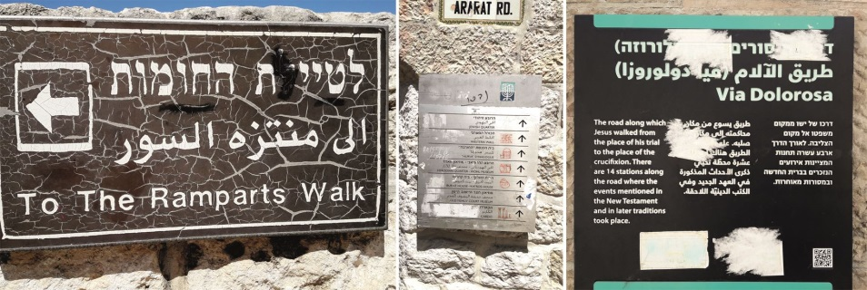
כמו כן נמצאו תמרורים פגומים ומלוכלכים בסביבת שער ציון ושער יפו, עמודים נטויים, שלטים מעוקמים ושלטים מכוסים במדבקות.
בביקורת הקודמת נמצאו שלטים רבים המציינים את שמות הרחובות במצב תחזוקה ירוד, חלקם הגדול הרוס כמעט לגמרי. בביקורת הנוכחית אומנם ניכר כי לא מעט מהליקויים תוקנו והשילוט ברחבי העיר העתיקה תקין ברובו, אולם עדיין בחלק מהרחובות נמצאו שלטים דהויים או שבורים.
תמונה 5: שלטים פגומים המציינים את שמות הרחובות בעיר העתיקה
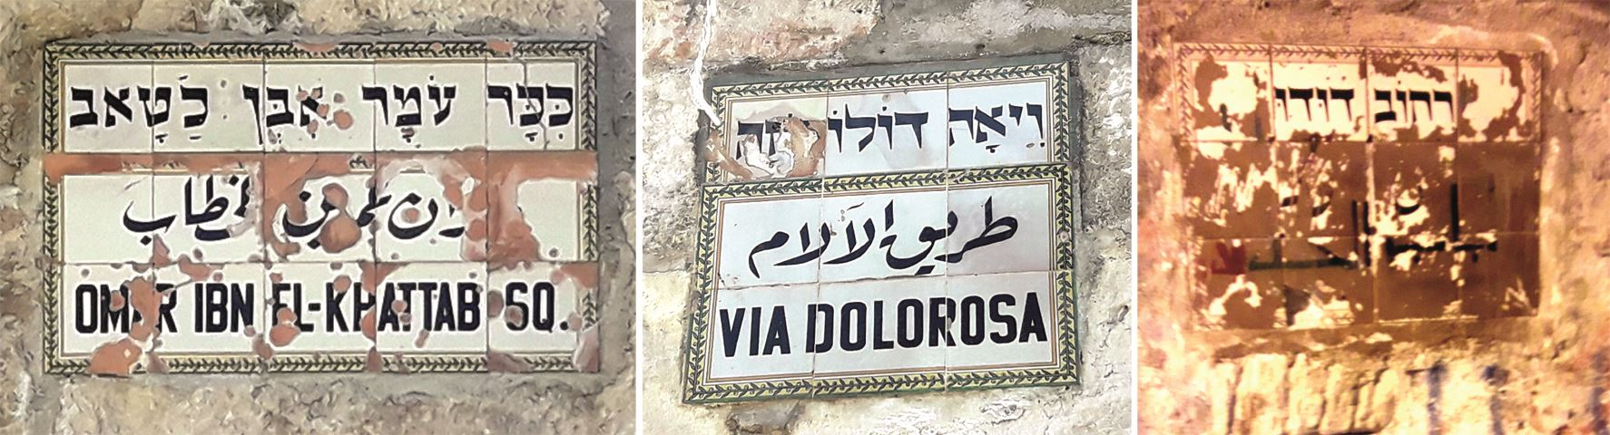
בתשובתה למשרד מבקר המדינה מדצמבר 2018 הודיעה הרל"י כי היא פועלת בשיתוף עם עיריית ירושלים לתקצוב פעולות תחזוקת השלטים בעיר העתיקה ברמה שלא רק תאפשר את תחזוקת השבר, אלא גם את "תחזוקת המנע ואף [את] נקיונם [של השלטים] לעיתים קרובות יותר".
עיריית ירושלים השיבה למשרד מבקר המדינה בינואר 2019 כי במהלך חודש ינואר 2019 נערך מבצע ניקיון של כל השילוט בעיר העתיקה, וכן נקבע כי מעתה ואילך השילוט ינוקה אחת לחודש.

טיילות ואזורי תצפית
בטיילות הוצבו שלטי הסבר, מפות ואמצעי שמע אשר אמורים לספק למבקר מידע רב על הנוף הנשקף מנקודות התצפית. כמו כן יש שלטים המציינים מתקן מי שתייה וכן שלט המציין את חניית הנכים. בטיילת הר הצופים הוצבו לוחות שיש המנציחים תורמים.
בטיילת ארמון הנציב נמצאה מפה פגומה - ממצא שהוצג גם בביקורת הקודמת. כמו כן, נמצאו מפגעים כגון: מתקן שמע הרוס, שלטי עירייה חלודים ללא כל כיתוב עליהם ותמרור חניית נכים עקום. בטיילת הר הצופים חסר שלט ההסבר ונותר רק מתקן התמיכה בו, והגרפיטי שצויר על לוח הנצחת התורמים נמחק באופן שהותיר כתמים לבנים על הלוח. מפגעים אלו פוגעים בחזותם של האתרים הללו, ויוצרים תחושה של הזנחה וזלזול במבקרים.
תמונה 6: מפה פגומה ומתקן שמע הרוס בטיילת ארמון הנציב
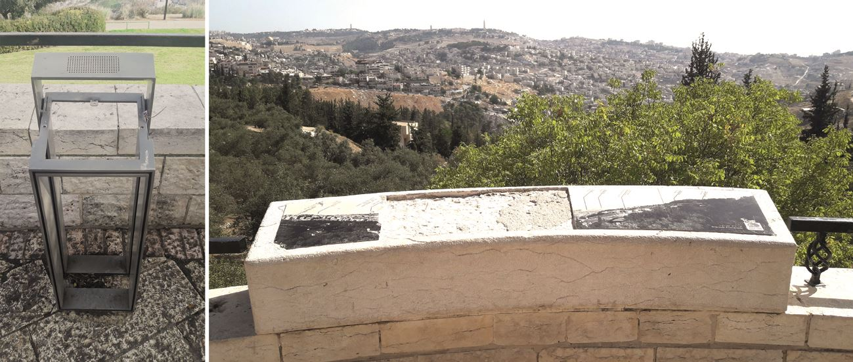
תמונה 7: כתמים שנותרו על לוח ההנצחה לאחר מחיקת גרפיטי ושלט חסר בטיילת הר הצופים
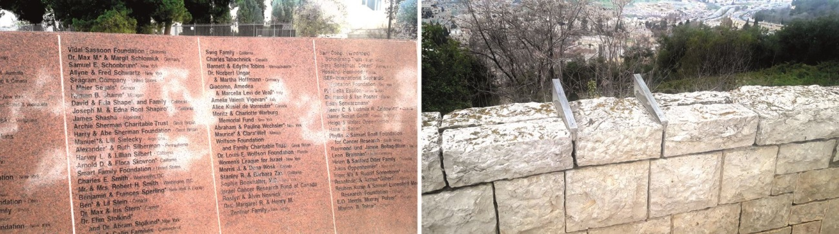

שאר אזורי העיר
גם ברחובות העיר קיים שילוט רב - חלקו ייעודי לתייר וחלקו שילוט המיועד להסדרת תנועת הרכב והחניה בעיר. כמו כן יש שלטים לציון אירועים היסטוריים ולהנצחה. במקומות רבים השילוט נמצא פגום, עקום או שבור, והעמודים שעליהם הוא הוצב נמצאו נוטים על צידם. כמו כן נמצאו שלטים מוכתמים. מפגעים אלו נמצאו בצירים מרכזיים, בגנים ובכיכרות.
תמונה 8: שילוט ותמרורים פגומים
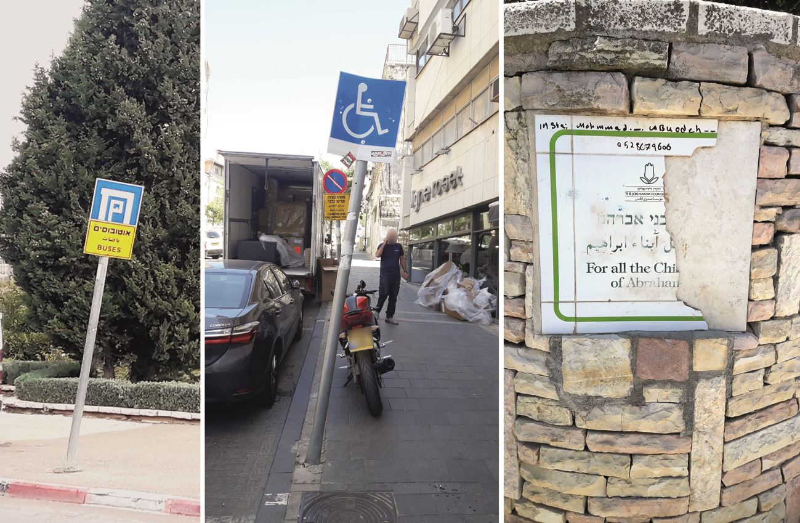
מימין - בגן הפעמון; באמצע - במרכז העיר; משמאל - ליד משכן הכנסת.
בשוק מחנה יהודה, נוסף על היעדר שלטי רחוב שתואר לעיל, נמצאו כמה שלטים בלויים או מותקנים בצורה רשלנית. כמו כן, אחת משתי המפות של השוק, המוצבת באחת מהכניסות אליו, הושחתה.
תמונה 9: שלטים המציינים שמות רחובות במחנה יהודה
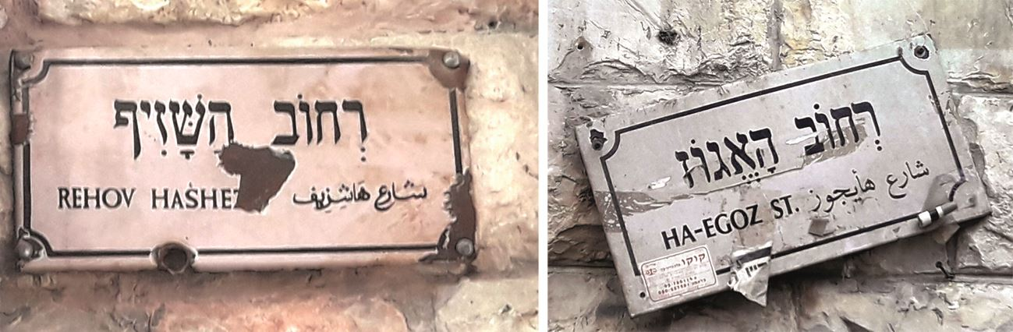
על עיריית ירושלים לנקוט פעולות על פי סמכויותיה בפקודת העיריות ובחוק העזר לשילוט כדי להסדיר את נושא השילוט במרחב הציבורי באזורי תיירות ולהבטיח את תחזוקתם הראויה של השלטים ברחבי ירושלים ואת חזותם של אזורי התיירות.

תחזוקת אתרי תיירות

העיר העתיקה והר ציון
העיר העתיקה בירושלים מוכרת כאתר מורשת עולמית של אונסק"ו. יש לה מגוון ערכים היסטוריים, דתיים, תרבותיים ואדריכליים. בתחומה אתרים מרכזיים וקדושים כמו כנסיית הקבר, הר הבית והכותל. על פי סקר התיירות הנכנסת לשנת 2016 שערך משרד התיירות, 76% (שהם כ-2.3 מיליוני איש) מאלה שביקרו בארץ, הגיעו לבקר בירושלים. רובם ביקרו בכותל המערבי (67% מכלל המבקרים), ברובע היהודי (62%), בכנסיית הקבר (52%), בוויה דולורוזה ובהר הזיתים (43% בכל אחד מהם).
העיר העתיקה מחולקת לארבעה רובעים - יהודי, מוסלמי, נוצרי וארמני. ברובעים אלה יש לצד מבני מגורים פעילות מסחרית - שווקים, בתי קפה, מסעדות וחנויות.
בהר ציון, הסמוך לעיר העתיקה, נמצאים כאמור שלושה אתרים חשובים - קברו של דוד המלך על פי המסורות, חדר הסעודה האחרונה וכנסיית דורמיציון הגרמנית.

השקעות בפרויקטים לפיתוח המרחב העירוני בעיר העתיקה
בשנים 2014 עד 2017 סיימה הרל"י בעיר העתיקה פרויקטים בעלות כוללת של כ-128 מיליון ש"ח. להלן לוח המפרט את הפרויקטים הבולטים בהיקפם ובעלותם:
לוח 1: השקעות של הרל"י בפרויקטים נבחרים בעיר העתיקה
שם הפרויקט | עלותו  (במיליוני ש"ח) | מועד  סיומו | מהותו
שיקום המרחב הציבורי בשער יפו | 40 | מאי 2015 | פיתוח ושימור של המרחב הציבורי בשער יפו, כולל שדרוג הריצוף, טיפול בארכיאולוגיה, שיפור התאורה, הנגישות והתנועה, שדרוג החזיתות ועוד.
פיתוח מתחם הר ציון | 27 | יוני 2016 | שדרוג המרחב של קבר דוד וחניון שולחן דוד, טיפול בארכיאולוגיה, שיפור דרכי הגישה לקבר דוד ולחדר הסעודה האחרונה, הסדרת החניון המוביל לקבר, שיפור הריצוף והתאורה, התקנת מצלמות, ביצוע עבודות שימור במרחב ועוד.
שלב א' של שיקום המרחב הציבורי ברחוב הגיא | 19 | אוקטובר 2017 | שדרוג החזיתות, הריצוף והתאורה, חידוש תשתיות מים וביוב והנגשת המרחב לאנשים עם מוגבלות בניידות.
שדרוג המונומנטים | 9 | נובמבר 2016 | השמשת הרְהטים (מתקני מים עתיקים) והארת המונומנטים ואתרים שונים ברחבי העיר העתיקה בהתאם לתוכנית רב-שנתית של הרל"י.
השלמה ושיקום של השילוט | 5 | יוני 2015 | יצירת מערכת להתמצאות בעיר העתיקה לתיירים מהארץ ומחו"ל ולקבלת מידע על אתרים ושירותים, לצורך חיזוק תחושת הביטחון של התייר.
טיילת הר ציון - שיקום המרחב הציבורי | 3 | מרץ 2018 | הקמת טיילת צמודה לכביש מעלה השלום, ממצפור החלונות לצומת חניון הסינמטק ובריכת הסולטן, כולל מאחזי יד, ריצוף, הנגשה, פינות ישיבה ועוד.
המקור: נתוני הרל"י.
מכלל האמור לעיל עולה כי באזור העיר העתיקה הושקעו בעשור האחרון עשרות מיליוני שקלים לצורך פיתוח ושימור ולצורך שדרוג המרחבים הציבוריים, אולם קשה ליהנות מפירות ההשקעה בלא הבטחת ניקיון ותחזוקה הולמים. כפי שיפורט להלן, מצב הניקיון והתחזוקה של חלקים רבים באזור, לרבות כאלה שהושקעו בהם כספים רבים כאמור, בכי רע.
עובדי משרד מבקר המדינה ביקרו ברחבי העיר העתיקה פעמים מספר (כולל באזורים שפותחו על ידי הרל"י בשנים האחרונות). מהממצאים עלה כי אזורים רבים בה מוזנחים ומלוכלכים, ויש בהם מפגעים חזותיים ניכרים. להלן הממצאים:
באזור העיר העתיקה הושקעו בעשור האחרון עשרות מיליוני שקלים לצורך פיתוח ושימור ולצורך שדרוג המרחבים הציבוריים, אולם קשה ליהנות מפירות ההשקעה בלא הבטחת ניקיון ותחזוקה הולמים

ניקיון וכלי אצירה
לפי פקודת העיריות, העירייה תמנע הצטברות של סחי ואשפה במקום ציבורי או פרטי במידה המהווה סכנה לבריאות הציבור. לשם כך על העירייה להתקין ולקיים במצב טוב ומתוקן פחי אשפה ציבוריים ושאר כלי קיבול שמניחים ומאספים בהם אשפה ולדאוג שיתוחזקו באופן שלא יהוו מטרד או מפגע לבריאות הציבור.
בדומה לממצאים שנמצאו בביקורות קודמות, גם בביקורת הנוכחית נמצא כי חלק מהמתחמים בעיר העתיקה אינם נקיים. כמה מוקדים דורשים תשומת לב מיוחדת של העירייה ויש לפעול לשיפור רמת הניקיון בהם.
אחת התופעות שנמצאו היא הצטברות ערימות אשפה ליד כלי אצירה בכל מיני אזורים בעיר ובשעות שונות. מדובר במפגע שאינו רק חזותי אלא גם תברואתי.
תמונה 10: ערימות אשפה ופסולת ברחוב הגיא ובסביבתו
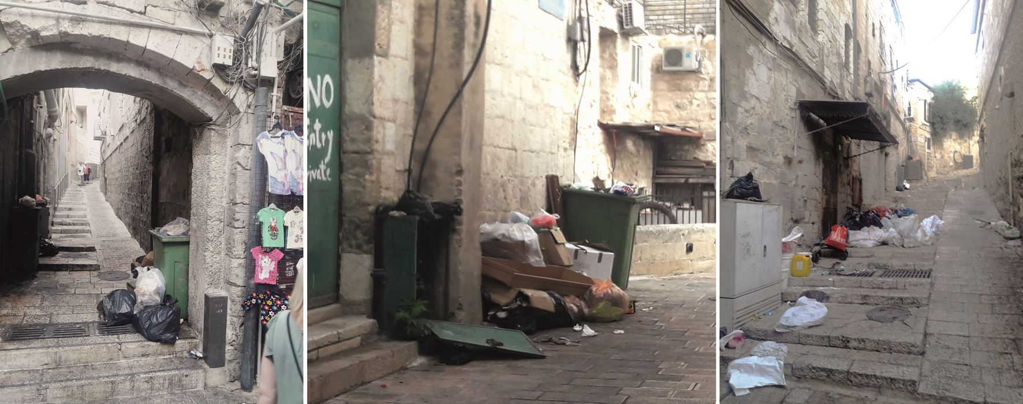
שער שכם הינו שער גדול ומרשים, המוביל בין השאר אל הר הבית ואל מסלול הצליינים בגן הקבר, שבו לפי אמונות הכנסייה האנגליקנית קבור ישוע הנוצרי. סמוכה אליו מערת צדקיהו - שממנה לפי האמונה היהודית כרה המלך שלמה את האבן לבניית בית המקדש הראשון.
בביקורים שונים באזור השער הוא נמצא מוזנח מאוד - הן מחוץ לחומות העיר והן בתחומה. סמוך לשער, בגן ריצ'רד ודורותי רובין, נמצאה פסולת. במזרקה הסמוכה לשער מחוץ לחומות צפה אשפה, ובחלק מהגומחות מול השער נמצאו פיח ואשפה.
תמונה 11: מפגעי ניקיון ברחבת שער שכם - כתמי פיח, לכלוך, אשפה והרס סביב הגומחות
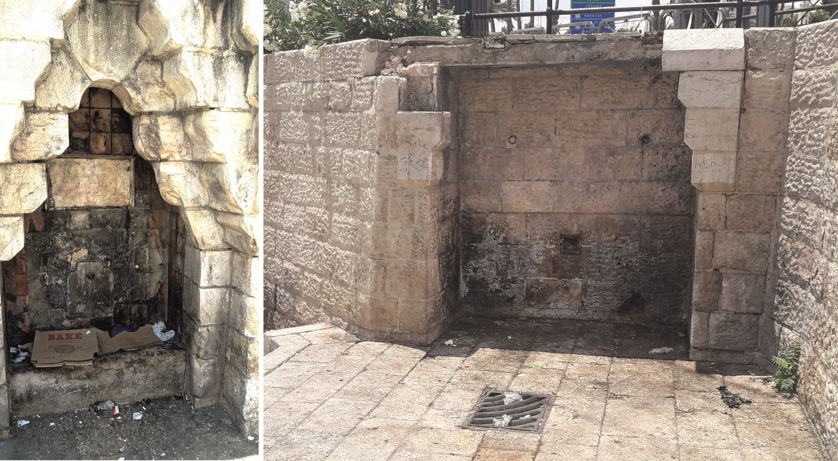
ברובע הנוצרי, במעלה מדרגות מוויה דולורוזה אל המתחם הקופטי נצפו ריכוזי אשפה גדולים, ככל הנראה בשל מחסור בכלי אצירה (ראו להלן). באחד הסיורים אף נמצאו שקי אשפה תלויים על הגדר.
תמונה 12: שקיות זבל ופחים עולים על גדותיהם ברובע הנוצרי
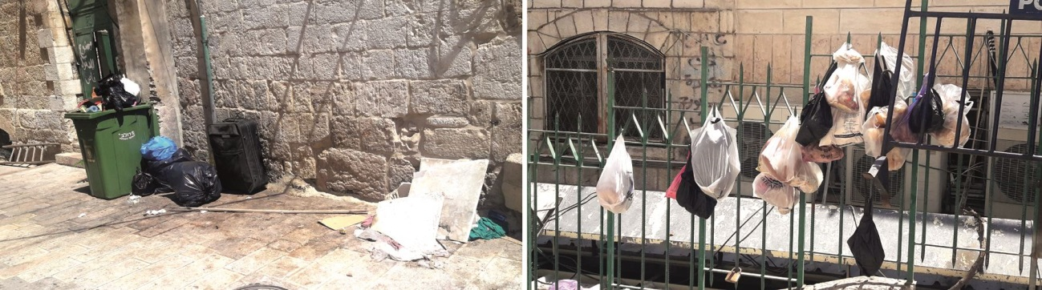
רחוב הגיא הוא רחוב החוצה את הרובע המוסלמי של העיר העתיקה משער שכם ועד לכניסה לרחבת הכותל המערבי. לאורכו הוא נפגש עם הוויה דולורוזה ועם כמה משעולים המובילים לכניסה להר הבית ולכותל הקטן. מדובר ברחוב צר ברובו ומשופע במעברים מקומרים, אשר משמש תיירים רבים הממשיכים מוויה דולורוזה אל רחבת הכותל המערבי. במסגרת סיורי ביקורת שביצעו נציגי משרד מבקר המדינה ברחוב נמצאו לאורכו ערימות אשפה ופחים העולים על גדותיהם.
תמונה 13: ערימות אשפה ופחים העולים על גדותיהם לאורך רחוב הגיא
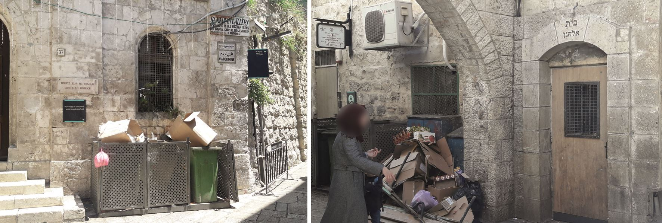
מימין - ליד האכסנייה האוסטרית בפינת הרחובות הגיא וויה דולורוזה; משמאל - ליד אחת הקשתות ברחוב הגיא.
שער האריות הוא אחד משמונת שערי הכניסה אל העיר העתיקה. הוא מחבר בין תחילת ויה דולורוזה למעבר אל דרך יריחו העתיקה, וממנה אל גת שמנים ובית הקברות היהודי העתיק של הר הזיתים. בירידה מהשער אל דרך יריחו היו מפגעי אשפה ופסולת בכל הסיורים.
תמונה 14: הירידה משער האריות לכיוון דרך יריחו
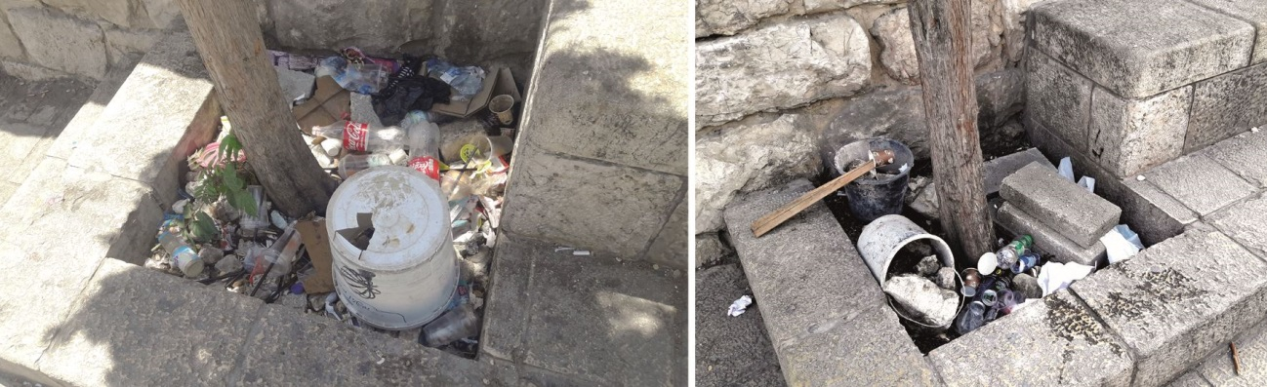
בין שער האשפות לשער ציון, מחוץ לחומות, יש שרידים ארכיאולוגיים מרשימים, מערות ושבילי הליכה לא סלולים המאפשרים תצפיות נוף יפות והליכה בצמוד לחומות. במסלול זה ניכר חוסר טיפוח ונמצאה רמת ניקיון ירודה.
במתחם הר ציון נמצאו בכמה מקומות ערימות אשפה ופסולת, מודעות פירטיות וגם מפגעי ריח ושתן.
במתחם הר ציון נמצאו בכמה מקומות ערימות אשפה ופסולת, מודעות פירטיות וגם מפגעי ריח ושתן
תמונה 15: אשפה, פסולת ומודעות פירטיות בהר ציון
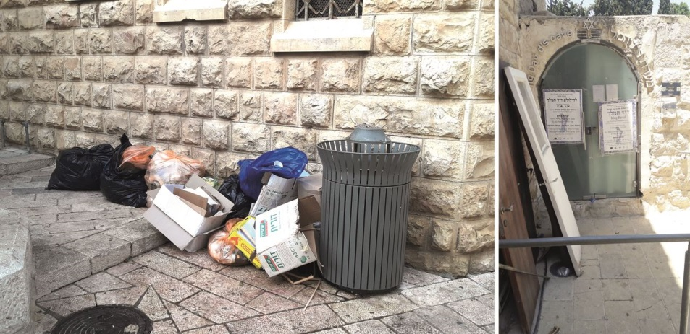
לפי הרל"י, בשנת 2018 הסתיימה הקמת טיילת המחברת בין מתחם הר ציון לגשר הסינמטק בעלות של כ-3 מיליוני ש"ח. הטיילת צופה אל נוף אגן העיר העתיקה וגיא בן הינום והיא מתחילה בנקודת תצפית שהייתה קיימת קודם לכן. בסיורים נמצא כי בחלק מהטיילת היו ערימות אשפה, בייחוד בנקודת התצפית אל גיא בן הינום.
תמונה 16: אשפה ופסולת בטיילת המחברת בין הר ציון לגשר הסינמטק
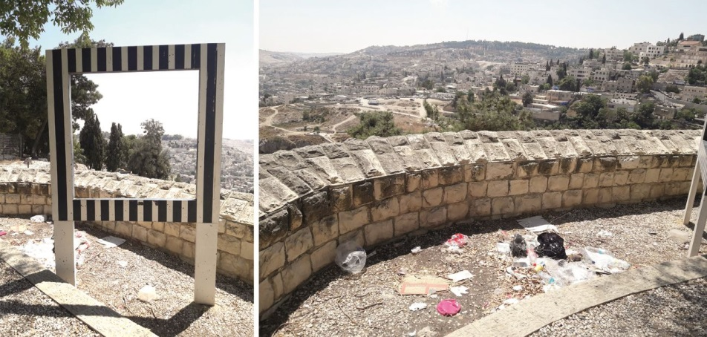
בביקורת נמצאו מקרים שבהם בחזית שכיות חמדה אדריכליות או אתרים בעלי חשיבות היסטורית מוצבים כלי אצירה פתוחים שסביבתם מלוכלכת ומוזנחת. כך למשל ליד היציאה ממוזיאון מגדל דוד, בדרך אל טיילת החומות ובחניון ליד הר ציון.
תמונה 17: מתקן אצירת אשפה בחניון הר ציון
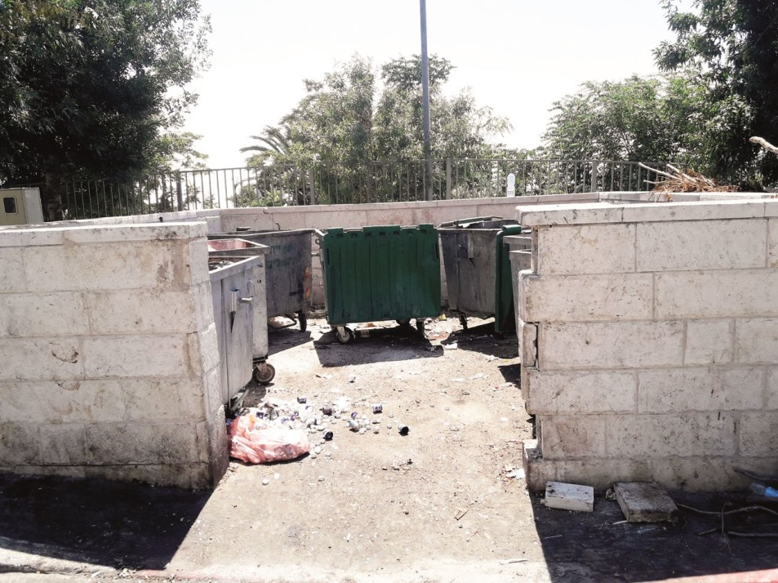
משרד מבקר המדינה מעיר לעיריית ירושלים כי מפגעי הניקיון החזותיים והתברואתיים הרבים שנמצאו בעיר העתיקה ובסביבותיה פוגמים במקומות הקדושים ובאתרים ההיסטוריים, שהם מוקד המשיכה העיקרי לרוב התיירים הפוקדים את הארץ, ומעיבים על חוויית הביקור בעיר העתיקה. יש לציין כי לצד הפגיעה בתיירים הרבים הפוקדים את העיר העתיקה, נפגעים גם תושבי המקום. כמו כן, כלי האצירה ללא מכסה עלולים להוות גם מטרד תברואתי. על עיריית ירושלים לפעול ללא דיחוי לשיפור רמת הניקיון בכל רחבי העיר העתיקה ולמקם את כלי האצירה באופן שאינו פוגע בחזות המרחב העירוני ומכבד את הערכים האדריכליים והתרבותיים שלו.
בתשובתה למשרד מבקר המדינה מינואר 2019 השיבה עיריית ירושלים כי בשנים האחרונות הותקנו כ-70 חיפויים לכלי אצירה והוקמו עשרה חדרי אשפה חדשים ברובע המוסלמי וברובע הנוצרי, וכי במהלך דצמבר 2018 הוכנסו לשימוש 140 כלי אצירה, חלקם להחלפת כלי אצירה בלויים וחלקם כתוספת, לפי הצורך. עוד ציינה העירייה כי היא מפנה את האשפה מרחובות העיר העתיקה בין פעמיים לשלוש ביום ומשערי העיר שלוש פעמים ביום, וכי רחבת השערים נשטפת בין פעם לפעמיים בשבועיים. זאת ועוד, בעיר העתיקה פועלים מפקחי ניקיון.
נוכח הממצאים שהועלו בביקורת, על העירייה להמשיך לפעול לשיפור משמעותי של מצב הניקיון בעיר העתיקה, שהיא אתר הביקור העיקרי של התיירים בישראל. על העירייה גם לבחון האם תדירות הפינוי ותדירות השטיפה מספקות רמת ניקיון הולמת.

מפגעי ריצוף
העיר העתיקה מרוצפת ברובה אבנים, חלקן אבנים עתיקות מהתקופה הרומית. בחלק מהריצוף נמצאו מפגעים כמוצג להלן. אחת הבעיות הבולטות היא כי cאבנים אלה יש סכנת החלקה בימים גשומים שכן הרטבתן הופכת אותן לחלקות במיוחד. כמו כן, נמצאו בעיות ניקוז הגורמות לשלוליות.
נמצאו אבני ריצוף שיש בהן סכנת החלקה בימים גשומים, שכן הרטבתן הופכת אותן לחלקות במיוחד. כמו כן, נמצאו בעיות ניקוז הגורמות לשלוליות
באחד הימים הגשומים שבהם ביקרו עובדי משרד מבקר המדינה ברחוב שער השלשלת המוביל אל הר הבית וממנו, באו לידי ביטוי בעיות הניקוז.
תמונה 18: בעיות ניקוז במורדות רחוב שער השלשלת
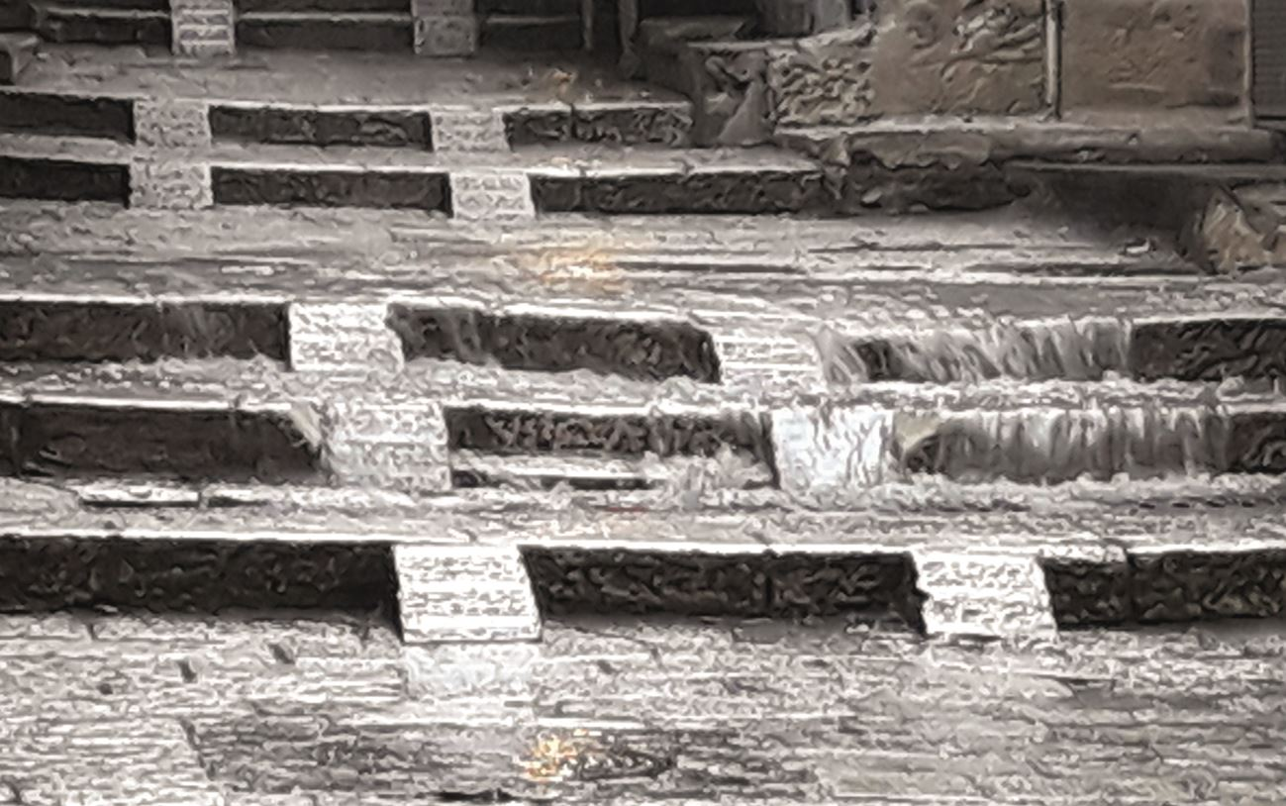
העיר העתיקה בנויה על מפלסים שונים המחוברים זה לזה במדרגות. בלא מעט מקומות נמצאו המדרגות שחוקות ומחליקות (כנראה כתוצאה מדריכת הולכי רגל רבים). כמו כן נמצאו מדרגות שקועות, במיוחד בוויה דולורוזה.
תמונה 19: מדרגות אבן שקועות בוויה דולורוזה
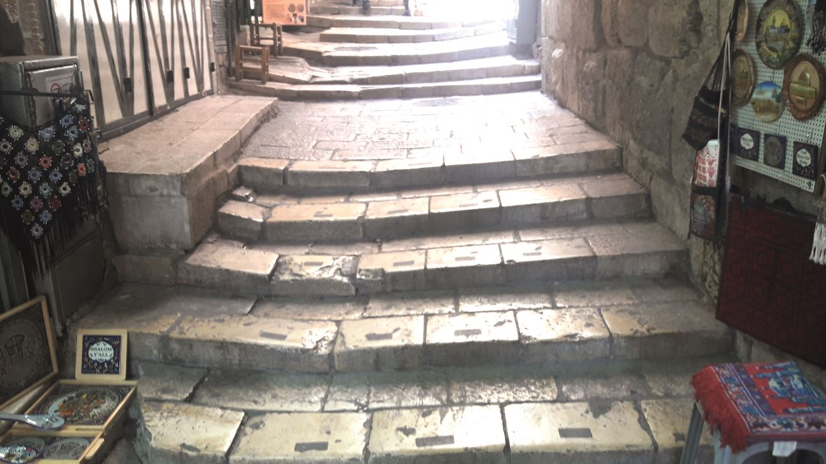
באזור שער שכם, נוסף על ריכוזי האשפה שתוארו לעיל, נמצאו רחבות שחוקות ומוכתמות וסימון מחוק של מעבר חצייה. ברחוב בית הבד, באזור הסמוך לשער שכם, חסרות אבני ריצוף רבות.
תמונה 20: אבני ריצוף חסרות ברחוב בית הבד, באזור שער שכם
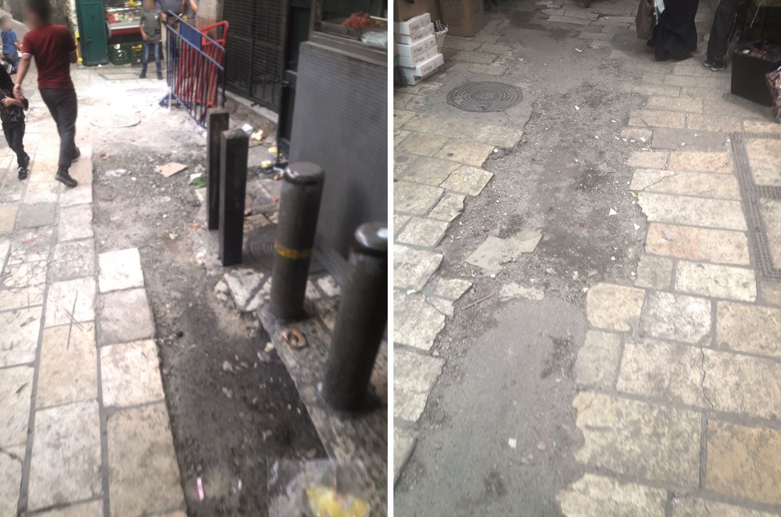
כמו כן, הכביש המוביל לשער ציון בתוך העיר העתיקה נמצא סדוק ומלא טלאים.
עיריית ירושלים מסרה בתשובתה מינואר 2019 כי מאז שנת 2016 היא פועלת לשדרוג המרחב הציבורי בכמה רחובות בעיר העתיקה, בהתאם לתוכנית שהכינה. השדרוג כולל החלפת ריצוף והנגשת הדרכים.
על עיריית ירושלים להמשיך לפעול לשדרוג רחובות העיר העתיקה ולתת את הדעת לכך שחלק מהליקויים עלולים לסכן את הולכי הרגל ולהוות מכשול פיזי בפני המתקשים בהליכה.

מפגעים בקירוי
לפי פקודת העיריות, בסמכותה של העירייה להורות בדבר שמירת המראה של חזיתות הבתים, לרבות סיודן ושיפוצן.
העיר העתיקה משופעת במעברים מקומרים שמעליהם מבני מגורים או מוסדות. בסיורים שערכו עובדי משרד מבקר המדינה נמצאו מעברים רבים במצב תחזוקה ירוד ועם סימני רטיבות. בחלק מהקמרונות שכבות הצבע והטיח מתקלפות ותשתיות חשמל, תאורה ומיזוג אוויר מותקנות באופן מאולתר (ראו פירוט נוסף בפרק פגיעה בחזות המבנים והמעברים ביניהם). בחלק מהמקרים אף מתעורר חשש לשלום הציבור ובטיחותו (ראו להלן תצלום הקמרונות בוויה דולורוזה). ליקויים דומים פורטו בביקורת הקודמת.
בחלק מהקמרונות שכבות הצבע והטיח מתקלפות, ותשתיות חשמל, תאורה ומיזוג אוויר מותקנות באופן מאולתר. בחלק מהמקרים אף מתעורר חשש לשלום הציבור ובטיחותו
המקומות שבהם ההזנחה בלטה לעין במיוחד הם רחוב הגיא, מתחם הר ציון, הקמרונות בדרך לשער ציון, רחובות שער השלשלת ווויה דולורוזה, וכן שוק מוכרי הכותנה והמעבר של שער שכם.
תמונה 21: קמרונות הר ציון, בסמוך לקברו של דוד המלך
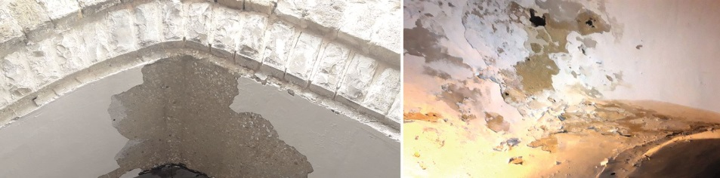
תמונה 22: קמרונות פגומים
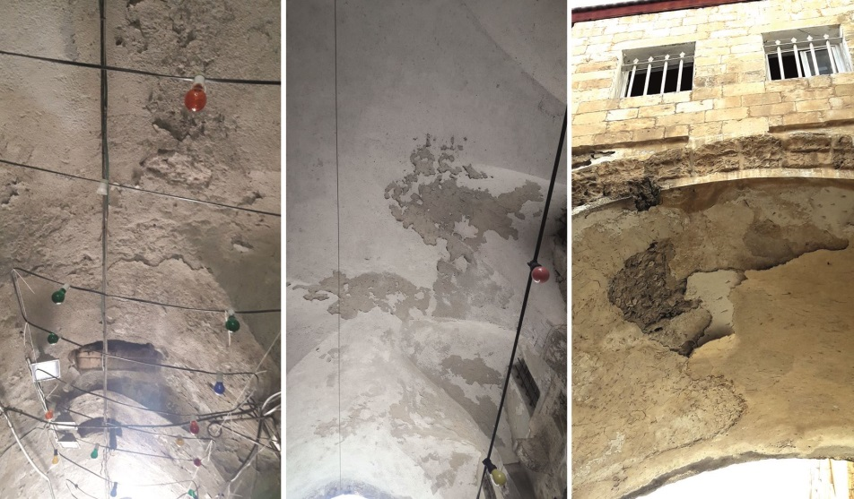
מימין - בוויה דולורוזה; במרכז ומשמאל - ברח' שער השלשלת.
משרד מבקר המדינה מעיר לעיריית ירושלים על הזנחה מתמשכת של תחזוקת הקמרונות ברחבי העיר העתיקה, הזנחה שעליה הצביע מבקר המדינה גם בביקורת הקודמת. הדבר חמור במיוחד גם משום שחלק מהליקויים עלולים לסכן את תושבי המקום ואת המבקרים.
בתשובתה למשרד מבקר המדינה מדצמבר 2018 הודיעה הרל"י כי למרות הימצאות הקמרונות במרחב הציבורי, רובם בבעלות פרטית. על כן, לאור התנגדות בעלי הנכסים והקשיים שהם הערימו, היה באפשרותה לבצע רק פעולות תחזוקה בסיסיות, כגון צביעה, ולא לפתור את הבעיה מהשורש. עיריית ירושלים מסרה בתשובתה מינואר 2019 כי היא שדרגה באמצעות הרל"י קמרונות בכמה רחובות ברובע הארמני, ברובע הנוצרי וברובע המוסלמי, וכי הכינה תוכנית לשדרוג רחובות נוספים.
משרד מבקר המדינה מעיר לעיריית ירושלים כי עליה להמשיך לפעול לשיפור נראות המרחב הציבורי ובטיחותו במסגרת הסמכויות המוקנות לה על פי דין.

מתקני שתייה
כאמור, על פי פקודת העיריות, על העירייה למנוע מפגעים ומטרדים במרחב הציבורי, לנקותו, ולפנות ממנו אשפה.
בעיר העתיקה פזורים מתקני שתייה באזורים שונים - חלקם מתקנים שהותקנו בה עוד בתקופה הממלוכית וחלקם מתקנים מודרניים, כגון ברזיות ומתקני מים קרים.
בדומה לליקויים שנמצאו בביקורת הקודמת, גם בביקורת הנוכחית נמצאו אותם המתקנים במצב תחזוקה ירוד, ובחלק מהמקרים ללא מים זורמים, כמפורט להלן.
רהט (שוקת) מהתקופה הממלוכית המוצב ברחוב הגיא, ליד שוק מוכרי הכותנה, נמצא במצב של התפוררות וחלק מאבניו שבורות. להלן תצלום של הרהט האמור מהביקורת הקודמת, לצד תצלומו מהביקורת הנוכחית. אומנם בניגוד למצבו בעבר האבנים נוקו וסודרה בו זרימת מים, אולם חלקו התחתון עדיין מלוכלך, יש ממנו נזילה ובסביבתו נמצא לכלוך. כמו כן, ספק אם הברז שהותקן בו תואם את סגנון בנייתו של הרהט.
רהט (שוקת) מהתקופה הממלוכית המוצב ברחוב הגיא, ליד שוק מוכרי הכותנה, נמצא במצב של התפוררות וחלק מאבניו שבורות
תמונה 23: הרהט ברחוב הגיא, ליד שוק מוכרי הכותנה
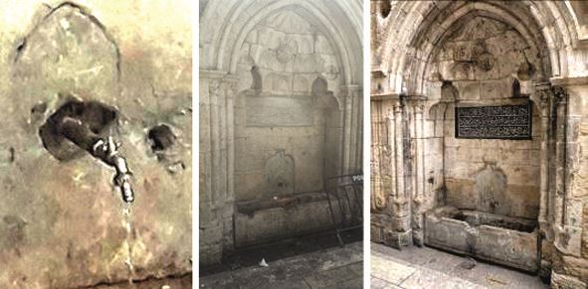
מימין - התמונה שצולמה במהלך הביקורת הקודמת; באמצע - התמונה שצולמה בינואר 2018; משמאל - הגדלה של התמונה האמצעית - ברז מים שאינו תואם את סגנון הבנייה.
ליקויים נמצאו גם בשלושה רהטים עתיקים נוספים הפזורים ברחבי העיר העתיקה. על אף השקעת הכספים הגדולה נמצאו הרהטים מוזנחים ומלוכלכים.
בהר ציון יש שני מתקני מים קרים ליד בתי השימוש הציבוריים וברזיית אבן מול חדר הסעודה האחרונה, וכן מתקן מים נוסף שהותקן בחניון הר ציון. באחד ממתקני המים ברז אחד היה עקור ובמתקן האחר ובמתקן המים בחניון לא היה זרם מים. ברזיית האבן נמצאה ללא ברזים כלל, כפי שכבר תואר בביקורת הקודמת.
תמונה 24: מתקני מים בהר ציון
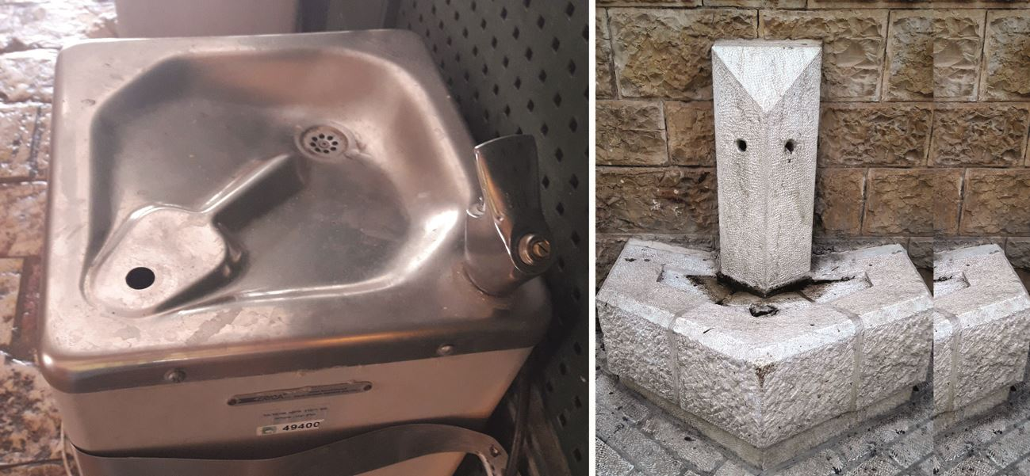
בדומה לממצאי הביקורת הקודמת, כיורי הברזיות הבנויות בקיר ברחוב תפארת ישראל היו מלאים באשפה והברזים לא פעלו או שהיו עקורים.
תמונה 25: ברזייה ברחוב תפארת ישראל
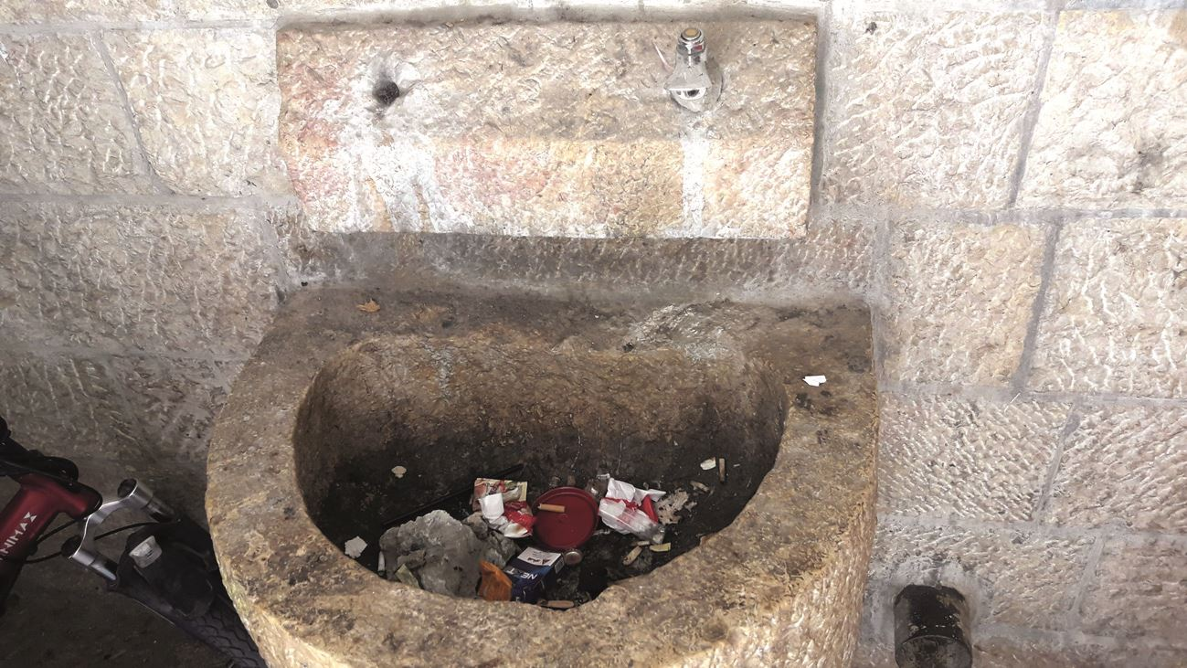
על העירייה לפעול בדחיפות לתיקונם ולהשמשתם של כל מתקני השתייה הפגומים ברחבי העיר העתיקה, שחלקם נמצאו פגומים כבר בביקורת הקודמת. הדבר מקבל משנה תוקף לנוכח העלייה הניכרת במספר התיירים הישראלים והזרים, ובהם ילדים ובני נוער, הפוקדים את ירושלים בתקופת חופשת הקיץ המתאפיינת במזג אוויר חם ויבש במיוחד.

פגיעה בחזות המבנים והמעברים ביניהם
בהתאם לפקודת העיריות, אחת מסמכויות העירייה היא להורות הוראות בדבר שמירת המראה של חזיתות הבתים. חוק העזר לניקיון מחייב את בעל הנכס לשמור על מצבה התקין של חזית הבית ועל המראה הנאה שלה. ראש העירייה אף רשאי לחייב שיפוץ של החזית ולקבוע בהודעת החיוב את הדרכים ואת התנאים לביצוע השיפוץ. במדריך רחובות העיר העתיקה, שפרסמה העירייה כאמור בשנת 2013, היא קבעה כי יש להעביר את כל התשתיות האפשריות אל מתחת לקרקע או למקמן בנישה בקיר. בכל מקרה יש לדאוג להסתרת מרבית התשתיות ולהימנע מכך שייראו בחזיתות המבנים.
בביקורת נמצא כי בחלקים נרחבים של העיר העתיקה התלויים בגלוי חוטי חשמל וצנרת במעברים וברחובות, ממש מעל ראשיהם של עוברי האורח, וכן על חזיתות המבנים.
בביקורת נמצא כי בחלקים נרחבים של העיר העתיקה תלויים בגלוי חוטי חשמל וצנרת במעברים וברחובות, ממש מעל ראשיהם של עוברי האורח, וכן על חזיתות המבנים
תמונה 26: תשתיות גלויות בעיר העתיקה
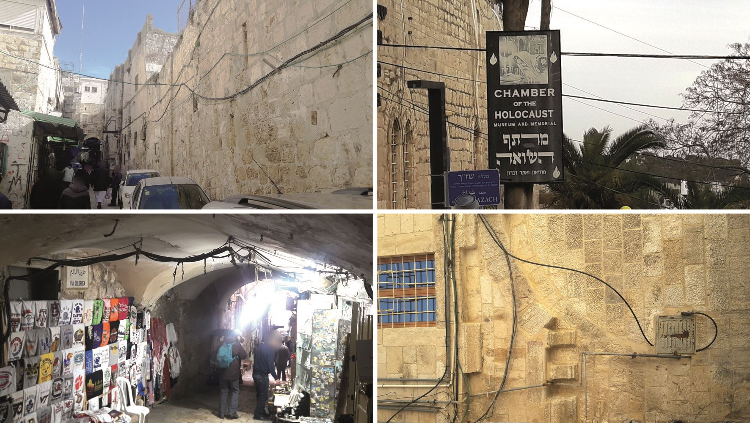
למעלה מימין - בהר ציון; למעלה משמאל - ברחוב הגיא; למטה מימין - ליד הכניסה למתחם כנסיית הקבר; למטה משמאל - בירידה של ויה דולורוזה בין השוק לרחוב הגיא.
עיריית ירושלים מסרה בתשובתה מינואר 2019 כי במסגרת שדרוג המרחב הציבורי בעיר העתיקה היא מטפלת גם בחזיתות המבנים ובתשתיות הגלויות על פני החזיתות והקמרונות.
משרד מבקר המדינה מעיר לעיריית ירושלים כי עליה לפעול במסגרת חובותיה לפי פקודת העיריות ובהתאם לעקרונות שקבעה כאמור במדריך שפרסמה, ולאכוף את חוק העזר לניקיון ירושלים להסרת המפגעים מרחובות העיר העתיקה ומחזיתות המבנים, שלא רק פוגעים בחזות המרחב הציבורי אלא אף עלולים לסכן את שלום הציבור.

טיילות ואזורי תצפית
ירושלים שוכנת באזור הררי, ולכן היא משופעת בנקודות תצפית שמהן נשקף נוף מרהיב של חלקי העיר השונים ובעיקר של העיר העתיקה ואגנה. הטיילות העיקריות בעיר הן טיילת ארמון הנציב, טיילת הר הצופים וטיילת עמק צורים שמתחתיה ותצפית הר הזיתים. מטיילת ארמון הנציב נשקף נוף של דרום אגן העיר העתיקה, הר הזיתים, מדבר יהודה, ואף חלקים ממערב העיר. היא מאגדת בתוכה שלוש טיילות המחוברות זו לזו - טיילת שרובר, טיילת האז וטיילת גולדמן. טיילות אלו תוכננו בידי אדריכלים ידועי שם, וטיילת שרובר אף נבחרה לייצג את ישראל בביאנלה בוונציה בשנת 1991.
מטיילת הר הצופים, הסמוכה לאוניברסיטה העברית, נשקף הנוף של הר הבית ומזרחה של ירושלים. בסמוך לנקודת התצפית ישנן כמה מערות קבורה. כמו כן, בסמיכות אליה נמצא גן טבצ'ניק, המשקיף גם הוא לנוף מרשים.

ניקיון
רוב שטחי טיילת ארמון הנציב נמצאו אומנם נקיים, אולם בדומה לממצאי הביקורת הקודמת נמצאו בטיילת מפגעים של כתמי שתן וצחנה, בעיקר בגומחות המקורות שלאורכה (ראו פירוט נוסף בפרק אי-מניעת מפגעים בשטח ציבורי בטיילת ארמון הנציב). כמו כן נמצא מתקן שתיית מים ללא ברז, מוצף בחורף ועם אשפה בקיץ.
תמונה 27: כתמי שתן בגומחות בטיילת ארמון הנציב
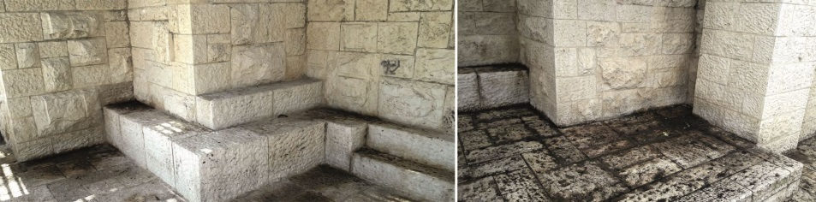
תמונה 28: מתקן שתיית מים הרוס בטיילת ארמון הנציב
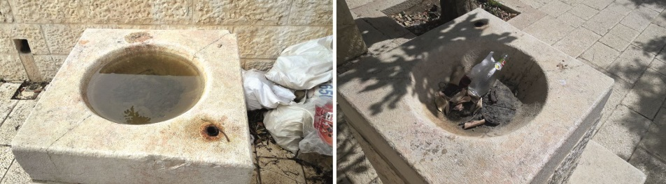
בטיילת הר הצופים הייתה פזורה אשפה ואף פסולת בנייה בשלושת הסיורים. כך גם בטיילת עין צורים שמתחתיה. ברחבת התצפית של טיילת הר הצופים היו כתמי לכלוך.
בדומה לממצאי הביקורת הקודמת נמצאו בטיילת ארמון הנציב כתמי שתן וצחנה. בטיילת הר הצופים הייתה פזורה אשפה ואף פסולת בנייה
תמונה 29: פסולת בנייה ואשפה לאורך טיילת הר הצופים
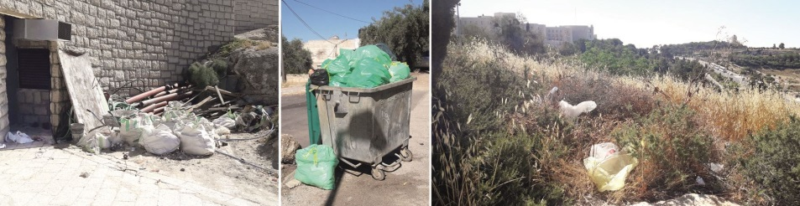
לעומת זאת, יש לציין לחיוב שתצפית הר הזיתים נמצאה נקייה בכל הסיורים שערכו בה נציגי משרד מבקר המדינה

פחי אשפה
לאורך טיילת ארמון הנציב הוצבו פחי אשפה רבים, ואילו באזור טיילת הר הצופים נצפו רק כלי אצירה גדולים שגלשה מהם אשפה (ראו תמונה לעיל). ייתכן שהיעדר פחי אשפה קטנים גורם לרמת הניקיון הירודה שתוארה לעיל.
פחי האשפה שהוצבו לאורך טיילת ארמון הנציב נמצאו בחלקם במצב תחזוקה ירוד. כמו כן, נמצאו פחים מסוגים שונים ללא תיאום עיצובי כלשהו ביניהם.
תמונה 30: פחי אשפה בטיילת ארמון הנציב
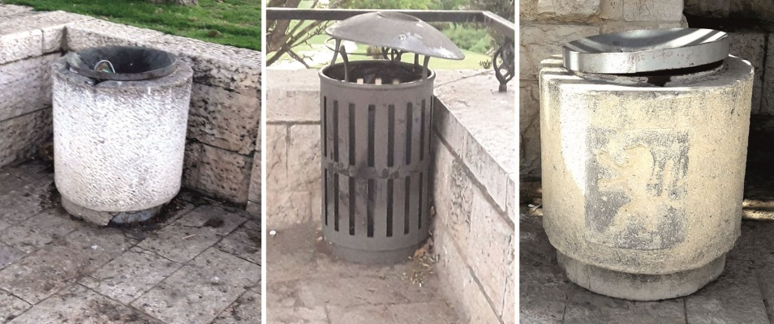

מפגעי ריצוף
מפגעי ריצוף נמצאו בטיילות ארמון הנציב והר הצופים ובעלייה לטיילת הר הזיתים. מפגעי ריצוף רבים וחמורים במיוחד נמצאו לאורכה של טיילת הר הצופים. בחלקים מהטיילת האספלט נעלם לגמרי, ערוגות עצים נמצאו ריקות, אבנים משתלבות נעקרו ממקומן ונפערו בורות המסכנים את העוברים ושבים.
תמונה 31: מפגעים בטיילת הר הצופים
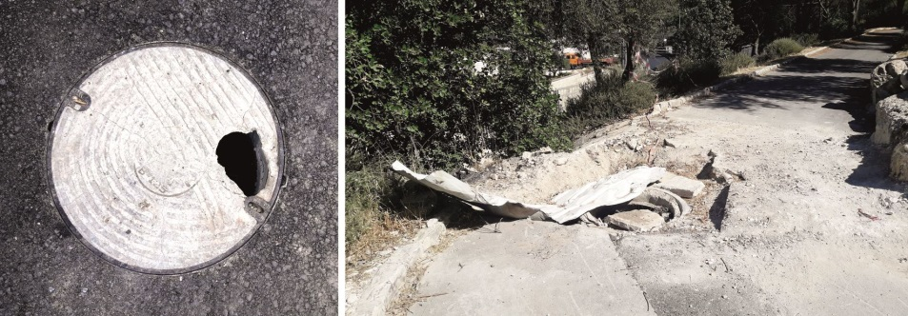
תמונה 32: שבילים סדוקים, היעדר אבנים משתלבות וערוגת עצים ריקה בטיילת הר הצופים
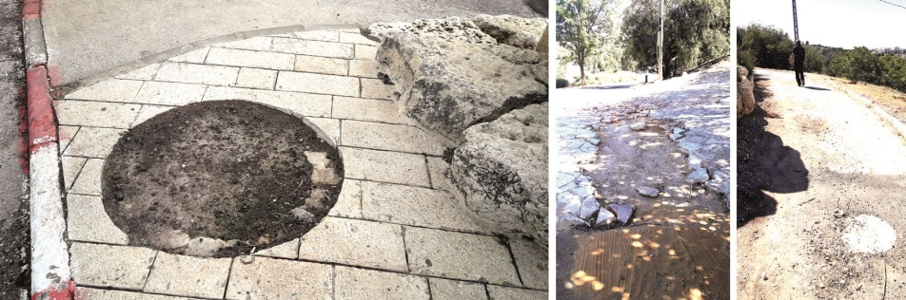

מפגעים בקירוי פרגולות
בטיילת ארמון הנציב (בעיקר בחלק הנקרא טיילת שרובר) יש כמה פרגולות שהן חלק מהתכנון והעיצוב האדריכלי המקורי של הטיילת. בביקורת הקודמת וגם בביקורת הנוכחית מצאו עובדי משרד מבקר המדינה מפגעים בקירוי.
בשני הסיורים הראשונים של עובדי משרד מבקר המדינה בטיילת - בינואר ובמאי 2018 - קורת הפרגולה - ששקעה מעומס - נתמכה על ידי עמוד עץ מאולתר. בסיור ביולי אותה השנה נמצא כי העמוד הוסר, אולם הקורות עדיין היו שקועות והועלה חשש ליציבות הפרגולה ולבטיחותם של המבקרים בטיילת.
בסיורים בינואר ובמאי 2018 קורת הפרגולה - ששקעה מעומס - נמצאה נתמכת בעמוד עץ מאולתר, בסיור ביולי אותה שנה נמצא כי העמוד הוסר, אולם הקורות עדיין היו שקועות והועלה חשש לבטיחות המבקרים
פרגולה נוספת נמצאה הרוסה כמעט לגמרי (כל קירוי ההצללה נהרס) ולפיכך היא אינה ממלאת את ייעודה המקורי (הצללה) ואף יוצרת מפגע חזותי.
תמונה 33: פרגולה הרוסה בטיילת שרובר
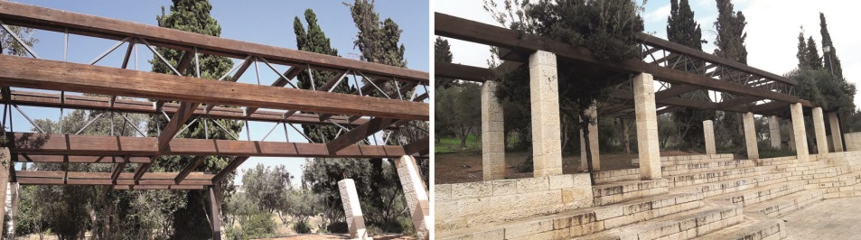

מפגעי חשמל
באזור טיילת שרובר נמצאו כמה קופסאות חשמל ובתי מנורה פתוחים או שבורים. מלבד המפגע החזותי, הדבר עלול להוות סכנת התחשמלות לכלל המבקרים באתר, ובמיוחד לילדים.
תמונה 34: קופסאות חשמל ובתי מנורה בטיילת שרובר
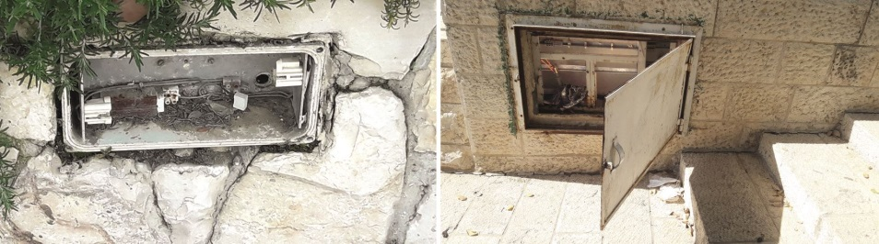
בסיור של עובדי משרד מבקר המדינה בטיילת הר הצופים בכמה שבילים נמצאו כבלי חשמל המשתלשלים באופן שעלול לגרום לעוברי האורח למעוד או להתחשמל.
בכמה שבילים נמצאו כבלי חשמל המשתלשלים באופן שעלול לגרום לעוברי האורח למעוד או להתחשמל
תמונה 35: כבלי חשמל חשופים משתלשלים לאורך שבילי טיילת הר הצופים
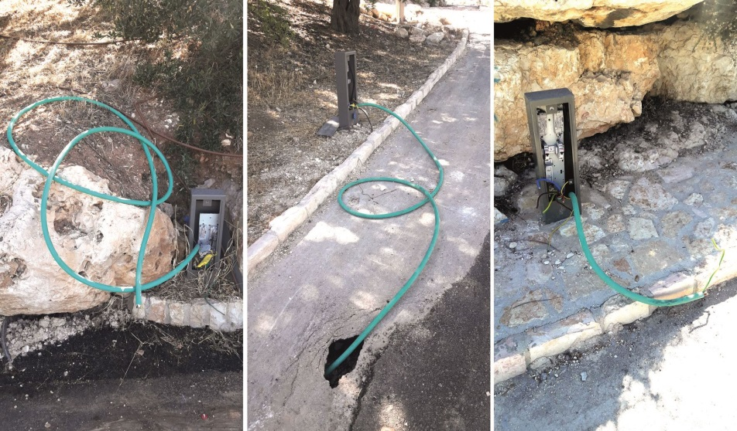

בעיות תחזוקה נוספות
בסיור של עובדי משרד מבקר המדינה בטיילת ארמון הנציב בחורף ניכר כי במקום יש בעיות ניקוז שגרמו להצפה של השבילים, בעיקר בחלק שבו מתרכזים מרבית התיירים והמבקרים. גם בחלק משטחי הגינון נמצאו שלוליות מים גדולות.
בסיורים בחודשי האביב והקיץ נמצאו שטחי הגינון בטיילת ארמון הנציב ירוקים ומטופחים יחסית. לעומת זאת שטחי הגינון בטיילת הר הצופים סבלו מהזנחה ועזובה בכל אחד מהסיורים, ואף נמצאו בהם פסולת בנייה ואשפה, כפי שצוין לעיל.
תמונה 36: שטחי גינון מוזנחים בטיילת הר הצופים
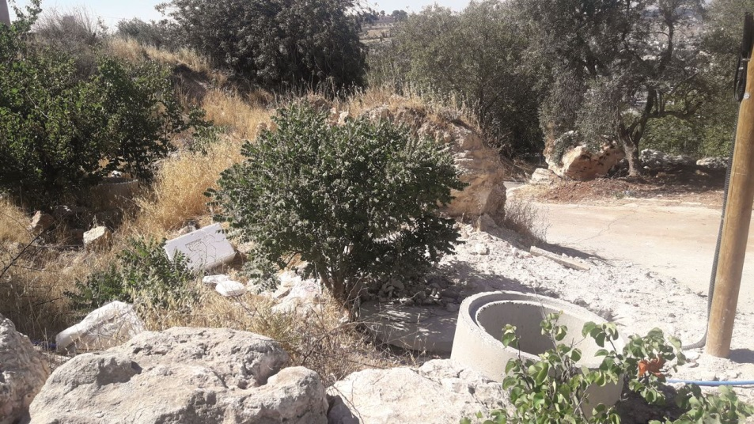
משרד מבקר המדינה מעיר לעיריית ירושלים כי עליה לפעול בכל האמצעים לתיקונם ללא דיחוי של המפגעים, הליקויים והכשלים שהובאו לעיל, שלא רק מהווים מפגעים חזותיים אלא אף עלולים להוות סכנה של ממש לציבור המבקרים. תחזוקה לקויה של האתרים המתוארים לעיל פוגעת ברווחת הציבור הכללי והתיירים ומורידה לטמיון את הכספים הרבים שהושקעו בהקמתם של אתרים אלה.
בתשובה למשרד מבקר המדינה מינואר 2019 הודיעה העירייה כי היא מתכננת לשדרג את טיילת ארמון הנציב באפריל 2019. במסגרת פרויקט השדרוג יוסדרו, בין היתר, הפרגולות, התאורה והריצוף. היא ציינה כי הפרגולות המתוארות לעיל נבדקו על ידי העירייה ונמצאו תקינות בטיחותית. בעניין טיילת הר הצופים מסרה העירייה בתשובתה כי היא שייכת לגוף פרטי, ובעקבות הביקורת ועקב המצב בשטח, העירייה תקיים דו-שיח עם בעלי השטח.
על העירייה לפעול לשיפור ניכר של התחזוקה והניקיון של טיילת הר הצופים במסגרת סמכויותיה בדין, אף על פי שמדובר בשטח השייך לגורם פרטי.

אי-מניעת מפגעים בשטח ציבורי בטיילת ארמון הנציב
בסיורים של עובדי משרד מבקר המדינה בטיילת ארמון הנציב בין ינואר 2018 לאוגוסט 2018 נמצא כי בקצה המזרחי של הטיילת נבנה מבנה מחומרים קלים בשטח של כ-400 מ"ר מתחת לפרגולה שיזמה עיריית ירושלים, על שטח ציבורי פתוח (להלן - המבנה הגדול). המבנה הוקם כסגירה עונתית בחורף, בצמוד למסעדה שקיימת במקום ומשמשת בפועל אולם אירועים (להלן - אולם האירועים). עוד נמצא כי בסמוך לאולם האירועים, על השטח הציבורי, נבנו מבנים נוספים, וכי נעשה שימוש פרטי בשטחים ציבוריים לתפעולו של האולם ולהצבת כיסאות ושולחנות. כמו כן הדשא הוחלף ביריעות דשא מלאכותי. את אולם האירועים מפעיל יזם פרטי ששכר את המבנה בשנת 2008 מהקרן לירושלים (להלן - היזם הפרטי), לאחר שהמבנה עמד נטוש.
תמונה 37: תצלום אוויר מ-2017
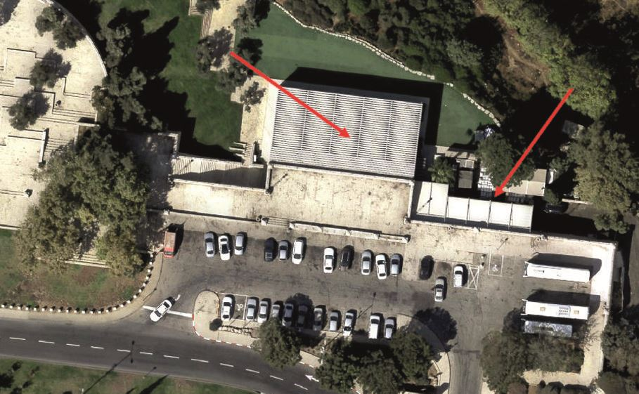
החץ מצד ימין - הקמת קירוי ומבנים על שטח ציבורי פתוח; החץ במרכז התמונה - הפרגולה שמתחתיה המבנה הגדול לאולם האירועים. (עיבוד של תצלום מתוך מערכת ה-GIS העירונית)
תמונה 38: שימוש בשטח ציבורי פתוח וכיסוי הקרקע
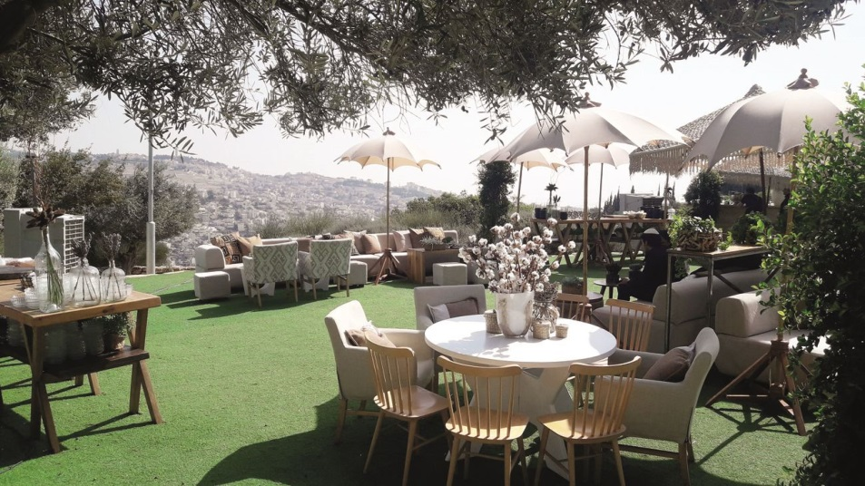
תמונה 39: הקמת מבנים בשטח ציבורי פתוח
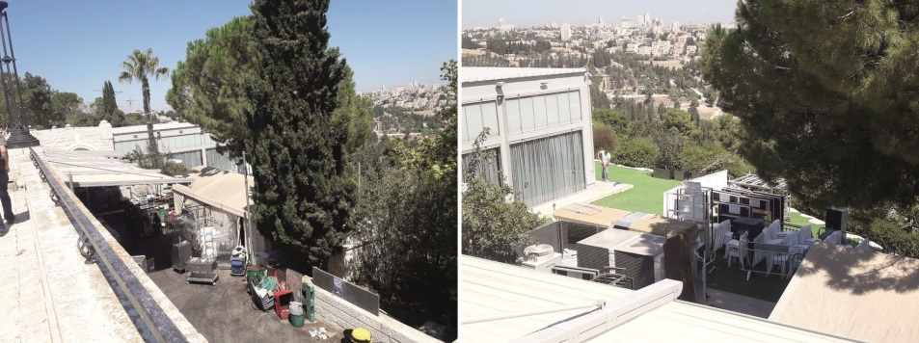
מימין - המבנה הגדול - סגירת החורף העונתית; משמאל - גגון ומבנים לתפעול.
יצוין כי השטח המדובר נמצא בכניסה המזרחית לטיילת, סמוך לאחת מנקודות התצפית העיקריות לנוף פנורמי של אגן העיר העתיקה, של חומות העיר ושל הר הבית. ניכר כי הקמת המבנים פוגעת בחזותו של אתר תיירות זה ובנוף הנשקף ממנו. כפי שיפורט בהמשך, במהלך הביקורת התברר כי גופים שונים, כמו המועצה לשימור אתרי מורשת בישראל ואחד המינהלים הקהילתיים בעיר, התלוננו בפני העירייה בדצמבר 2013 וביוני 2014 בהתאמה על המפגעים החזותיים ועל השימוש הפרטי שנעשה בשטח הציבורי, אך העירייה לא טיפלה בתלונות אלו, כפי שיפורט בהמשך.

היוזמה להקמת הפרגולה והליכי הרישוי שלה
על פי חוק התכנון והבנייה, התשכ"ה-1965, ככלל, עבודות בנייה טעונות היתר ועל היתרי הבנייה להתאים לתוכניות המתאר החלות על המקרקעין.
בעת קבלת החלטה על היתר בנייה יש לבחון את התאמת הבנייה המבוקשת להוראות התוכניות ולהביא בחשבון את מכלול השיקולים הרלוונטיים, כמו חומרי הבנייה לביצוע העבודה, מראהו של הבניין המוצע והתאמתו לבניינים בסביבתו. זאת מתוקף סמכותה של הוועדה המקומית לתכנון ולבנייה המעוגנת בתקנות התכנון והבנייה (בקשה להיתר, תנאי ואגרות), התש"ל-1970.
על שטח טיילת האז חלה תוכנית 2823א שקיבלה תוקף בשנת 1986. בתוכנית נקבע ייעוד שטח התוכנית, המצוי בבעלות העירייה, כשטח ציבורי פתוח שישמש לגינון ולנטיעות, לשביל הולכי רגל ולמצפור וכיוצא באלה.
באוקטובר 2012 הגישה מחלקת הגננות בעיריית ירושלים בקשה להיתר בנייה להקמת פרגולה ממתכת ששטחה כ-424 מ"ר בטיילת האז. עיריית ירושלים לא סיפקה לצוות הביקורת הסברים למניעים שלה להקמת פרגולה רחבת ממדים זו על שטח ציבורי לשימושו של אולם האירועים, המופעל כאמור בידי יזם פרטי.
בודקי הבקשה מהאגף לרישוי ופיקוח על הבנייה בעירייה ציינו בתיאור הבקשה בפני הוועדה המקומית לתכנון ולבנייה של ירושלים (להלן - הוועדה המקומית) כי "הוגשה בקשה לבניית פרגולה ממתכת ופיתוח שטח ציבורי בטיילת ארמון הנציב עבור מסעדה קיימת".
בנובמבר 2012 החליטה ועדת המשנה של הוועדה המקומית לאשר את הבקשה להיתר בכפוף לחוות דעת משפטית בעניינה ולמילוי תנאים. במרץ 2013 הונפק היתר הבנייה. לא נמצא כי השימוש בשטחים ציבוריים למטרות פרטיות עוגן בהסכם בין היזם הפרטי לבין עיריית ירושלים.
בביקורת נמצא כי ועדת המשנה אישרה להקים על שטח ציבורי פרגולה רחבת ממדים שנועדה לשמש עסק פרטי, ללא שום דיון, בלי שבחנה את נחיצותה של הפרגולה ובלי שהשתמשה בסמכויות הנתונות לה לבחון את התאמתה של הבנייה המבוקשת לסביבה.
ועדת המשנה אישרה להקים על שטח ציבורי פרגולה רחבת ממדים שנועדה לשמש עסק פרטי, ללא שום דיון, ובלי בחינת נחיצותה והתאמתה של הבנייה המבוקשת לסביבה
משרד מבקר המדינה מעיר לוועדת המשנה כי נוכח שטחה הגדול של הפרגולה ונוכח מאפייניו הייחודים של האתר שבו התבקשה בנייתה, כמו אפשרות התצפית עליו, ערכי הנוף בסביבתו והיותו חלק מטיילת נוף המשמשת אחד מאזורי התיירות בעיר, היה עליה לבחון את השתלבותה של הפרגולה בסביבה ולעמוד על השפעתה על האפשרות לצפות אל הנוף. מלבד זאת היה עליה לבחון שיקולים נוספים, כמו הצורך בפרגולה ותרומתה לשטח הציבורי הפתוח. על ועדת המשנה להבטיח כי בעת קבלת החלטות על בנייה באזורי תיירות יובאו בחשבון מכלול השיקולים הנוגעים לעניין.
על הוועדה המקומית לבחון את פרטי המקרה ולהפיק ממנו לקחים לעתיד. עליה להנחות את ועדת המשנה לשקול את מכלול השיקולים בעת מתן היתרי בנייה ולאזן בין האינטרסים הציבוריים השונים.

סגירת השטח מתחת לפרגולה - המבנה הגדול
הליכי הרישוי: תוכנית מתאר 8593 שאושרה בינואר 2004 קובעת הוראות ותנאים למתן היתרי בנייה להקמת מבנים לסגירה עונתית בחורף בירושלים. על פי התוכנית ניתן לתת היתר בנייה רק אם לבית העסק יש היתר תקף להצבת כיסאות ושולחנות על פי חוק העזר לניקיון (להלן - היתר להצבת כיסאות).
בתחילת ינואר 2014 הגיש היזם בקשה להיתר בנייה לסגירה עונתית (המכונה לעיתים "סגירת חורף") מתחת לפרגולה. באוקטובר 2014 אישרה רשות הרישוי המקומית את הבקשה ובתחילת 2015 הונפק ההיתר לכך. הסגירה הותרה בעונה שבין תחילת נובמבר לסוף אפריל בכל שנה, זאת לשלוש שנים או לשלוש עונות חורף (כלומר תוקפו פג באפריל 2018). החלטת רשות הרישוי הסתמכה על אישור ממחלקת אדריכל העיר לסגירה העונתית, אך בביקורת לא נמצאה חוות דעת המפרטת את השיקולים לכך.
דיוניה של רשות הרישוי לא תועדו ולכן אין ראיה לכך ששקלה את ההשפעות החזותיות והתפקודיות שיש לסגירה על הטיילת ועל תפקודה כאתר תיירות. כמו כן, לא נמצאה אסמכתה לכך שלבית העסק היה היתר להצבת כיסאות, כנדרש בהוראות תוכנית 8593.
משרד מבקר המדינה מעיר לרשות הרישוי כי היה עליה לוודא כי לבית העסק יש היתר להצבת כיסאות כנדרש בהוראות התוכנית. בהיעדר היתר, כאמור, לא היה בסמכותה לאשר שימוש בקרקע שאינו תואם את הוראות תוכנית 8593.
חידוש ההיתר לסגירה עונתית: משפג תוקף ההיתר לסגירה עונתית, פנה היזם ביוני 2018 לקבלת היתר חדש. בינתיים חלו בדין שינויים לגבי הליך קבלת ההיתרים למבנים מסוג זה, כמפורט להלן.
באוגוסט 2014 נכנסו לתוקף תקנות התכנון והבנייה (עבודות ומבנים הפטורים מהיתר), התשע"ד-2014, המאפשרות בנייה של מבנים מסוימים גם ללא היתר בנייה, בסייגים שנקבעו בתקנות (להלן - תקנות הפטור). בתקנה 26 נקבע כי "הקמת מיתקן עשוי חומרים קלים, המגן על היושבים בבית אוכל מפני השפעת מזג האוויר בחלק מחודשי השנה - סגירה עונתית, בתחום המגרש או ברחוב פטורה מהיתר, ובלבד שתקופת הצבתו לא תעלה על התקופה שנקבעה להצבת מיתקן כאמור לפי חוק עזר של הרשות המקומית או לפי תנאי רישיון עסק".
בתקנות הפטור נקבעו גם תנאים לקבלת הפטור, ובהם התנאי שהעבודות יבוצעו בידי בעל זכות במקרקעין או בעל זכות המאפשרת ביצוע עבודות, וכן התנאי שלפיו העבודות יהיו מתאימות לתוכניות ולהנחיות המרחביות החלות במקום.
הוועדה המקומית לא אישרה הנחיות מרחביות בעניין סגירות עונתיות, אך כאמור לעיל, ב-2004 אושרה תוכנית מתאר 8593 הקובעת כללים בנושא. למשל, התוכנית קבעה כי תקופת החורף, לעניין מתן היתר לסגירה עונתית, היא התקופה שבין אחד בנובמבר ל-30 באפריל. כמו כן נדרש אישורם של כמה גורמים בעירייה, כמו מחלקת תברואה, מחלקת הנכסים ועוד מחלקות.
על אף האמור בתקנות הפטור, ביולי 2018 העניקה עיריית ירושלים היתר לסגירה עונתית לאולם האירועים לתקופה שחרגה מהמוגדר בתוכנית 8593. כמו כן, ההיתר ניתן למי שאין לו זכויות במקרקעין כנדרש ולא נמצא כי התקבלו אישורי המחלקות השונות בעירייה כנדרש בתוכנית.
ההיתר ניתן על סמך חוות דעת משפטית שנתנה המחלקה המשפטית של העירייה בנושא, שקבעה כי תוכנית 8593 חלה רק על מקרים שבהם לא ניתן לקבל פטור (עבודות במבנים המיועדים לשימור) וכי מתעורר ספק לגבי תוקפה המשפטי של תוכנית 8593.
משרד מבקר המדינה מעיר למחלקה המשפטית של עיריית ירושלים כי חוות הדעת אינה עולה בקנה אחד עם התקנות הקובעות כי פטור מהיתר מותנה בכך שהעבודות יתאימו לתוכניות החלות במקום. אשר על כן, כל עוד תוכנית 8593 בתוקף, הרי שלפי התקנות הוראותיה מחייבות. על העירייה להקפיד שלא לתת היתרים לסגירות עונתיות שלא בהתאם להוראות התוכנית והתקנות.

הליכי הפיקוח והאכיפה
אף על פי שבהיתר הבנייה לפרגולה צוין כי הפרגולה לא תקורה בחומר כלשהו, בביקורת נמצא כי בדצמבר 2013 הוגשו לעיריית ירושלים תלונות על קירוי הפרגולה ועל סגירת השטח שאותו היא מקרה למבנה המשמש את אולם האירועים. מהתיעוד בתיק הפיקוח על הבנייה עולה כי מפקח הבנייה אכן איתר בסוף דצמבר 2013 חשד לעבירות בנייה, ואף ביקש לחקור את המעורבים, אולם על פי הרישום בתיק הפיקוח הנחיית התובע העירוני למפקח הייתה לדחות את החקירה לפברואר 2014, ולבסוף היא לא התקיימה. באפריל 2014 סייר מפקח בנייה באתר שוב וראה כי רק החלק התחתון של הסגירה פורק ואילו החלק העליון נותר בנוי.
במקביל לכך, כפי שצוין לעיל, בתחילת ינואר 2014 הגיש היזם בקשה להיתר בנייה לסגירה עונתית מתחת לפרגולה. רשות הרישוי המקומית דנה בבקשה כמה פעמים. במאי 2014, לאחר סיור בשטח, של חבריה, החליטה רשות הרישוי לדחות את הבקשה משום שנוכחה לדעת כי הסגירה נבנתה בפועל לא לפי הבקשה שהוגשה לה, והורתה למחלקת הפיקוח לבחון את הבנייה שבוצעה באותה עת ללא היתר.
על אף הנחיית רשות הרישוי, לא הוכן דוח פיקוח לאחר הסיור שקיימה רשות הרישוי והוועדה המקומית לא נקטה פעולות אכיפה בעניין. לפי המתועד בתיק הפיקוח, בתחילת יוני 2014 החליט אגף היועץ המשפטי בעירייה לסגור את התיק מ"חוסר עניין לציבור", אך ציין כי אם תתקבלנה תלונות תישקל עמדה זו.
באותו חודש, יוני 2014, הגיש המינהל הקהילתי באזור תלונה לעירייה על הנעשה בשטח זה בטיילת. בתלונתו ציין המינהל הקהילתי כי המבנה של סגירת החורף פוגע פגיעה גסה בנוף וכי תיירים נאלצים לעמוד על המעקה כדי לצלם את הנוף. עוד נטען כי המבנה הקיים אינו זמני אלא מבנה קבע, וכי השטח שעליו הוא הוצב מיועד על פי התוכניות להיות שטח ציבורי פתוח. לתלונה צורפו תצלומים. על תלונה זו השיבה ראש צוות תביעה באגף היועץ המשפטי של העירייה ביולי 2014 כי מאחר שהפרגולה נבנתה לפי היתר בנייה, לא נמצאה עילה להתערבות או לנקיטת הליכים משפטיים. ראש צוות התביעה לא התייחסה לחוקיות של סגירת המבנה מתחת לפרגולה.
בנובמבר 2014 נגנז תיק הפיקוח לאחר שהושלמה בנייתה של סגירת החורף, זאת על אף שבמועד זה לא היה לעבודה זו היתר בנייה.
בסיורים של עובדי משרד מבקר המדינה במסגרת הביקורת בטיילת במאי 2018 נמצא כי סגירת החורף עמדה על תילה גם לאחר שפג תוקף ההיתר שלה, וכי אין תיעוד לדוח פיקוח על הבנייה בנושא.
משרד מבקר המדינה מעיר למחלקה המשפטית בעירייה כי על אף שרשות הרישוי הצביעה על חשד לעבירת בנייה ועל אף תלונות התושבים בעניין סגירת החורף, גישתה של המחלקה המשפטית הייתה שטחית ולא מעמיקה כלפי החשדות והיא לא נקטה כל צעדים לאכיפת הדין.

אי-מניעת מפגעים בשטח ציבורי בטיילת בידי העירייה
בחוק העזר לניקיון נקבע כי מפגע הוא "שימוש בנכס בניגוד למטרה שלשמה נועד". כמו כן נקבעו סייגים שונים לשימוש במרחב הציבורי, להנחת מכשולים ברחובות ולהצבת כיסאות ושולחנות. כך למשל נקבע כי ראש העירייה רשאי "לתת היתר, להתנותו, לשנותו, להתלותו או לבטלו, להעמיד ברחוב כיסאות או שולחנות לצרכי מסעדה או בית קפה". בחוק העזר לניקיון נקבעו סמכויות העירייה לפעול כנגד מפגעים.
מתצלומי האוויר של עיריית ירושלים משנת 2015 ואילך ומתצלומי השטח של עובדי משרד מבקר המדינה שביקרו בטיילת בין ינואר לאוגוסט 2018 ניתן לראות כי בשטח הפתוח מצד מזרח הונחו מבנים וחפצים ונבנה גגון ללא היתר בנייה ובניגוד להוראות תוכנית 2823א, החלה על השטח וקובעת שייעודו הוא שטח ציבורי פתוח. כמו כן, השטח הסמוך לפרגולה כוסה ביריעות דשא מלאכותי ומוצבים עליו כיסאות ושולחנות (ראו תמונה 38).
בביקורת לא נמצא כי יש אישור של ראש העירייה להצבת כיסאות ושולחנות בשטח הציבורי הסמוך לאולם האירועים.
למרות המבנים שהוצבו שלא כדין והמפגעים האחרים לא נקטה עיריית ירושלים במהלך השנים פעולות פיקוח ואכיפה כלשהן בעניינם מתוקף סמכויותיה בחוק התכנון והבנייה או בחוק העזר.
לאחר פנייה של צוות הביקורת לתובע העירוני בעניין זה מסר התובע כי בעקבות תלונות שהגיעו לעירייה (ללא קשר לביקורת) הוא החל בהליך בירור ושימוע ביחס לעבירות לכאורה.
משרד מבקר המדינה מעיר לעירייה בחומרה על אי-אכיפת הדין במשך שנים, שהביאה ליצירת מפגעים בטיילת; זאת אף שהוגשו תלונות לעירייה וגורמים בה הורו לבדוק את החשדות לחריגות בנייה. על העירייה להקפיד לפעול בהתאם לתכניות, לאכוף את הדין ולהסיר את המפגעים.

סגירת השירותים הציבוריים
תוכנית מתאר 2598 מינואר 1985 היא הבסיס לתכנון הטיילת בארמון הנציב ולפיתוח השטחים בסביבתה. התוכנית כללה הוראות בדבר בניית מבנה למסעדה מתחת לתצפית בטיילת. בהוראות אלו נקבע כי "ייבנו שירותים ציבוריים הפתוחים לציבור במשך כל שעות היום ועל כך תירשם הערת אזהרה בספרי המקרקעין מטעם יו"ר הוועדה המקומית לתכנון ולבנייה כתנאי למתן היתרי בניה לבעלי זכויות במקרקעין".
בפועל, על פי נסח מרשם המקרקעין (גוש 30152 חלקה 35) לא רשמה הוועדה המקומית הערה כנדרש על פי התוכנית כדי להבטיח את זכות הציבור להשתמש בשירותים.
תוכנית מתאר 13693 שאושרה בינואר 2011 נועדה להסדיר את מבנה המסעדה כפי שנבנה בפועל בטיילת ולתקן טעויות שהיו בתוכניות קודמות ברישום ייעודי הקרקע. גם בתוכנית זו נקבע במפורש כי השירותים הציבוריים (שכבר היו בנויים בעת אישור התוכנית) יהיו פתוחים לציבור במשך כל שעות היום, בתיאום עם אגף תברואה בעיריית ירושלים. הוראה דומה נקבעה גם בתנאים להיתר הבנייה למבנה.
בביקורת נמצא כי השירותים משמשים בפועל את אולם האירועים. באתר המרשתת של העירייה אין מידע עליהם, בטיילת אין שלטי הכוונה אליהם ואין שילוט עם פרטים על שעות הפתיחה שלהם. כמו כן, בסיורים של עובדי משרד מבקר המדינה בטיילת נמצא כי במהלך שעות היום השירותים סגורים, או שעובדי אולם האירועים אינם מאפשרים לעשות בהם שימוש. יתר על כן נמצא כי בנובמבר 2017 סיכמה העירייה עם היזם שמפעיל את אולם האירועים כי השירותים יהיו פתוחים לקהל בעת שמתקיימים באולם אירועים ובעת קיומם של אירועים מיוחדים, כגון פסטיבלים ועצרות המאורגנים על ידי גורמים ציבוריים. כלומר מהסיכום עולה כי בחלק ניכר מהזמן השירותים לא ישמשו את הציבור הרחב.
כתוצאה מכך שאין הכוונה לשירותים הציבוריים ומכך שנמנע מהציבור להשתמש בהם שימוש חופשי - וזאת בהסכמת העירייה - יש בטיילת לא מעט מפגעים בשל עשיית צרכים בשטח הציבורי.
כתוצאה מכך שאין הכוונה לשירותים הציבוריים ומכך שנמנע מהציבור להשתמש בהם שימוש חופשי - וזאת בהסכמת העירייה - יש בטיילת לא מעט מפגעים בשל עשיית צרכים בשטח הציבורי
משרד מבקר המדינה מעיר לעיריית ירושלים כי עליה לפעול לאלתר לכך שהשירותים שנבנו עבור הציבור אכן ישמשו אותו באופן יום-יומי, בדומה לפעילות של שאר בתי השימוש הציבוריים בעיר. עליה לפרסם עליהם מידע באתר המרשתת כפי שהיא נוהגת לגבי שאר השירותים הציבוריים, וכן לשלט אותם בטיילת.

מכלל האמור לעיל עולה כי במשך שנים לא טיפלה העירייה במפגעים בטיילת, שהיא מאתרי התיירות החשובים בירושלים - אתר המשקיף אל נוף האגן הקדוש של העיר העתיקה. העירייה לא נקטה פעולות אכיפה למניעת השתלטות על שטחי ציבור ולא פעלה בעניין חשדות לחריגות בנייה באתר, ובסופו של דבר נפגעו ערכי סביבה, נוף ואדריכלות. יוצא אפוא כי בפועל יוזמתה של העירייה להקמת הפרגולה, היעדר האכיפה מצדה והסכמתה להגבלת השימוש בשירותים הציבוריים פגעו באינטרס הציבורי הרחב. על העירייה לבחון את הליקויים שתוארו לעיל, לפעול להסרתם של המפגעים בטיילת ולהפיק לקחים כדי למנוע את הישנות הבעיות.

אזורי תיירות נוספים בירושלים
נוסף על האזורים שתוארו לעיל, ביקרו עובדי משרד מבקר המדינה במועדים שונים באזורים מגוונים של ירושלים: רחוב יפו, המשמש גם ציר תיירותי המוביל מהתחנה המרכזית לאזור העיר העתיקה ומחבר את אזור שוק מחנה יהודה, מרכז העיר, שכונת נחלת שבעה וכיכר ספרא, שבה שוכנת עיריית ירושלים; רחוב דרך שכם, מהרחובות המרכזיים במזרח ירושלים המתחיל משער שכם ומגיע עד לקונסוליה האמריקאית והמלון אמריקן קולוני - ציר זה סמוך לאתרים נוצריים רבים, בהם גן הקבר שבו לפי האמונה הנוצרית האנגליקנית קבור ישוע; שכונות נחלאות ונחלת שבעה במרכז-מערב ירושלים; גן הפעמון; סביבת הכנסת והגן שמחבר בין מוזיאון ישראל למוזיאון המדע; ושכונת עין כרם המשמשת אבן שואבת לצליינים ולמבקרים רבים נוספים.

ניקיון
בדומה לממצאי הביקורת הקודמת, רמת ניקיון ירודה במיוחד נמצאה ברחוב סולטן סלימאן מול חומות העיר העתיקה, בין שער שכם לשער הפרחים, לאורך דרך שכם ובאזור התחנה המרכזית במזרח ירושלים. באתרים אלו נמצאו כתמים על המדרכות, פסולת במרחב הציבורי וכלי אצירה שעלו על גדותיהם. לאורך דרך שכם, לצד בתי מלון ואתרי תיירות הוצבו כלי אצירה גדולים - חלקם חלודים או שרופים - והם נמצאו מלאים מעל גדותיהם באשפה. אחד המפגעים הבולטים ברחובות המסחריים של ירושלים, ובייחוד ברחוב יפו ובמרכז העיר, הוא הימצאות כתמי לכלוך כהים לאורך המדרכות ובסמוך לפחים. בכמה מקרים יש גם מפגעי ריח ממכלי אצירה גדולים המוצבים ברחוב.
בדומה לממצאי הביקורת הקודמת, רמת ניקיון ירודה במיוחד נמצאה ברחוב סולטן סלימאן מול חומות העיר העתיקה, בין שער שכם לשער הפרחים ולאורך דרך שכם
תמונה 40: כתמי לכלוך על המדרכות ברחוב יפו וברחוב מסילת ישרים
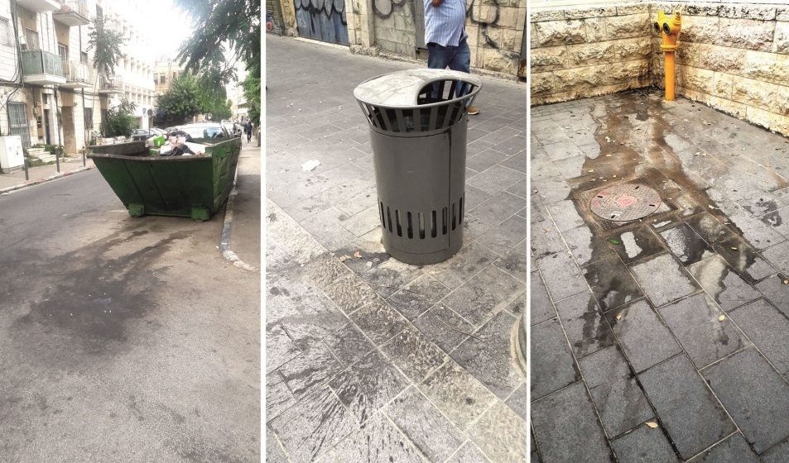
תמונה 41: אשפה ופסולת באזורי תיירות מרכזיים במזרח ירושלים
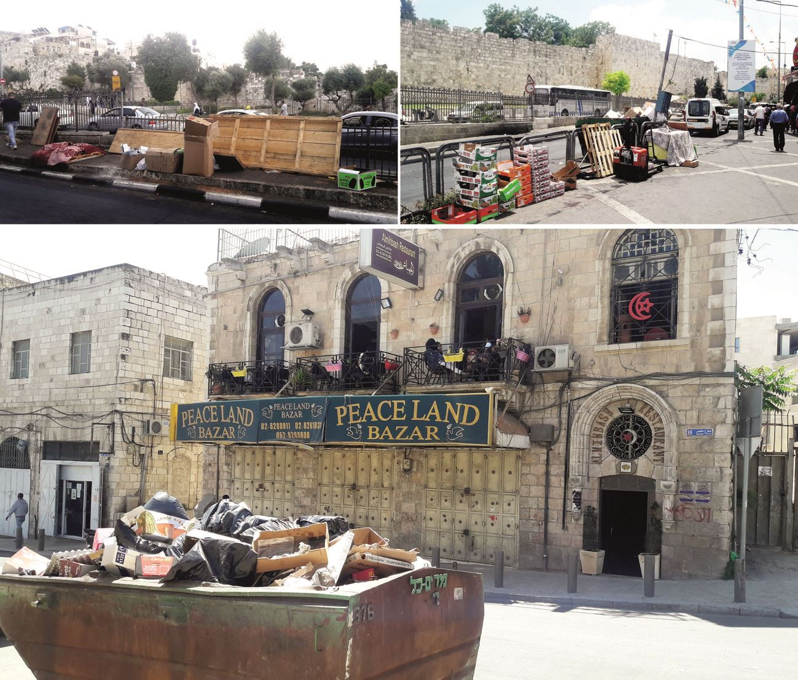
למעלה - לאורך רחוב סולטן סלימאן ובאזור התחנה המרכזית של מזרח ירושלים; למטה - בדרך שכם.

מפגעי ריצוף
במרכז העיר נמצאו מדרכות רבות משובשות ומוזנחות ובחלק מהן טלאי ריצוף בולטים, למשל בשכונות נחלאות ונחלת שבעה, ואף בסמוך למשכן הכנסת ובדרך שכם. ליקויים אלה מקשים את ההליכה ברחוב ואף מסכנים את הולכי הרגל. גם השבילים בגן המחבר בין מוזיאון ישראל למוזיאון המדע הרוסים ואינם נוחים להליכה בלשון המעטה, ואף קיימת בהם סכנת מעידה. עבור האנשים עם מוגבלות בניידות ואנשים המתקשים בהליכה בכלל המעבר בשבילים אלה הוא בלתי אפשרי.
במרכז העיר נמצאו מדרכות רבות משובשות ומוזנחות ובחלק מהן טלאי ריצוף בולטים, אפילו בסמוך למשכן הכנסת. ליקויים אלה מקשים את ההליכה ברחוב ואף מסכנים את הולכי הרגל
תמונה 42: שבילים ומדרכות משובשים
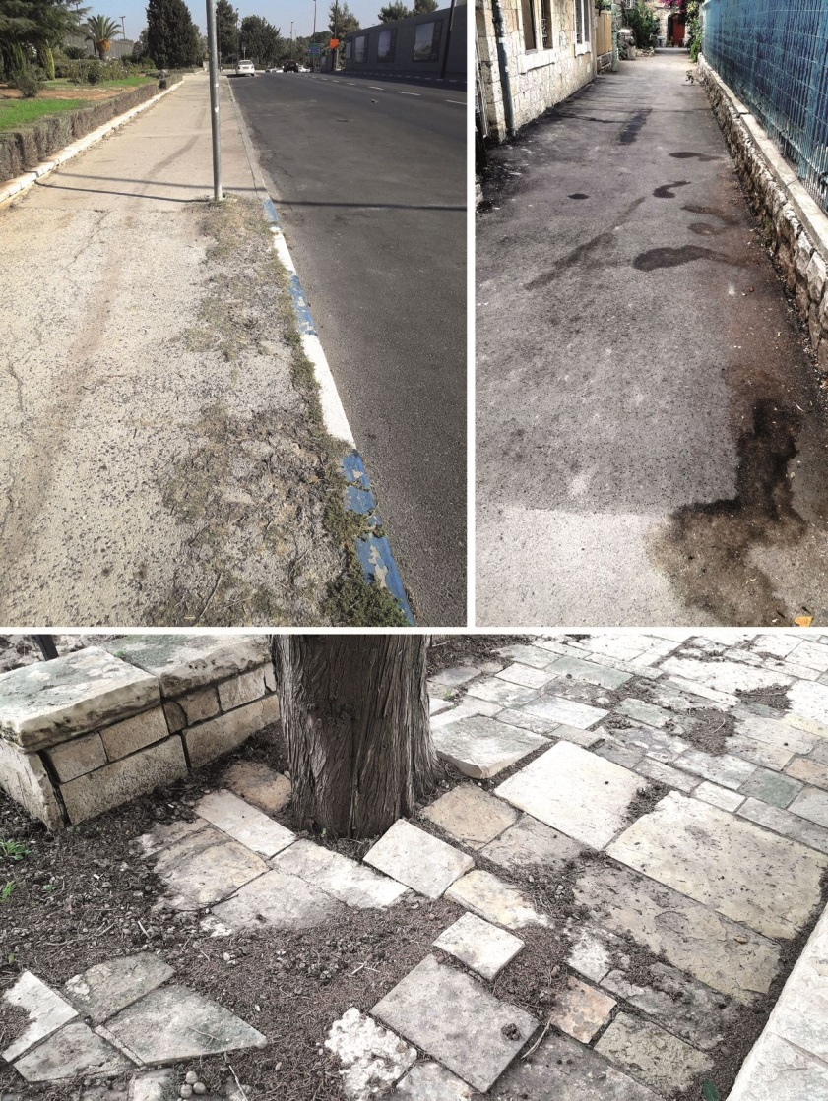
למעלה מימין - שכונת נחלאות; למעלה משמאל - רחוב קפלן, בסמוך למשכן הכנסת; למטה - גן המחבר בין מוזיאון ישראל למוזיאון המדע, מול משכן הכנסת.

גינון
נמצא כי השטחים המחברים בין מוזיאון ישראל למוזיאון המדע והשטח שליד התחנה המרכזית בעיר אינם מטופחים. יצוין כי אזור התחנה המרכזית הוא שער הכניסה הראשי לירושלים עבור התיירים הרבים המגיעים אליה בתחבורה הציבורית.
תמונה 43: שטחי גינון לא מטופחים
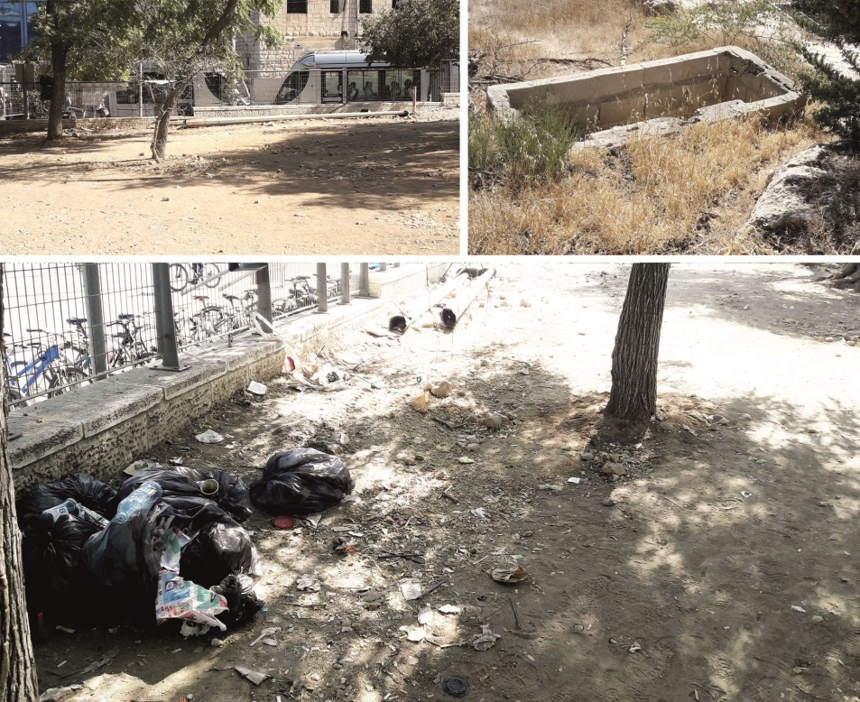
למעלה מימין - גן המחבר בין מוזיאון ישראל למוזיאון המדע, מול משכן הכנסת; למעלה משמאל ולמטה - אזור התחנה המרכזית

גרפיטי ומדבקות
כתובות גרפיטי רבות נמצאו בצירי התיירות ובמרכז העיר. קיר ארוך הנמצא בסמוך לקונסוליה האמריקאית על דרך שכם כוסה כולו בכתובות גרפיטי בערבית ובאנגלית שהעירייה לא הסירה. כתובות גרפיטי רבות נמצאו גם לאורך רחוב יפו ובשכונת נחלת שבעה. נוסף על כך, מדבקות ומודעות מכסות את עמודי התשתיות והתמרורים באזורי התיירות הנוספים בעיר, לרבות בצירי המסחר והתיירות, כמו רחוב יפו.
תמונה 44: כתובות גרפיטי
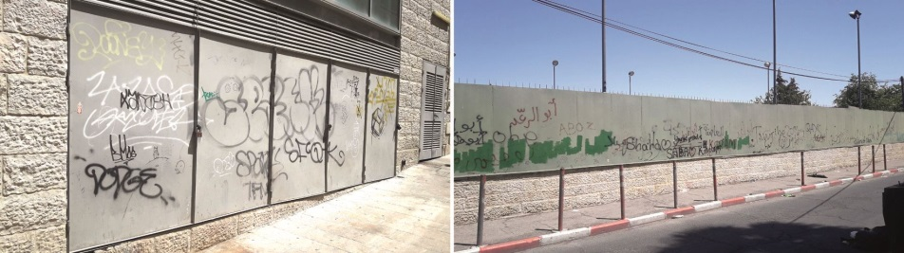
מימין - בדרך שכם, סמוך לקונסוליה האמריקאית ולקתדרלת ג'ורג' הקדוש; משמאל - ברחוב יפו.
תמונה 45: מדבקות על עמודי תשתית ועל חלונות ברחוב יפו בין התחנה המרכזית לכיכר ספרא
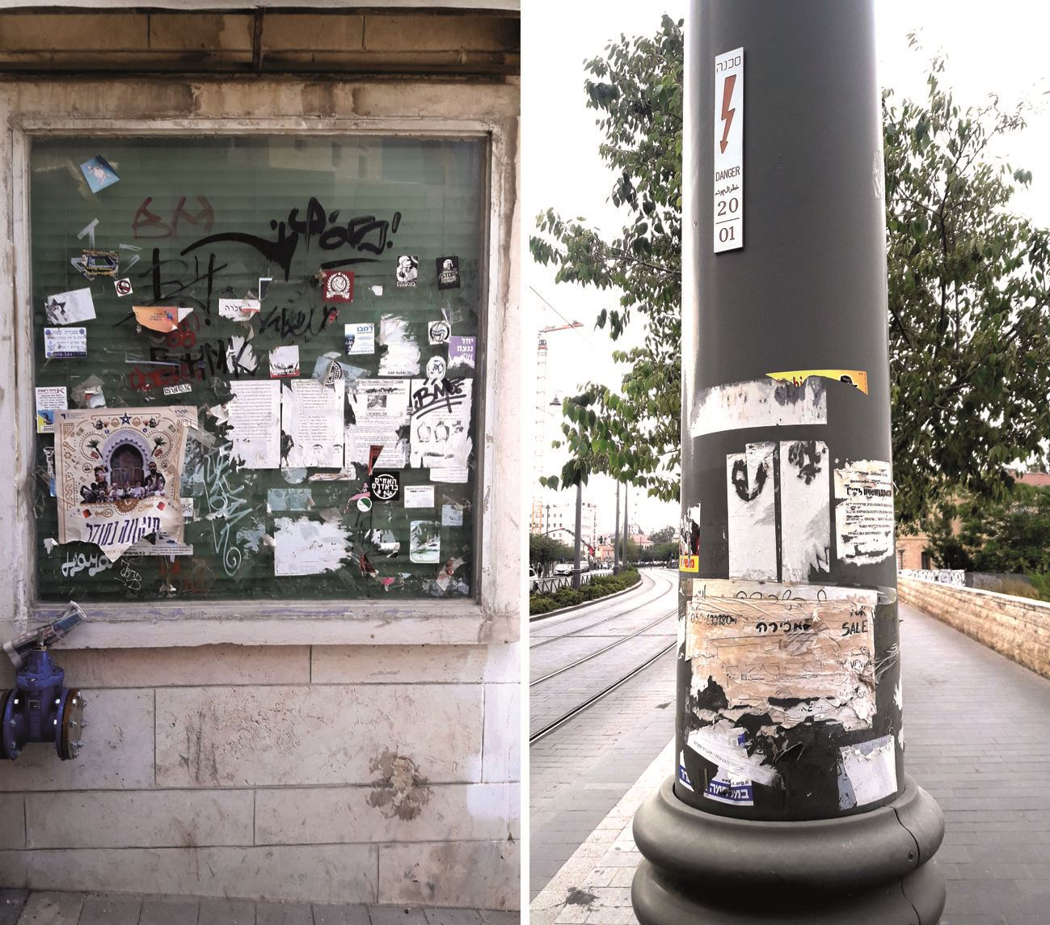
עיריית ירושלים מסרה בתשובתה מינואר 2019 כי היא מנקה כתובות גרפיטי על פי תלונות למוקד העירוני, ובעקבות הביקורת היא גם תיזום איתור כתובות גרפיטי באמצעות סיירי הרובעים והפקחים.

ריהוט רחוב וכלי אצירת אשפה
באזורי התיירות ברחבי העיר נמצאו ריהוט רחוב וכלי אצירה מוזנחים: ספסלים שחוקים ומטונפים; מתקן שתייה להנצחת זכרה של קורבן פיגוע טרור מוזנח מאוד, וללא מים זורמים; כלי אצירה חלודים או שרופים המוצבים על הכביש ופוגעים פגיעה חמורה בחזותו הכללית של האזור; ברחוב יפו כלי אצירה שנודפת מהם צחנה וסביבתם מכוסה כתמים כהים - חלקם פתוחים וחלקם אומנם מוסתרים בפרגוד, אך הפרגוד לא אחת פתוח. גם בשכונת עין כרם, בציר המוביל אל מעיין מרים המקודש לבני הדת הנוצרית, נמצאו כלי אצירה פתוחים שנודף מהם סירחון וסביבתם מכוסה כתמים כהים.
באזורי התיירות ברחבי העיר נמצאו ספסלים שחוקים ומטונפים, כלי אצירה חלודים או שרופים, ומתקן שתייה להנצחת זכרה של קורבן פיגוע טרור מוזנח מאוד וללא מים זורמים
תמונה 46: ספסלי אבן ועץ שחוקים ובלויים בגן הפעמון
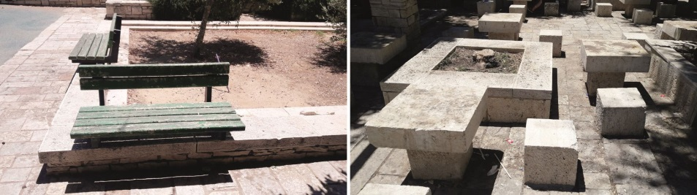
תמונה 47: מתקן מים להנצחה בשכונת נחלת שבעה
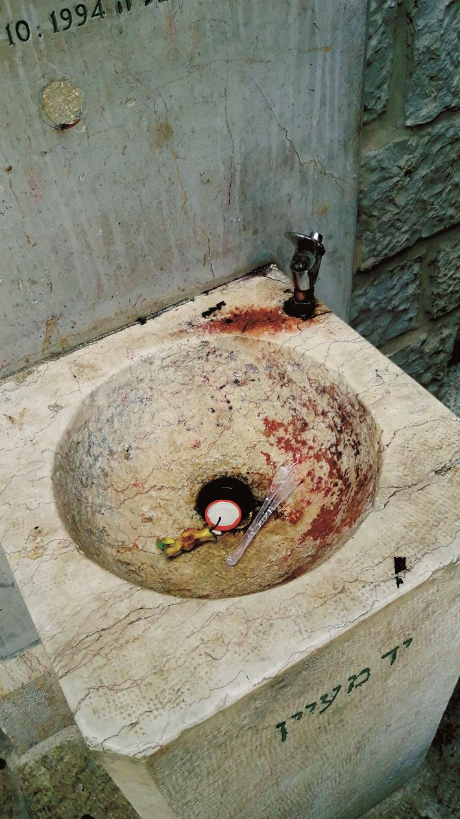
תמונה 48: כלי אצירה גדולים המונחים בצירים ראשיים ומתוחזקים באופן לקוי
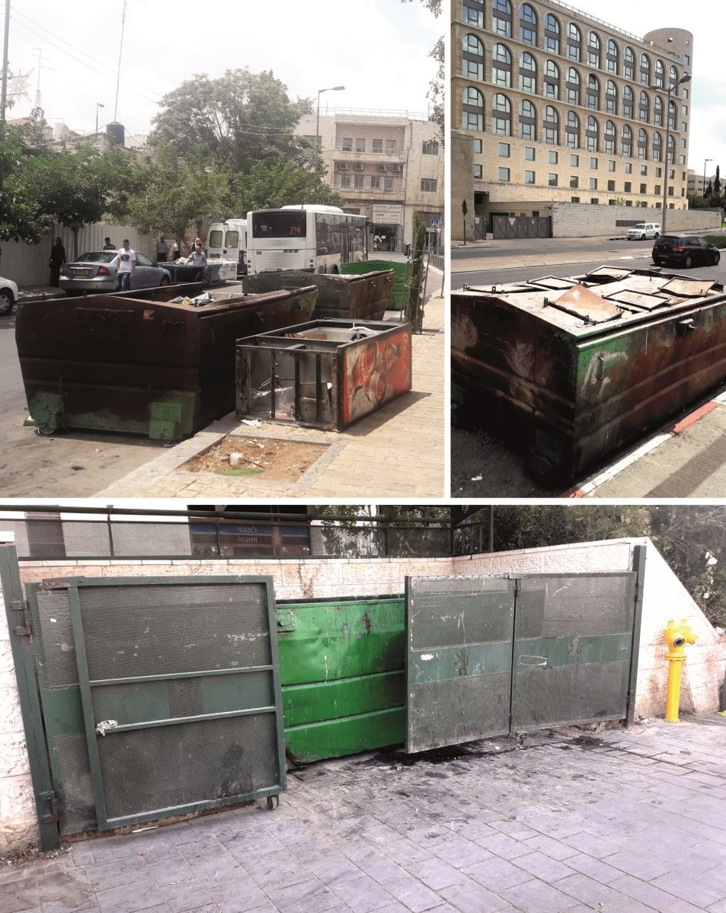
מימין - ברחוב פייר ואן פאסן מול מלון; משמאל - בדרך שכם; למטה - ברחוב יפו, לא הרחק מהתחנה המרכזית.
תמונה 49: פחי אשפה וכלי אצירה במרכז ירושלים
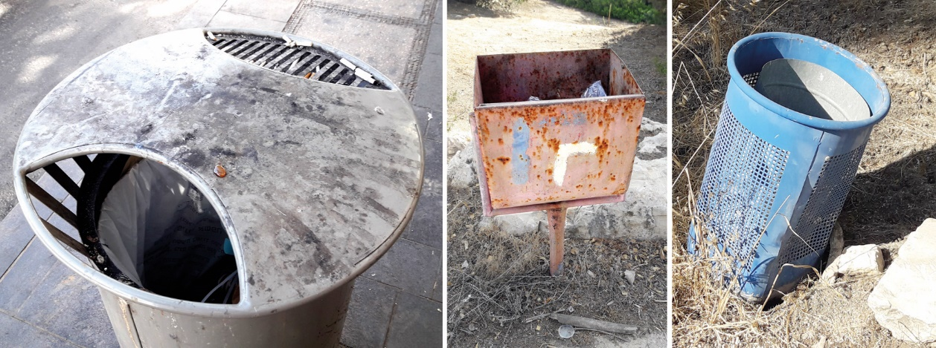
מימין ובאמצע - פחי אשפה בגן המחבר בין מוזיאון ישראל למוזיאון המדע, מול כנסת ישראל;
משמאל - פח אשפה מטונף ביציאה מהתחנה המרכזית.
משרד מבקר המדינה מעיר לעיריית ירושלים כי כלי אצירה שאינם מטופלים היטב פוגעים בחזות המרחב, מדיפים ריח רע ואף עלולים לגרום לתחלואת התושבים והתיירים.
בתשובתה למשרד מבקר המדינה מינואר 2019 מסרה העירייה כי רכשה כלי אצירה חדשים ועד סוף החודש יוחלפו כל כלי האצירה במזרח ירושלים. העירייה ציינה כי היא נוהגת להחליף כל הזמן כלי אצירה שניזוקים כתוצאה מוונדליזם. כמו כן ציינה כי הגבירה את פעולות הניקיון במזרח העיר לשתי משמרות לפחות ליום.

משרד מבקר המדינה מעיר לעיריית ירושלים כי לאור הממצאים הקשים שהובאו לעיל, עליה לפעול לתיקון ליקויי התחזוקה הרבים באזורי התיירות שהועלו לעיל. עליה לדאוג לניקיונם של אזורי התיירות, לסילוק הצחנה, לחידוש כלי אצירה ולעיצובם הנאות, לתיקון הגינון, לסלילתן ולתיקונן של מדרכות, לתיקון השלטים ומתקני המים הפגומים, לסילוק המפגעים במעברים המקורים בעיר העתיקה, לשיקום הפרגולות ההרוסות ולסילוק המדבקות והגרפיטי מהמרחב הציבורי. תחזוקתם הירודה של אזורי התיירות מורידה לטמיון את הכספים הרבים המושקעים בפיתוחם, מדרדרת את מצבו של המרחב הציבורי ומשדרת זלזול וחוסר כבוד כלפי תושבי העיר והתיירים.

מפגעים בשל בנייה באזורי תיירות
כאמור, כחלק מחובותיה וסמכויותיה על פי פקודת העיריות, על העירייה למנוע מפגעים ומטרדים במרחב הציבורי.
בביקורת נמצאו מפגעים חזותיים ובטיחותיים שמקורם בביצוע עבודות בנייה באזורי תיירות. למשל, ברחוב שמאי פינת רחוב ביאנקיני, במרכז העיר, נאלצים הולכי הרגל ללכת על הכביש משום שגידור אתר הבנייה חסם את המדרכה. כמו כן, נותרו במרחב הציבורי חלקי צנרת, לבנים, גדרות וסוגים אחרים של פסולת בנייה הפוגעים בחזות הרחוב ואף בבטיחותם של הולכי הרגל.
בשכונת עין כרם עומדים זה שנים שני אתרי בנייה כאבן שאין לה הופכין, במקום בתי עסק שהיו במקום. האחד סמוך למעיין מרים, והאחר בדרך עין כרם. גדרות האתרים פוגעות בחזות המרחב הציבורי וחלקן מכוסות בגרפיטי.
בשכונת עין כרם עומדים זה שנים שני אתרי בנייה כאבן שאין לה הופכין. גדרות האתרים פוגעות בחזות המרחב הציבורי וחלקן מכוסות בגרפיטי
גם ביציאה משער האריות לכיוון דרך יריחו, למרגלות חומות העיר העתיקה - אזור בעל חשיבות תיירותית גבוהה - נמצא בסיורי הביקורת ביוני ובאוקטובר 2018 אתר בנייה שגידורו פוגע בחזות הסביבה: הגדרות עקומות, חלקיהן מונחים זה על זה, הן עשויות מסוגים שונים של חומרים ואינן משתלבות בסביבה. כמו כן, נמצאו בסמוך לגדרות שקי פסולת וחומרי בנייה פזורים במרחב.
תמונה 50: אתר בנייה סמוך לשער האריות
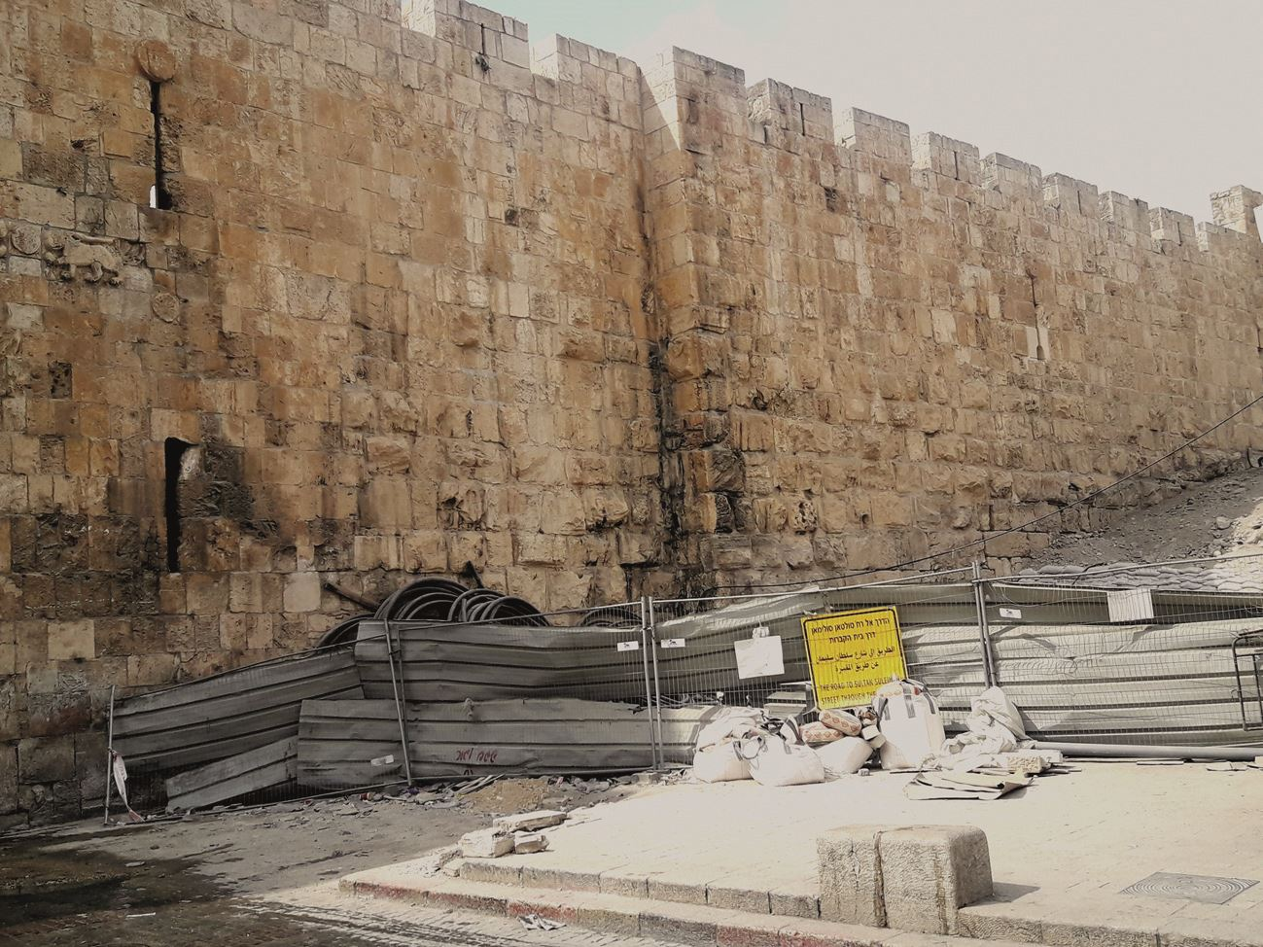
כדי להבטיח שהמרחב התיירותי יהיה בטיחותי, ידידותי ונגיש להולכי הרגל, על העירייה להקפיד שהגידור באתרי בנייה לא יפגע בבטיחותם ושבסביבת האתרים לא תושלך פסולת בנייה. על העירייה לטפל באתרי בנייה עזובים ולדאוג לטיפוח סביבתם במסגרת הסמכויות הנתונות לה בדין.

בתי שימוש ציבוריים
הנורמות לעניין הקמתם ותחזוקתם של שירותים ציבוריים ומתקני נוחות במרחב העירוני מצויות בחלקן בהוראות הדין, בחלקן במדריכי תכנון של משרדי הממשלה ובחלקן בהמלצות ובהנחיות למתכננים:
בפקודת העיריות מעוגנות חובותיה של עירייה לדאוג לתברואה, כלהלן: "בעניין תברואה, בריאות הציבור ונוחותו, תעשה העירייה פעולות אלה: ... (3) תורה בדבר בדיקתם, הסדרתם, החזקתם, ניקוים והרקתם של ביבים, נקזים, בתי כסא, אסלות, בורות שופכין, מיפלשים, מזחילות, מירוצי מים, בורות אפר ואביזרים סניטריים; ... (5) תתקין ותקיים במצב טוב, מחראות, משתנות ובורות שופכין ציבוריים ותדאג שיהיו בנויים ומוחזקים באופן שלא יהוו מטרד או מפגע לבריאות".
בדין הישראלי אין אסדרה כוללת בנוגע לפריסת שירותים ציבוריים ומתקני נוחות במרחב הציבורי. האסדרה הקיימת מתייחסת ברובה למידות, לאביזרים ולהתאמת השירותים הציבוריים לסוגי אוכלוסייה מסוימים, כגון אנשים עם מוגבלויות.
כפי שצוין בדוח מבקר המדינה משנת 2017, מוסדות תכנון בחו"ל ממליצים להתקין שירותים ציבוריים במקומות שבהם ריכוז גדול של הולכי רגל, למשל במרכזי תחבורה, באזורי נופש, במרכזי ערים ובשווקים.
בסוף דצמבר 2016 נחתם בין עיריית ירושלים לקבלן חוזה למתן שירותי ניקיון ותחזוקה לבתי שימוש ציבוריים (להלן - חוזה בש"צ), ובינואר 2018 תוקפו הוארך לשנה נוספת.
על פי חוזה בש"צ, הקבלן ידאג לשילוט הכוונה לבש"צ עד לרדיוס של 50 מטר מהמבנה, במידת הצורך. השלט שיותקן על המבנה יכלול, בין השאר, את סמל העירייה, את שעות הפתיחה ואת מספר הטלפון לפניות ובירורים. השילוט יהיה בשלוש שפות - עברית, ערבית ואנגלית.
עוד נקבע בחוזה בש"צ אבזור שעל הקבלן להקפיד כי יימצא בכל הבש"צים; בין היתר, הפריטים כדלקמן: מתקן לנייר טואלט בכל תא, מתקן נייר לניגוב ידיים או לחלופין מייבש ידיים, סבון לשטיפת ידיים ומתקן לתליית תיקים/מעילים בכל תא. על הקבלן לדאוג במהלך היום למלא סבוניות בסבון נוזלי, להשלים נייר טואלט ונייר לניגוב ידיים (כשאין מתקן ייבוש חשמלי), לנקות אסלות, מושבים, משתנות, לאסוף פסולת ועוד.
עובדי משרד מבקר המדינה ערכו במסגרת הביקורת סיורים רבים ב-22 בש"צים באזורי התיירות באגן עיר העתיקה, במרכז העיר, בשכונת עין כרם ובטיילת ארמון הנציב. הממצאים להלן.

שילוט הכוונה ומידע
בביקורת שעשתה מבקרת עיריית ירושלים בשנים 2009 עד 2010 (להלן - ביקורת מבקרת העירייה) היא מצאה כי בחלק מהמקומות השילוט חסר, שבור או שחוק ולרוב חסר שילוט הכוונה אל המבנה. כמו כן בכמה מן השלטים היה חסר סמל העירייה, לרוב לא צוינו שעות הפתיחה ובשום שלט לא צוין מספר הטלפון של הקבלן לצורך פניות ובירורים.
מהסיורים שערכו עובדי משרד מבקר המדינה במסגרת הביקורת עלה כי ב-8 מתוך 22 מבני שירותים שנבדקו לא היה מידע על שעות הפתיחה. במבנה השירותים בגן הסוס לא היה כל שלט ליד הכניסה לשירותי הנשים, ואילו על השלט המותקן בכניסה לשירותי הגברים צוינה שעת פתיחתם בלבד. זאת ועוד, על השלטים בשמונה מבנים היה חסר מספר הטלפון לפניות ובירורים ובארבעה מבנים נוספים המספר נמחק או נשרט. שלטים שהותקנו על עשרה מבנים לא נשאו את הסמל של עיריית ירושלים.
עוד יצוין כי במקומות רבים לא נמצאו שלטי הכוונה כלשהם אל הבש"צים. הדבר בלט במיוחד ברחבי העיר העתיקה, בשוק מחנה יהודה, בשכונת עין כרם, במרכז העיר, וכפי שצוין לעיל בטיילת ארמון הנציב.
יתרה מזאת, חלק מהשלטים שהותקנו על הבש"צים היו בלויים. השלט שמעל הבש"צ המיועד לנשים בשוק מחנה יהודה הותקן באופן שמקשה על עוברי אורח לאתרם ופעמים רבות בעלי הדוכנים הסמוכים אף הלינו בפני נציגי משרד מבקר המדינה על כך שהם צריכים לסייע למחפשים את השירותים. עובדי משרד מבקר המדינה היו עדים אף הם, במהלך הסיורים בשוק, למקרים שבהם מבקרים התקשו למצוא את שירותי הנשים בשוק.
השלט שמעל בית השימוש הציבורי המיועדים לנשים בשוק מחנה יהודה הותקן באופן שמקשה על עוברי אורח לאתרם, ופעמים רבות בעלי הדוכנים הסמוכים צריכים לסייע למחפשים את השירותים
תמונה 51: שלטים בלויים על הבש"צים
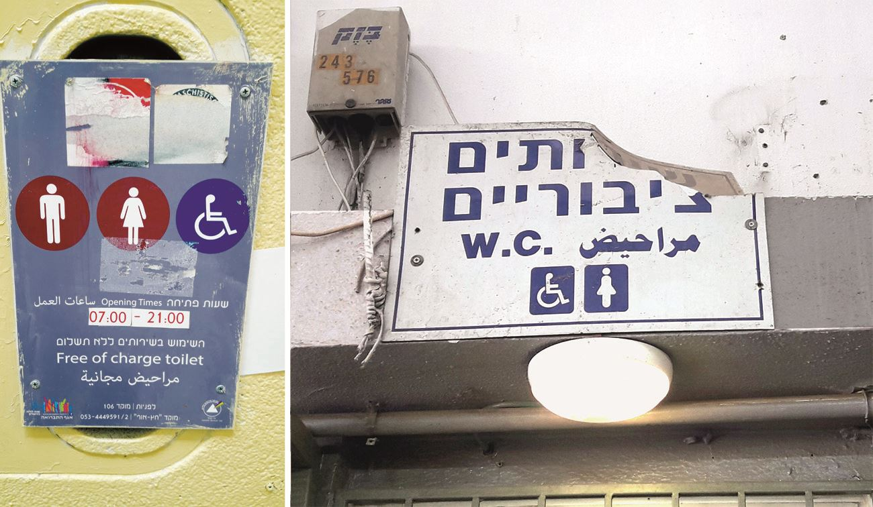
מימין - מעל הכניסה לשירותי נשים הממוקמים בשוק מחנה יהודה; משמאל - הבש"צים ברחבת מוזיאון יהדות איטליה.

ניקיון בתי השימוש הציבוריים ותחזוקתם

ניקיון השירותים
במהלך הסיורים התרשמו עובדי משרד מבקר המדינה כי רמת הניקיון בשירותים הייתה לרוב סבירה, אם כי היו לא מעט מקרים, בעיקר בשעות אחר הצוהריים בשוק מחנה יהודה ובשירותים מסוימים בעיר העתיקה ובהר ציון, שבהם נמצאו מפגעי ניקיון כמו רצפות וכלים סניטריים מלוכלכים וכן מפגעי ריח. מפגעים אלו לא רק פוגעים בתדמיתה של העיר, אלא אף עלולים לפגוע בבריאות המשתמשים.

תחזוקה
בביקורת מבקרת העירייה נמצאו ליקויים רבים ברמת התחזוקה של מבנים רבים - מתקנים התבלו, נשחקו או הושחתו, היה מחסור בחומרים מתכלים בסיסיים וחיוניים - נייר טואלט, סבון לשטיפת ידיים, נייר לניגוב ידיים ומטהרי אוויר. לפי דוח המבקרת, רמות הניקיון והתחזוקה היו בינוניות.
בביקורת שערכו עובדי משרד מבקר המדינה נמצא בסיורים חוזרים ונשנים כי רמת התחזוקה של מבני שירותים רבים טעונה שיפור. במבנים רבים היה חסר ציוד הנדרש לפי חוזה בש"צ, או שהציוד נמצא פגום. כמו כן, היו מקרים שבהם חסרו ידיות או נמצאו ידיות שבורות, וכן נמצאו ברזים וכלים סניטריים שבורים או סדוקים, סבוניות עקורות, מראות שרוטות או חלודות, גרפיטי על דלתות התאים ומבנים מוזנחים. להלן דוגמאות:
רמת התחזוקה של מבני שירותים רבים טעונה שיפור. במבנים רבים היה חסר ציוד הנדרש לפי חוזה בש"צ, או שהציוד נמצא פגום
ב-10 מבני בש"צים מתוך 22 שנבדקו חסרו או היו שבורים בכל התאים או בחלקם ווי התלייה לתיקים או למעילים. באשר לסבון - ברובם המכריע של מבני השירותים אומנם נמצא סבון, אולם בכמה מקרים הסבוניות נמצאו שבורות או עקורות. כמו כן, במבני בשצ"ים ברחוב הלל ברחבת מוזיאון יהדות איטליה וברחוב המלך ג'ורג' המראות נמצאו מטונפות. בהר ציון ידיות כל הדלתות בבש"צ לגברים ושלוש מארבע הדלתות בבש"צ לנשים נמצאו שבורות. כמו כן, מייבש הידיים בשירותים הציבוריים ברחוב שער השלשלת היה מקולקל.
להלן שתי דוגמאות מפורטות למפגעי ניקיון ותחזוקה:
גן הסוס (בור שיבר): הבש"צ בגן הסוס שבאחד האזורים המרכזיים בעיר נמצא במבנה אבן גדול. תחזוקתו ואף ניקיונו נמצאו לקויים. בשירותי הגברים הורגש ריח שתן ובאחד הסיורים הרצפה הייתה מלוכלכת. בין היתר נמצאו ליקויים אלו: מראה בלויה בשירותי הגברים, כיורים סדוקים בשירותי הנשים, נזילות בתקרה בשני חלקי השירותים, מנעול מאולתר בתא הנכים בשירותי הנשים, אריחי קרמיקה שבורים ומיכל ניאגרה דולף. לדברי העובדים במקום, בימי החורף הגשומים הנזילות בתקרה גורמות לעיתים אף לקצר חשמלי.
תמונה 52: הבש"צים בגן הסוס
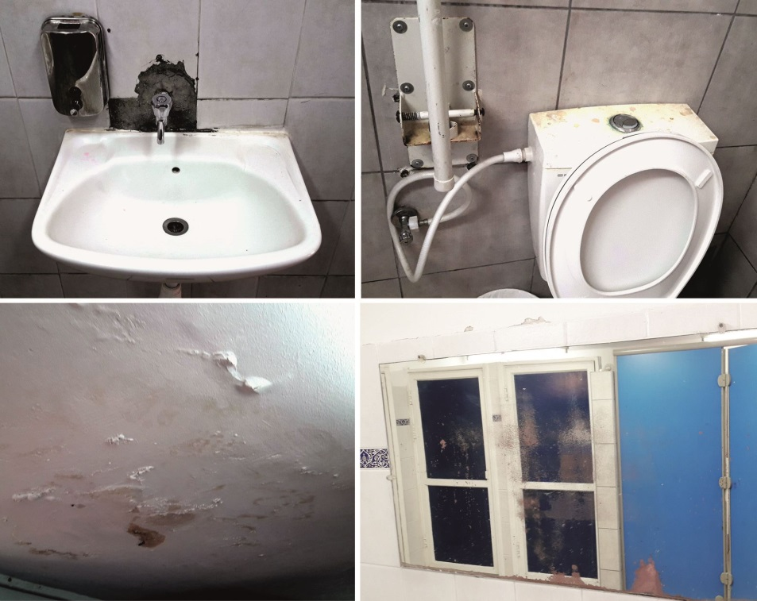
שוק מחנה יהודה: עליבות, דלות ותחזוקה ירודה אפיינו את רוב הבש"צים בשוק מחנה יהודה אשר בשנים האחרונות הפך לאחת האטרקציות התיירותיות המובילות בירושלים. לצד מפגעי ניקיון ורצפות מוצפות נמצאו גם מקרים של סבוניות שבורות, אריחי קרמיקה חסרים או שבורים, כלים סניטריים שבורים, ידיות חסרות ושיפוצים מאולתרים כ"טלאי על טלאי".
עליבות, דלות ותחזוקה ירודה אפיינו את רוב הבש"צים בשוק מחנה יהודה, אשר בשנים האחרונות הפך לאחת האטרקציות התיירותיות המובילות בירושלים
תמונה 53: הבש"צים בשוק העיראקי
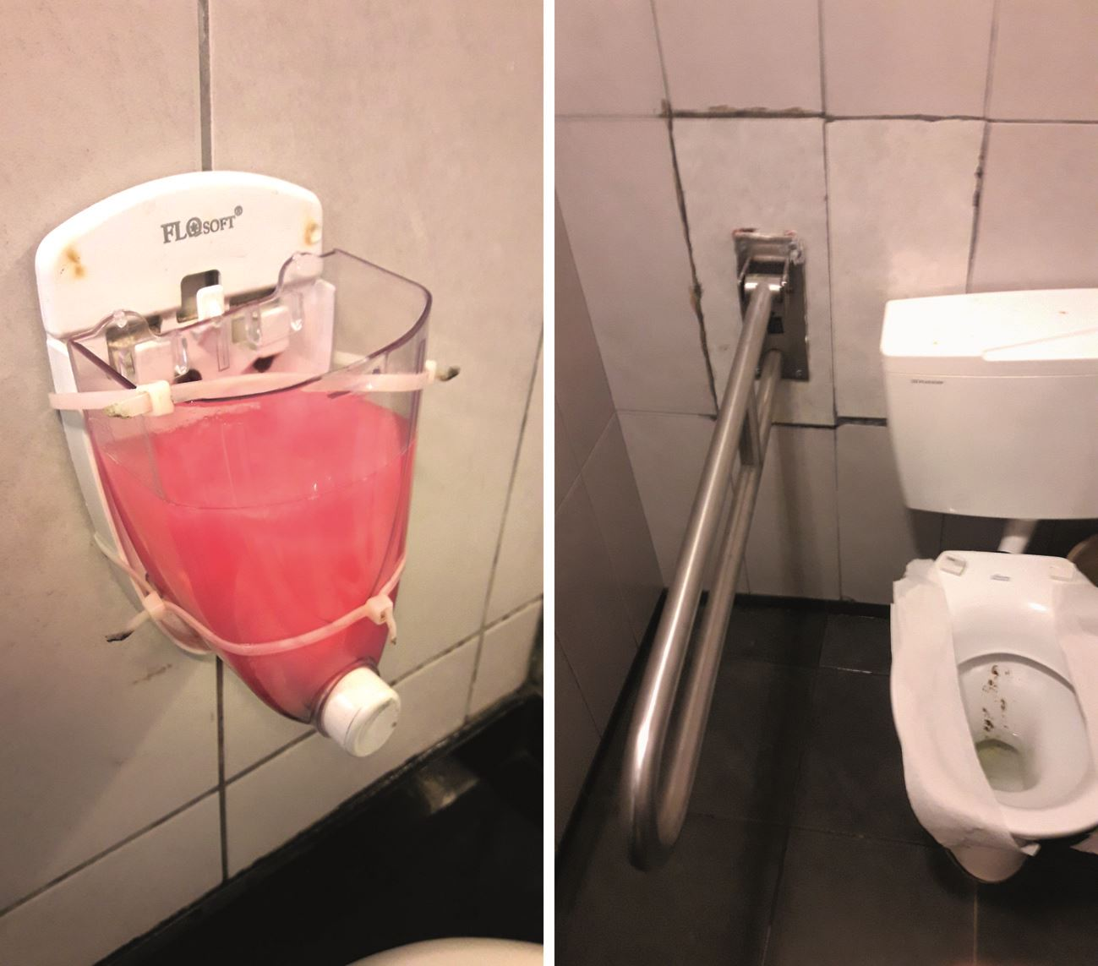

מחסור בציוד מתכלה חיוני
מצב קשה במיוחד של מחסור בנייר טואלט היה בבש"צים ברחבי העיר העתיקה. יצוין כי הדבר חזר על עצמו בשני הסיורים שערכו נציגי משרד מבקר המדינה בהפרש של חצי שנה. להלן פירוט: בחלק מהתאים בשירותים הסמוכים לכותל היה חסר נייר טואלט ובחלק מהתאים מחזיקי נייר הטואלט נמצאו פתוחים או אף הרוסים; בבש"צ ברחוב תפארת ישראל בשלושה מבין ארבעת התאים היה חסר נייר טואלט; נייר לא נמצא בשום תא בבש"צ ליד שער האריות וברחוב שער השלשלת ובשירותי הגברים בכיכר מוריסטן. בשער יפו לא נמצא נייר טואלט אף לא באחד מארבעת התאים בבש"צ לנשים, ובבש"צ לגברים נמצא נייר טואלט רק באחד משני התאים.

נגישות
בביקורת נמצא כי ככלל הבש"צים שנבדקו מונגשים לאנשים עם מוגבלות ניידות. עם זאת, בשוק העיראקי קיימים שני מבני שירותים - האחד לנשים והאחר לגברים. בכל אחד מהמבנים הוקמו תאים המיועדים לאנשים עם מוגבלות בניידות, אולם הם אינם יכולים להגיע אליהם, משום שהגישה לכל אחד מהם היא באמצעות גרמי מדרגות. נוסף על כך, לצד הכניסה לכל אחד מהם הוצבו שלטים מטעים המעידים על הנגשתם של השירותים לאנשים עם מוגבלות בניידות.
בכל אחד ממבני השירותים בשוק העיראקי - לגברים ולנשים - הוקמו תאים המיועדים לאנשים עם מוגבלות בניידות, אולם הגישה לכל אחד מהם היא באמצעות גרמי מדרגות תלולים
תמונה 54: שלטים בכניסה לבש"צים בשוק העיראקי המציינים באופן מטעה כי הם נגישים וגרם מדרגות המוביל אליהם
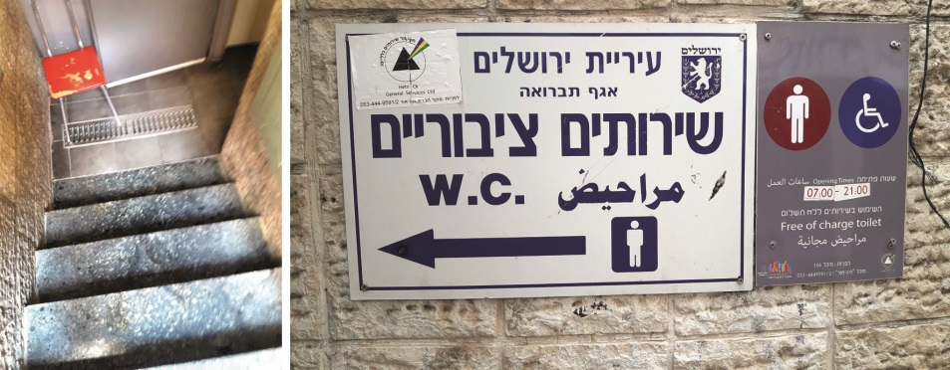

פיקוח עיריית ירושלים על עבודת הקבלן
בהתאם לחוזה בש"צ, עיריית ירושלים מבצעת מעקב אחר טיפול הקבלן בבש"צים, והיא אף רשאית להנחות את הקבלן בכל הנוגע למתן שירותיו - בין שהוראות אלה מפורטות בחוזה ובין שאינן מפורטות בו. את הליקויים שהעירייה מאתרת בבש"צים היא מתעדת ב"דוח פיקוח יומי - בתי שימוש ציבוריים" (להלן - דוח הפיקוח).
מבנה טופס דוח פיקוח: נמצא כי טופס דוח הפיקוח אינו מתייחס ישירות לליקויים הפיזיים, אלא רק לניקיון, לעצם פתיחתם של השירותים ולנוכחות עובד הניקיון במקום.
אופן מילוי דוח הפיקוח: משרד מבקר המדינה דגם 15 דוחות פיקוח בעקבות ביקורות יומיות שעשתה העירייה בבש"צים, בסמיכות זמנים למועדים שבהם התקיימו גם הסיורים של עובדי משרד מבקר המדינה באותם שירותים.
נמצא כי באף אחד מהדוחות אין כל התייחסות לליקויי התחזוקה, כולל כאלה שמצא צוות הביקורת של משרד מבקר המדינה בסיוריו. זאת ועוד, בניגוד לממצאים שפורטו לעיל בנושא ניקיון השירותים, בכל 15 דוחות הפיקוח של העירייה צוין כי הבש"צים שבוקרו נמצאו נקיים. הליקוי היחיד שחוזר בדוחות הפיקוח מדי פעם הוא היעדר עובד ניקיון במקום.
נוסף על כך, תדירות הפיקוח בעיר העתיקה נמוכה - נמצא כי רק בשני מקרים מה-15 שנדגמו נעשה פיקוח בכלל הבש"צים בעיר העתיקה; במקרה נוסף נערכה ביקורת רק בבש"צ בשער שכם. לאור היותה של העיר העתיקה אזור תיירות מרכזי, מצופה כי תדירות הפיקוח של העירייה על מצב הניקיון והתחזוקה של הבש"צים ברחביה תהיה גבוהה בהרבה.
משרד מבקר המדינה מעיר לעיריית ירושלים כי עליה לבדוק את מכלול ההיבטים של תחזוקה סבירה של בש"צים ולהעלות את רמת הפיקוח ואת תדירותו באזורי תיירות מרכזיים. על העירייה לדרוש מהקבלן לתקן את הליקויים, בהתאם לחוזה בש"צ שחתמה עימו.

מצב הניקיון והתחזוקה של השירותים הציבוריים באזורי התיירות בעיר פוגע ברמת השירות שניתנת למבקרים ולתיירים ובתדמיתה של העיר וטעון שיפור משמעותי. משרד מבקר המדינה מעיר לעיריית ירושלים כי עליה לדאוג לשילוט, אבזור, תחזוקה וניקיון ראויים של בש"צים, בהתאם לחובתה לפי פקודת העיריות ולחוזה בש"צ שעליו חתמה עם הקבלן. על העירייה להגביר את הפיקוח על תחזוקתם ועל ניקיונם של הבש"צים ולשפרו.
בתשובתה למשרד מבקר המדינה מינואר 2019 הודיעה העירייה כי הליקויים המועלים בדוח הביקורת תוקנו. זאת ועוד, לאור הערות הביקורת הנחתה העירייה את הקבלן להשלים בכל השלטים את הפרטים החסרים. כמו כן ציינה כי השילוט בשוק מחנה יהודה נקבע בהתאם לשיקולי ביטחון הציבור ובמסגרת שיתוף פעולה עם ציבור בעלי העסקים. העירייה הוסיפה כי יש בעיה של ונדליזם והרס של חלק מהמתקנים. עוד הודיעה העירייה כי תמשיך לפעול לשיפור ניקיונם ותחזוקתם של מבני הבש"צים. בתשובת הקבלן למשרד מבקר המדינה מפברואר 2019 צוין כי עם קבלת דוח הביקורת הוא החל במבצע לתיקון כלל הליקויים שהועלו לעיל, וכן החל ב"ביקורות פנימיות בהתאם לרוח הדברים אשר עלו בביקורת לכלל בתי השימוש הציבוריים בעיר" במטרה לשפר את השירות ולמנוע ליקויים עתידיים.

סיכום
ירושלים היא בירת ישראל ומרכז דתי בעל חשיבות עולמית לשלוש הדתות המונותיאיסטיות ועיני עולם נשואות אליה. בתחומה אתרים היסטוריים רבים, אתרי מורשת ומשאבי טבע ונוף לצד מבני ממשל, מרכזים אקדמיים ומוסדות תרבות.
בדוח זה הוצגו ליקויים רבים בניהולם ובתחזוקתם של אזורי התיירות בירושלים. במקרים רבים נמצא כי הליקויים שהועלו בביקורת הקודמת לא תוקנו. לא מן הנמנע שאחת הסיבות לליקויים הרבים שנמצאו בביקורת זו נעוצה בכך שאין גוף הנושא באחריות לניהול הכולל של התיירות בעיר ולייצוג ההיבט התיירותי בתהליכי קבלת ההחלטות בעירייה.
תחזוקתם הלקויה של אזורי התיירות והיעדר הניהול הכולל שלהם עלולים לפגוע בענף התיירות וכן בתדמיתה של ירושלים ושל המדינה כולה, והם אינם הולמים את מעמדה של ירושלים כעיר בין-לאומית. בהיעדר ניהול ותחזוקה יורדים לטמיון הכספים הרבים המושקעים בפיתוחם של אזורי התיירות. מצבם הירוד של אזורי התיירות משקף הזנחה כוללת של המרחב הציבורי בירושלים, דבר הפוגע גם ברווחת תושבי העיר, במעמדה ובכוח המשיכה שלה לתושבים ולבתי עסק.
על ראש עיריית ירושלים ועל משרד התיירות לפעול נמרצות לשיפור הניהול של אזורי התיירות בירושלים, פיתוחם, ניקיונם ותחזוקתם לרווחת התיירים והתושבים. יש לציין כי תיקון חלק מהליקויים אינו מחייב השקעה כספית ניכרת, אלא ניהול נכון ונכונות לפעול. הדבר עשוי לשפר את מצבה הכלכלי של העיר ולתרום לחיזוק מעמדן הבין-לאומי של העיר והמדינה.

הלשכה המרכזית לסטטיסטיקה, הודעה לתקשורת (9.8.18).
משרד התיירות, סקר תיירות נכנסת דו"ח שנתי 2017, לוח 2.2.17 (מרץ 2018).
שם, לוח 3.2.16.
מבקר המדינה, דוח על הביקורת בשלטון המקומי (2009) (פורסם בשנת 2010), עמ' 221 - 290.
למשל החברה לפיתוח מזרח ירושלים, הרל"י וחברת הבת שלה "עדן" ועוד.
עיריית ירושלים, בזכות הדרך. המדריך לתכנון רחובות העיר העתיקה בירושלים (2013); עיריית ירושלים, תוכנית אב לשילוט מרכז העיר ירושלים (2012).
הלשכה המרכזית לסטטיסטיקה, הודעה לתקשורת (9.8.18).
משרד התיירות, סקר תיירות נכנסת דו"ח שנתי 2017 (מרץ 2018), לוח 2.2.17.
משרד התיירות, סקר תיירות נכנסת דו"ח שנתי 2017 (מרץ 2018), לוח 3.2.16.
מבקר המדינה, דוח על הביקורת בשלטון המקומי (2009) (פורסם בשנת 2010), עמ' 221 - 290.
ארגון התיירות העולמי, שבו חברות 161 מדינות, הוא פורום עולמי לנושאי מדיניות תיירותית ומקור לידע מעשי בתחום. מדינת ישראל חברה אף היא בארגון זה.
UNWTO, A Practical Guide to Tourism Destination Management (2007) .
למשל,Alan Fyal, "Destination Management: Challenges and Opportunities", in Youcheng Wang and Abraham Pizam (Eds.), Destination Marketing And Management, CABI (2011).
הוועדה מונתה בנובמבר 2006 על ידי שר התיירות דאז, מר יצחק הרצוג. מינויה של הוועדה חודש במאי 2007 על ידי שר התיירות דאז, מר יצחק אהרונוביץ'. בכתב המינוי של הוועדה הציבורית צוין כי טרם נעשתה בארץ עבודה מקיפה לבחינת הנדרש בתחום השירות התיירותי בישראל, והיא התבקשה לבחון אם יש מקום להכתבת הכללים ע"י השוק או שמא נדרשים מעורבות ממשלתית כלשהיא או שיתוף פעולה בין הממשלה וגורמים שונים בענף התיירות.
הלשכה מספקת מידע מודפס רב-לשוני על שלל האטרקציות בירושלים. כמו כן, נציגי השירות בה נותנים לפונים מידע והסברים בעל פה.
מדובר במעין כלי רכב ניידים שבהם נותני השירות מספקים מידע תיירותי מודפס לכל דורש, וכן עונים לשאלות הפונים בנושא.
מדובר במידע על שעות פעילות הלשכה, כתובתה וסוג השירותים שהיא מספקת לתייר.
כגון על ידי מתן מספרים על המפה או ציון ריבוע במפה שבו יש לחפש אתר כזה או אחר.
חדר שבו לפי האמונה הנוצרית סעד ישוע עם תלמידיו את סעודתו האחרונה בטרם תפסו אותו החיילים הרומיים בגת שמנים.
ראו למשל מבקר המדינה, דוחות על הביקורת בשלטון המקומי (2008), בפרק "עיריית ירושלים - ניקיון העיר", עמ' 715 - 752.
ראו פירוט נוסף בפרק על פעולות עיריית ירושלים לשיפור ניקיון העיר.
עיריית ירושלים, בזכות הדרך. המדריך לתכנון רחובות העיר העתיקה בירושלים (2013), עמ' 86.
על פי דיני התכנון והבנייה, "מצללה (פרגולה)" היא מבנה בלא קירות, שתקרתו היא משטח הצללה מישורי, לא משופע או נטוי, הנסמך על עמודים, ובלבד שהמרווחים בין החלקים האטומים של משטח ההצללה מחולקים באופן שווה והם לפחות 40% ממנו.
תקנה 16. יצוין כי בשנת 2016 בוטלה התקנה האמורה, ותחת זאת נקבע בסעיף 145ד לחוק התכנון והבנייה כי ועדה מקומית רשאית לקבוע הנחיות מרחביות למרחב התכנון שלה בעניין חזותו ומראהו החיצוני של בניין, למפלסי הכניסה לבניין, להשתלבות הבניין בסביבתו, לחיבור תשתיות ולעניינים נוספים, וכי היא רשאית לקבוע במסגרת ההנחיות המרחביות כי בשל מאפייניהם המיוחדים של מגרשים מסוימים או של סוגי מגרשים, ובכלל זה מיקומם, צורתם, גודלם או ייעודם, ייקבעו לגבי כל מגרש כאמור הנחיות מרחביות פרטניות.
ההיתר ניתן לתקופה שבין 21 באוקטובר ל-1 ביוני, ואילו בתוכנית התקופה הוגבלה, כאמור, ל-1 בנובמבר עד ל-30 באפריל.
היתר הבנייה הונפק לבסוף בינואר 2015 לשלוש שנים או לשלוש עונות.
כפי שהתפרסם באתרי המרשתת של מוסדות תכנון בחו"ל. מדובר בהמלצות למתכננים לארגן מרחב ציבורי ידידותי לציבור. נבדקו שישה אתרים, בעיקר באירופה, בעניין התקנת שירותים ציבוריים במקומות ריכוז של ציבור, כגון Reference book of the assistant to the sanitary doctor and assistant epidemiologist (http://en.medicine-guidebook.com); British Toilet Association (www.britloos.co.uk).
מבקר המדינה, דוחות על הביקורת בשלטון המקומי לשנת 2017, "מתקני שירותים ציבוריים ברשויות המקומיות", עמ' 147 - 201.
הכוונה ל-22 מבנים. כל מבנה יכול להכיל תא בודד אחד ללא הפרדה מגדרית ויכול להיות מורכב ממחלקות של גברים ונשים שכל אחת מהן מכילה תאים רבים (כמו המבנה שליד רחבת הכותל).
נושא זה לא נבדק בביקורת הקודמת.
מבקר העירייה, דוח שנתי 2009/10 (2010), "בתי שימוש ציבוריים ברחבי העיר", עמ' 99 - 108.
בטיילת ארמון הנציב, ליד בית יואל, בגן העצמאות, בכותל, ברחוב המלך ג'ורג' ליד "סימיקו", בשני המבנים בשכונת עין כרם וליד קברו של דוד המלך בהר ציון.
בכותל, בכיכר מוריסטן, בשכונת עין כרם ליד המצפור, בהר ציון, ברחוב שער השלשלת, ליד שער האריות ושער יפו וברחוב תפארת ישראל ברובע היהודי.
בטיילת ארמון הנציב, ליד בית יואל, בגן העצמאות ובמורדות הר הזיתים.
בכותל, בכיכר מוריסטן, במורדות הר הזיתים, בשכונת עין כרם ליד המצפור, ליד קברו של דוד המלך בהר ציון, ברחוב שער השלשלת מול חנות המזכרות, ליד שער האריות, שער יפו ושער שכם וברחוב תפארת ישראל ברובע היהודי.
ברחוב השקד 3.
צחנה, רצפה וכיורים מטונפים מאוד נמצאו בחלק מסיורי הביקורת בבש"צ לגברים בהר ציון. רצפה מטונפת וצחנה נמצאו בבש"צ לגברים בשער יפו.

